北京市高级中等学校招生考试

学校数据统计分析报告

北京宏志中学·数学文

 

2013年7月

**目 录**

一、 总体分析 1

二、 题组分析 33

(一) 客观题 33

(二) 主观题 35

(三) 能力题 37

三、 题目分析 39

四、 附录 102

1. 总体分析

表 1 总分分析表

| 分类 | 人数 | 满分值 | 最大值 | 最小值 | 平均值 | 标准差 | 差异系数 | 得分率 | 鉴别指数 |
| --- | --- | --- | --- | --- | --- | --- | --- | --- | --- |
| 本学校 | 29 | 150 | 125.0 | 76.0 | 106.31 | 12.71 | 0.12 | 0.71 | 0.20 |
| 区整体 | 2306 | 150 | 146.0 | 0.0 | 89.16 | 30.28 | 0.34 | 0.59 | 0.48 |
| 市整体 | 21762 | 150 | 150.0 | 0.0 | 85.17 | 31.56 | 0.37 | 0.57 | 0.51 |
| 城区 | 13230 | 150 | 150.0 | 0.0 | 85.69 | 34.06 | 0.40 | 0.57 | 0.55 |
| 郊区 | 7871 | 150 | 144.0 | 0.0 | 83.70 | 27.00 | 0.32 | 0.56 | 0.44 |
| 示范校一 | 768 | 150 | 147.0 | 0.0 | 117.38 | 25.18 | 0.21 | 0.78 | 0.33 |
| 示范校二 | 642 | 150 | 145.0 | 0.0 | 112.56 | 19.10 | 0.17 | 0.75 | 0.25 |

图 1 总分分布曲线图

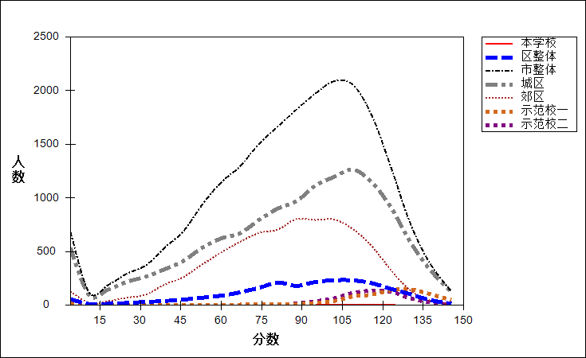

表 2 题目整体分析表

| 题目 | 分类 | 人数 | 满分值 | 最大值 | 最小值 | 平均值 | 标准差 | 差异系数 | 得分率 | 鉴别指数 |
| --- | --- | --- | --- | --- | --- | --- | --- | --- | --- | --- |
| 1 | 本学校 | 29 | 5 | 5.0 | 0.0 | 4.31 | 1.72 | 0.40 | 0.86 | 0.38 |
| 区整体 | 2306 | 5 | 5.0 | 0.0 | 3.95 | 2.03 | 0.51 | 0.79 | 0.48 |
| 市整体 | 21762 | 5 | 5.0 | 0.0 | 3.93 | 2.05 | 0.52 | 0.79 | 0.48 |
| 城区 | 13230 | 5 | 5.0 | 0.0 | 3.85 | 2.10 | 0.55 | 0.77 | 0.54 |
| 郊区 | 7871 | 5 | 5.0 | 0.0 | 4.03 | 1.98 | 0.49 | 0.81 | 0.39 |
| 示范校一 | 768 | 5 | 5.0 | 0.0 | 4.63 | 1.31 | 0.28 | 0.93 | 0.17 |
| 示范校二 | 642 | 5 | 5.0 | 0.0 | 4.63 | 1.30 | 0.28 | 0.93 | 0.14 |
| 2 | 本学校 | 29 | 5 | 5.0 | 0.0 | 4.66 | 1.27 | 0.27 | 0.93 | 0.25 |
| 区整体 | 2306 | 5 | 5.0 | 0.0 | 4.33 | 1.71 | 0.39 | 0.87 | 0.37 |
| 市整体 | 21762 | 5 | 5.0 | 0.0 | 4.26 | 1.78 | 0.42 | 0.85 | 0.38 |
| 城区 | 13230 | 5 | 5.0 | 0.0 | 4.19 | 1.84 | 0.44 | 0.84 | 0.43 |
| 郊区 | 7871 | 5 | 5.0 | 0.0 | 4.36 | 1.68 | 0.38 | 0.87 | 0.31 |
| 示范校一 | 768 | 5 | 5.0 | 0.0 | 4.75 | 1.10 | 0.23 | 0.95 | 0.14 |
| 示范校二 | 642 | 5 | 5.0 | 0.0 | 4.71 | 1.17 | 0.25 | 0.94 | 0.16 |
| 3 | 本学校 | 29 | 5 | 5.0 | 0.0 | 4.83 | 0.91 | 0.19 | 0.97 | 0.13 |
| 区整体 | 2306 | 5 | 5.0 | 0.0 | 3.94 | 2.04 | 0.52 | 0.79 | 0.50 |
| 市整体 | 21762 | 5 | 5.0 | 0.0 | 3.80 | 2.14 | 0.56 | 0.76 | 0.53 |
| 城区 | 13230 | 5 | 5.0 | 0.0 | 3.75 | 2.16 | 0.58 | 0.75 | 0.58 |
| 郊区 | 7871 | 5 | 5.0 | 0.0 | 3.86 | 2.10 | 0.54 | 0.77 | 0.44 |
| 示范校一 | 768 | 5 | 5.0 | 0.0 | 4.67 | 1.23 | 0.26 | 0.93 | 0.19 |
| 示范校二 | 642 | 5 | 5.0 | 0.0 | 4.65 | 1.28 | 0.27 | 0.93 | 0.13 |
| 4 | 本学校 | 29 | 5 | 5.0 | 0.0 | 4.31 | 1.72 | 0.40 | 0.86 | -0.13 |
| 区整体 | 2306 | 5 | 5.0 | 0.0 | 4.26 | 1.77 | 0.42 | 0.85 | 0.28 |
| 市整体 | 21762 | 5 | 5.0 | 0.0 | 4.21 | 1.82 | 0.43 | 0.84 | 0.29 |
| 城区 | 13230 | 5 | 5.0 | 0.0 | 4.16 | 1.87 | 0.45 | 0.83 | 0.33 |
| 郊区 | 7871 | 5 | 5.0 | 0.0 | 4.30 | 1.74 | 0.40 | 0.86 | 0.21 |
| 示范校一 | 768 | 5 | 5.0 | 0.0 | 4.52 | 1.48 | 0.33 | 0.90 | 0.25 |
| 示范校二 | 642 | 5 | 5.0 | 0.0 | 4.55 | 1.43 | 0.32 | 0.91 | 0.11 |
| 5 | 本学校 | 29 | 5 | 5.0 | 0.0 | 3.97 | 2.03 | 0.51 | 0.79 | 0.38 |
| 区整体 | 2306 | 5 | 5.0 | 0.0 | 3.88 | 2.09 | 0.54 | 0.78 | 0.49 |
| 市整体 | 21762 | 5 | 5.0 | 0.0 | 3.77 | 2.15 | 0.57 | 0.75 | 0.50 |
| 城区 | 13230 | 5 | 5.0 | 0.0 | 3.75 | 2.17 | 0.58 | 0.75 | 0.54 |
| 郊区 | 7871 | 5 | 5.0 | 0.0 | 3.77 | 2.15 | 0.57 | 0.75 | 0.43 |
| 示范校一 | 768 | 5 | 5.0 | 0.0 | 4.59 | 1.37 | 0.30 | 0.92 | 0.26 |
| 示范校二 | 642 | 5 | 5.0 | 0.0 | 4.62 | 1.33 | 0.29 | 0.92 | 0.23 |
| 6 | 本学校 | 29 | 5 | 5.0 | 0.0 | 3.97 | 2.03 | 0.51 | 0.79 | 0.13 |
| 区整体 | 2306 | 5 | 5.0 | 0.0 | 3.12 | 2.42 | 0.78 | 0.62 | 0.51 |
| 市整体 | 21762 | 5 | 5.0 | 0.0 | 3.04 | 2.44 | 0.80 | 0.61 | 0.50 |
| 城区 | 13230 | 5 | 5.0 | 0.0 | 3.09 | 2.43 | 0.79 | 0.62 | 0.55 |
| 郊区 | 7871 | 5 | 5.0 | 0.0 | 2.93 | 2.46 | 0.84 | 0.59 | 0.41 |
| 示范校一 | 768 | 5 | 5.0 | 0.0 | 4.28 | 1.76 | 0.41 | 0.86 | 0.33 |
| 示范校二 | 642 | 5 | 5.0 | 0.0 | 3.96 | 2.03 | 0.51 | 0.79 | 0.33 |
| 7 | 本学校 | 29 | 5 | 5.0 | 0.0 | 2.24 | 2.49 | 1.11 | 0.45 | 0.38 |
| 区整体 | 2306 | 5 | 5.0 | 0.0 | 2.30 | 2.49 | 1.08 | 0.46 | 0.43 |
| 市整体 | 21762 | 5 | 5.0 | 0.0 | 2.24 | 2.49 | 1.11 | 0.45 | 0.44 |
| 城区 | 13230 | 5 | 5.0 | 0.0 | 2.31 | 2.49 | 1.08 | 0.46 | 0.49 |
| 郊区 | 7871 | 5 | 5.0 | 0.0 | 2.11 | 2.47 | 1.17 | 0.42 | 0.34 |
| 示范校一 | 768 | 5 | 5.0 | 0.0 | 3.60 | 2.24 | 0.62 | 0.72 | 0.57 |
| 示范校二 | 642 | 5 | 5.0 | 0.0 | 3.18 | 2.41 | 0.76 | 0.64 | 0.52 |
| 8 | 本学校 | 29 | 5 | 5.0 | 0.0 | 3.45 | 2.31 | 0.67 | 0.69 | -0.13 |
| 区整体 | 2306 | 5 | 5.0 | 0.0 | 3.08 | 2.43 | 0.79 | 0.62 | 0.43 |
| 市整体 | 21762 | 5 | 5.0 | 0.0 | 2.98 | 2.45 | 0.82 | 0.60 | 0.43 |
| 城区 | 13230 | 5 | 5.0 | 0.0 | 2.93 | 2.46 | 0.84 | 0.59 | 0.47 |
| 郊区 | 7871 | 5 | 5.0 | 0.0 | 3.04 | 2.44 | 0.80 | 0.61 | 0.36 |
| 示范校一 | 768 | 5 | 5.0 | 0.0 | 3.66 | 2.22 | 0.61 | 0.73 | 0.32 |
| 示范校二 | 642 | 5 | 5.0 | 0.0 | 3.71 | 2.18 | 0.59 | 0.74 | 0.29 |
| 9 | 本学校 | 29 | 5 | 5.0 | 0.0 | 4.31 | 1.72 | 0.40 | 0.86 | 0.38 |
| 区整体 | 2306 | 5 | 5.0 | 0.0 | 3.84 | 2.11 | 0.55 | 0.77 | 0.61 |
| 市整体 | 21762 | 5 | 5.0 | 0.0 | 3.62 | 2.23 | 0.62 | 0.72 | 0.70 |
| 城区 | 13230 | 5 | 5.0 | 0.0 | 3.59 | 2.25 | 0.63 | 0.72 | 0.75 |
| 郊区 | 7871 | 5 | 5.0 | 0.0 | 3.63 | 2.23 | 0.62 | 0.73 | 0.62 |
| 示范校一 | 768 | 5 | 5.0 | 0.0 | 4.64 | 1.29 | 0.28 | 0.93 | 0.23 |
| 示范校二 | 642 | 5 | 5.0 | 0.0 | 4.80 | 0.99 | 0.21 | 0.96 | 0.13 |
| 10 | 本学校 | 29 | 5 | 5.0 | 0.0 | 4.76 | 0.97 | 0.20 | 0.95 | -0.08 |
| 区整体 | 2306 | 5 | 5.0 | 0.0 | 4.02 | 1.60 | 0.40 | 0.80 | 0.44 |
| 市整体 | 21762 | 5 | 5.0 | 0.0 | 3.96 | 1.66 | 0.42 | 0.79 | 0.49 |
| 城区 | 13230 | 5 | 5.0 | 0.0 | 3.89 | 1.73 | 0.44 | 0.78 | 0.54 |
| 郊区 | 7871 | 5 | 5.0 | 0.0 | 4.05 | 1.53 | 0.38 | 0.81 | 0.42 |
| 示范校一 | 768 | 5 | 5.0 | 0.0 | 4.64 | 1.05 | 0.23 | 0.93 | 0.16 |
| 示范校二 | 642 | 5 | 5.0 | 0.0 | 4.69 | 0.94 | 0.20 | 0.94 | 0.11 |
| 11 | 本学校 | 29 | 5 | 5.0 | 0.0 | 4.66 | 1.27 | 0.27 | 0.93 | 0.13 |
| 区整体 | 2306 | 5 | 5.0 | 0.0 | 4.32 | 1.71 | 0.40 | 0.86 | 0.39 |
| 市整体 | 21762 | 5 | 5.0 | 0.0 | 4.12 | 1.90 | 0.46 | 0.82 | 0.48 |
| 城区 | 13230 | 5 | 5.0 | 0.0 | 4.06 | 1.96 | 0.48 | 0.81 | 0.53 |
| 郊区 | 7871 | 5 | 5.0 | 0.0 | 4.20 | 1.83 | 0.44 | 0.84 | 0.39 |
| 示范校一 | 768 | 5 | 5.0 | 0.0 | 4.71 | 1.16 | 0.25 | 0.94 | 0.15 |
| 示范校二 | 642 | 5 | 5.0 | 0.0 | 4.74 | 1.10 | 0.23 | 0.95 | 0.10 |
| 12 | 本学校 | 29 | 5 | 5.0 | 0.0 | 3.97 | 2.03 | 0.51 | 0.79 | 0.63 |
| 区整体 | 2306 | 5 | 5.0 | 0.0 | 2.97 | 2.45 | 0.83 | 0.59 | 0.70 |
| 市整体 | 21762 | 5 | 5.0 | 0.0 | 2.89 | 2.47 | 0.85 | 0.58 | 0.63 |
| 城区 | 13230 | 5 | 5.0 | 0.0 | 2.95 | 2.46 | 0.83 | 0.59 | 0.67 |
| 郊区 | 7871 | 5 | 5.0 | 0.0 | 2.78 | 2.48 | 0.89 | 0.56 | 0.54 |
| 示范校一 | 768 | 5 | 5.0 | 0.0 | 4.29 | 1.74 | 0.41 | 0.86 | 0.46 |
| 示范校二 | 642 | 5 | 5.0 | 0.0 | 4.01 | 1.99 | 0.50 | 0.80 | 0.41 |
| 13 | 本学校 | 29 | 5 | 5.0 | 0.0 | 2.93 | 2.05 | 0.70 | 0.59 | 0.48 |
| 区整体 | 2306 | 5 | 5.0 | 0.0 | 2.72 | 2.06 | 0.76 | 0.54 | 0.62 |
| 市整体 | 21762 | 5 | 5.0 | 0.0 | 2.54 | 2.04 | 0.80 | 0.51 | 0.59 |
| 城区 | 13230 | 5 | 5.0 | 0.0 | 2.61 | 2.07 | 0.79 | 0.52 | 0.65 |
| 郊区 | 7871 | 5 | 5.0 | 0.0 | 2.41 | 2.00 | 0.83 | 0.48 | 0.47 |
| 示范校一 | 768 | 5 | 5.0 | 0.0 | 4.11 | 1.60 | 0.39 | 0.82 | 0.40 |
| 示范校二 | 642 | 5 | 5.0 | 0.0 | 3.72 | 1.76 | 0.47 | 0.74 | 0.46 |
| 14 | 本学校 | 29 | 5 | 0.0 | 0.0 | 0.00 | 0.00 | 0.00 | 0.00 | 0.00 |
| 区整体 | 2306 | 5 | 5.0 | 0.0 | 0.25 | 1.10 | 4.33 | 0.05 | 0.16 |
| 市整体 | 21762 | 5 | 5.0 | 0.0 | 0.21 | 1.00 | 4.81 | 0.04 | 0.14 |
| 城区 | 13230 | 5 | 5.0 | 0.0 | 0.27 | 1.13 | 4.18 | 0.05 | 0.18 |
| 郊区 | 7871 | 5 | 5.0 | 0.0 | 0.11 | 0.72 | 6.81 | 0.02 | 0.06 |
| 示范校一 | 768 | 5 | 5.0 | 0.0 | 1.41 | 2.25 | 1.60 | 0.28 | 0.65 |
| 示范校二 | 642 | 5 | 5.0 | 0.0 | 0.40 | 1.36 | 3.37 | 0.08 | 0.23 |
| 15 | 本学校 | 29 | 8 | 8.0 | 4.0 | 6.90 | 1.12 | 0.16 | 0.86 | 0.08 |
| 区整体 | 2306 | 8 | 8.0 | 0.0 | 5.82 | 2.57 | 0.44 | 0.73 | 0.60 |
| 市整体 | 21762 | 8 | 8.0 | 0.0 | 5.45 | 2.82 | 0.52 | 0.68 | 0.71 |
| 城区 | 13230 | 8 | 8.0 | 0.0 | 5.49 | 2.89 | 0.53 | 0.69 | 0.74 |
| 郊区 | 7871 | 8 | 8.0 | 0.0 | 5.33 | 2.73 | 0.51 | 0.67 | 0.66 |
| 示范校一 | 768 | 8 | 8.0 | 0.0 | 7.34 | 1.62 | 0.22 | 0.92 | 0.23 |
| 示范校二 | 642 | 8 | 8.0 | 0.0 | 7.30 | 1.44 | 0.20 | 0.91 | 0.17 |
| 16 | 本学校 | 29 | 5 | 5.0 | 0.0 | 3.17 | 2.15 | 0.68 | 0.63 | 0.53 |
| 区整体 | 2306 | 5 | 5.0 | 0.0 | 2.49 | 2.29 | 0.92 | 0.50 | 0.79 |
| 市整体 | 21762 | 5 | 5.0 | 0.0 | 2.44 | 2.30 | 0.94 | 0.49 | 0.81 |
| 城区 | 13230 | 5 | 5.0 | 0.0 | 2.43 | 2.30 | 0.95 | 0.49 | 0.82 |
| 郊区 | 7871 | 5 | 5.0 | 0.0 | 2.44 | 2.30 | 0.94 | 0.49 | 0.79 |
| 示范校一 | 768 | 5 | 5.0 | 0.0 | 3.97 | 1.79 | 0.45 | 0.79 | 0.43 |
| 示范校二 | 642 | 5 | 5.0 | 0.0 | 3.96 | 1.77 | 0.45 | 0.79 | 0.32 |
| 17 | 本学校 | 29 | 3 | 3.0 | 3.0 | 3.00 | 0.00 | 0.00 | 1.00 | 0.00 |
| 区整体 | 2306 | 3 | 3.0 | 0.0 | 2.88 | 0.58 | 0.20 | 0.96 | 0.15 |
| 市整体 | 21762 | 3 | 3.0 | 0.0 | 2.81 | 0.72 | 0.26 | 0.94 | 0.24 |
| 城区 | 13230 | 3 | 3.0 | 0.0 | 2.78 | 0.77 | 0.28 | 0.93 | 0.27 |
| 郊区 | 7871 | 3 | 3.0 | 0.0 | 2.85 | 0.65 | 0.23 | 0.95 | 0.19 |
| 示范校一 | 768 | 3 | 3.0 | 0.0 | 2.93 | 0.47 | 0.16 | 0.98 | 0.09 |
| 示范校二 | 642 | 3 | 3.0 | 0.0 | 2.96 | 0.35 | 0.12 | 0.99 | 0.05 |
| 18 | 本学校 | 29 | 5 | 5.0 | 0.0 | 3.00 | 1.93 | 0.64 | 0.60 | 0.38 |
| 区整体 | 2306 | 5 | 5.0 | 0.0 | 2.74 | 1.80 | 0.66 | 0.55 | 0.54 |
| 市整体 | 21762 | 5 | 5.0 | 0.0 | 2.57 | 1.87 | 0.73 | 0.51 | 0.58 |
| 城区 | 13230 | 5 | 5.0 | 0.0 | 2.59 | 1.89 | 0.73 | 0.52 | 0.61 |
| 郊区 | 7871 | 5 | 5.0 | 0.0 | 2.50 | 1.83 | 0.73 | 0.50 | 0.51 |
| 示范校一 | 768 | 5 | 5.0 | 0.0 | 3.79 | 1.67 | 0.44 | 0.76 | 0.43 |
| 示范校二 | 642 | 5 | 5.0 | 0.0 | 3.60 | 1.74 | 0.48 | 0.72 | 0.41 |
| 19 | 本学校 | 29 | 6 | 6.0 | 0.0 | 2.55 | 2.08 | 0.81 | 0.43 | 0.38 |
| 区整体 | 2306 | 6 | 6.0 | 0.0 | 2.32 | 2.03 | 0.88 | 0.39 | 0.37 |
| 市整体 | 21762 | 6 | 6.0 | 0.0 | 2.09 | 2.05 | 0.98 | 0.35 | 0.44 |
| 城区 | 13230 | 6 | 6.0 | 0.0 | 2.16 | 2.09 | 0.97 | 0.36 | 0.49 |
| 郊区 | 7871 | 6 | 6.0 | 0.0 | 1.96 | 1.95 | 1.00 | 0.33 | 0.35 |
| 示范校一 | 768 | 6 | 6.0 | 0.0 | 3.48 | 2.35 | 0.67 | 0.58 | 0.53 |
| 示范校二 | 642 | 6 | 6.0 | 0.0 | 3.10 | 2.15 | 0.70 | 0.52 | 0.39 |
| 20 | 本学校 | 29 | 3 | 3.0 | 1.0 | 2.59 | 0.56 | 0.22 | 0.86 | 0.08 |
| 区整体 | 2306 | 3 | 3.0 | 0.0 | 2.36 | 0.78 | 0.33 | 0.79 | 0.21 |
| 市整体 | 21762 | 3 | 3.0 | 0.0 | 2.32 | 0.83 | 0.36 | 0.77 | 0.27 |
| 城区 | 13230 | 3 | 3.0 | 0.0 | 2.31 | 0.86 | 0.37 | 0.77 | 0.31 |
| 郊区 | 7871 | 3 | 3.0 | 0.0 | 2.33 | 0.78 | 0.33 | 0.78 | 0.20 |
| 示范校一 | 768 | 3 | 3.0 | 0.0 | 2.60 | 0.66 | 0.25 | 0.87 | 0.14 |
| 示范校二 | 642 | 3 | 3.0 | 0.0 | 2.51 | 0.65 | 0.26 | 0.84 | 0.12 |
| 21 | 本学校 | 29 | 5 | 5.0 | 1.0 | 4.31 | 1.39 | 0.32 | 0.86 | 0.03 |
| 区整体 | 2306 | 5 | 5.0 | 0.0 | 4.14 | 1.55 | 0.37 | 0.83 | 0.28 |
| 市整体 | 21762 | 5 | 5.0 | 0.0 | 4.02 | 1.68 | 0.42 | 0.80 | 0.36 |
| 城区 | 13230 | 5 | 5.0 | 0.0 | 4.02 | 1.70 | 0.42 | 0.80 | 0.39 |
| 郊区 | 7871 | 5 | 5.0 | 0.0 | 4.00 | 1.66 | 0.41 | 0.80 | 0.30 |
| 示范校一 | 768 | 5 | 5.0 | 0.0 | 4.53 | 1.19 | 0.26 | 0.91 | 0.17 |
| 示范校二 | 642 | 5 | 5.0 | 0.0 | 4.46 | 1.23 | 0.28 | 0.89 | 0.17 |
| 22 | 本学校 | 29 | 5 | 5.0 | 0.0 | 2.97 | 2.03 | 0.68 | 0.59 | 0.50 |
| 区整体 | 2306 | 5 | 5.0 | 0.0 | 1.90 | 2.02 | 1.06 | 0.38 | 0.54 |
| 市整体 | 21762 | 5 | 5.0 | 0.0 | 1.73 | 2.01 | 1.16 | 0.35 | 0.55 |
| 城区 | 13230 | 5 | 5.0 | 0.0 | 1.85 | 2.06 | 1.11 | 0.37 | 0.62 |
| 郊区 | 7871 | 5 | 5.0 | 0.0 | 1.52 | 1.91 | 1.26 | 0.30 | 0.42 |
| 示范校一 | 768 | 5 | 5.0 | 0.0 | 3.29 | 1.95 | 0.59 | 0.66 | 0.47 |
| 示范校二 | 642 | 5 | 5.0 | 0.0 | 2.90 | 2.04 | 0.70 | 0.58 | 0.46 |
| 23 | 本学校 | 29 | 6 | 6.0 | 1.0 | 5.34 | 1.35 | 0.25 | 0.89 | 0.08 |
| 区整体 | 2306 | 6 | 6.0 | 0.0 | 4.23 | 2.17 | 0.51 | 0.70 | 0.66 |
| 市整体 | 21762 | 6 | 6.0 | 0.0 | 3.89 | 2.36 | 0.61 | 0.65 | 0.76 |
| 城区 | 13230 | 6 | 6.0 | 0.0 | 3.95 | 2.37 | 0.60 | 0.66 | 0.78 |
| 郊区 | 7871 | 6 | 6.0 | 0.0 | 3.74 | 2.34 | 0.63 | 0.62 | 0.72 |
| 示范校一 | 768 | 6 | 6.0 | 0.0 | 5.43 | 1.47 | 0.27 | 0.90 | 0.27 |
| 示范校二 | 642 | 6 | 6.0 | 0.0 | 5.54 | 1.26 | 0.23 | 0.92 | 0.16 |
| 24 | 本学校 | 29 | 4 | 4.0 | 2.0 | 3.38 | 0.72 | 0.21 | 0.84 | 0.13 |
| 区整体 | 2306 | 4 | 4.0 | 0.0 | 2.08 | 1.66 | 0.80 | 0.52 | 0.81 |
| 市整体 | 21762 | 4 | 4.0 | 0.0 | 1.91 | 1.69 | 0.88 | 0.48 | 0.85 |
| 城区 | 13230 | 4 | 4.0 | 0.0 | 1.97 | 1.71 | 0.87 | 0.49 | 0.88 |
| 郊区 | 7871 | 4 | 4.0 | 0.0 | 1.78 | 1.64 | 0.92 | 0.44 | 0.79 |
| 示范校一 | 768 | 4 | 4.0 | 0.0 | 3.44 | 1.07 | 0.31 | 0.86 | 0.35 |
| 示范校二 | 642 | 4 | 4.0 | 0.0 | 3.34 | 1.06 | 0.32 | 0.83 | 0.30 |
| 25 | 本学校 | 29 | 3 | 3.0 | 0.0 | 2.59 | 0.85 | 0.33 | 0.86 | 0.29 |
| 区整体 | 2306 | 3 | 3.0 | 0.0 | 1.48 | 1.38 | 0.93 | 0.49 | 0.89 |
| 市整体 | 21762 | 3 | 3.0 | 0.0 | 1.35 | 1.38 | 1.02 | 0.45 | 0.89 |
| 城区 | 13230 | 3 | 3.0 | 0.0 | 1.41 | 1.39 | 0.99 | 0.47 | 0.92 |
| 郊区 | 7871 | 3 | 3.0 | 0.0 | 1.23 | 1.35 | 1.10 | 0.41 | 0.83 |
| 示范校一 | 768 | 3 | 3.0 | 0.0 | 2.62 | 0.89 | 0.34 | 0.87 | 0.37 |
| 示范校二 | 642 | 3 | 3.0 | 0.0 | 2.50 | 0.97 | 0.39 | 0.83 | 0.36 |
| 26 | 本学校 | 29 | 5 | 5.0 | 5.0 | 5.00 | 0.00 | 0.00 | 1.00 | 0.00 |
| 区整体 | 2306 | 5 | 5.0 | 0.0 | 4.35 | 1.50 | 0.34 | 0.87 | 0.37 |
| 市整体 | 21762 | 5 | 5.0 | 0.0 | 4.25 | 1.62 | 0.38 | 0.85 | 0.45 |
| 城区 | 13230 | 5 | 5.0 | 0.0 | 4.22 | 1.67 | 0.40 | 0.84 | 0.49 |
| 郊区 | 7871 | 5 | 5.0 | 0.0 | 4.30 | 1.55 | 0.36 | 0.86 | 0.40 |
| 示范校一 | 768 | 5 | 5.0 | 0.0 | 4.81 | 0.88 | 0.18 | 0.96 | 0.13 |
| 示范校二 | 642 | 5 | 5.0 | 0.0 | 4.80 | 0.86 | 0.18 | 0.96 | 0.12 |
| 27 | 本学校 | 29 | 6 | 6.0 | 4.0 | 5.48 | 0.81 | 0.15 | 0.91 | 0.10 |
| 区整体 | 2306 | 6 | 6.0 | 0.0 | 3.04 | 2.50 | 0.82 | 0.51 | 0.81 |
| 市整体 | 21762 | 6 | 6.0 | 0.0 | 2.76 | 2.54 | 0.92 | 0.46 | 0.84 |
| 城区 | 13230 | 6 | 6.0 | 0.0 | 2.85 | 2.57 | 0.90 | 0.47 | 0.87 |
| 郊区 | 7871 | 6 | 6.0 | 0.0 | 2.57 | 2.49 | 0.97 | 0.43 | 0.80 |
| 示范校一 | 768 | 6 | 6.0 | 0.0 | 5.07 | 1.75 | 0.35 | 0.85 | 0.44 |
| 示范校二 | 642 | 6 | 6.0 | 0.0 | 4.99 | 1.74 | 0.35 | 0.83 | 0.36 |
| 28 | 本学校 | 29 | 3 | 3.0 | 0.0 | 1.52 | 1.10 | 0.73 | 0.51 | 0.38 |
| 区整体 | 2306 | 3 | 3.0 | 0.0 | 0.66 | 1.06 | 1.59 | 0.22 | 0.61 |
| 市整体 | 21762 | 3 | 3.0 | 0.0 | 0.59 | 1.01 | 1.71 | 0.20 | 0.55 |
| 城区 | 13230 | 3 | 3.0 | 0.0 | 0.66 | 1.07 | 1.62 | 0.22 | 0.62 |
| 郊区 | 7871 | 3 | 3.0 | 0.0 | 0.46 | 0.88 | 1.92 | 0.15 | 0.43 |
| 示范校一 | 768 | 3 | 3.0 | 0.0 | 1.86 | 1.24 | 0.67 | 0.62 | 0.75 |
| 示范校二 | 642 | 3 | 3.0 | 0.0 | 1.54 | 1.20 | 0.78 | 0.51 | 0.57 |
| 29 | 本学校 | 29 | 3 | 3.0 | 0.0 | 2.00 | 1.14 | 0.57 | 0.67 | 0.46 |
| 区整体 | 2306 | 3 | 3.0 | 0.0 | 1.32 | 1.33 | 1.01 | 0.44 | 0.62 |
| 市整体 | 21762 | 3 | 3.0 | 0.0 | 1.15 | 1.32 | 1.15 | 0.38 | 0.59 |
| 城区 | 13230 | 3 | 3.0 | 0.0 | 1.24 | 1.33 | 1.07 | 0.41 | 0.65 |
| 郊区 | 7871 | 3 | 3.0 | 0.0 | 0.98 | 1.27 | 1.30 | 0.33 | 0.45 |
| 示范校一 | 768 | 3 | 3.0 | 0.0 | 2.29 | 1.08 | 0.47 | 0.76 | 0.46 |
| 示范校二 | 642 | 3 | 3.0 | 0.0 | 2.01 | 1.21 | 0.60 | 0.67 | 0.32 |
| 30 | 本学校 | 29 | 5 | 2.0 | 0.0 | 0.17 | 0.46 | 2.67 | 0.03 | 0.10 |
| 区整体 | 2306 | 5 | 5.0 | 0.0 | 0.32 | 0.93 | 2.88 | 0.06 | 0.19 |
| 市整体 | 21762 | 5 | 5.0 | 0.0 | 0.26 | 0.84 | 3.24 | 0.05 | 0.14 |
| 城区 | 13230 | 5 | 5.0 | 0.0 | 0.32 | 0.95 | 2.96 | 0.06 | 0.19 |
| 郊区 | 7871 | 5 | 5.0 | 0.0 | 0.15 | 0.56 | 3.85 | 0.03 | 0.06 |
| 示范校一 | 768 | 5 | 5.0 | 0.0 | 1.29 | 1.78 | 1.38 | 0.26 | 0.57 |
| 示范校二 | 642 | 5 | 5.0 | 0.0 | 0.63 | 1.21 | 1.91 | 0.13 | 0.25 |
| 31 | 本学校 | 29 | 5 | 0.0 | 0.0 | 0.00 | 0.00 | 0.00 | 0.00 | 0.00 |
| 区整体 | 2306 | 5 | 1.0 | 0.0 | 0.02 | 0.13 | 7.83 | 0.00 | 0.01 |
| 市整体 | 21762 | 5 | 5.0 | 0.0 | 0.02 | 0.16 | 8.24 | 0.00 | 0.01 |
| 城区 | 13230 | 5 | 5.0 | 0.0 | 0.03 | 0.19 | 7.34 | 0.01 | 0.02 |
| 郊区 | 7871 | 5 | 2.0 | 0.0 | 0.01 | 0.10 | 10.12 | 0.00 | 0.00 |
| 示范校一 | 768 | 5 | 4.0 | 0.0 | 0.14 | 0.43 | 3.20 | 0.03 | 0.08 |
| 示范校二 | 642 | 5 | 1.0 | 0.0 | 0.03 | 0.17 | 5.89 | 0.01 | 0.02 |

表 3 题组整体分析表

| 题组 | 分类 | 人数 | 满分值 | 最大值 | 最小值 | 平均值 | 标准差 | 差异系数 | 得分率 | 鉴别指数 |
| --- | --- | --- | --- | --- | --- | --- | --- | --- | --- | --- |
| 客观题 | 本学校 | 29 | 15 | 15.0 | 5.0 | 13.79 | 2.83 | 0.21 | 0.92 | 0.25 |
| 区整体 | 2306 | 15 | 15.0 | 0.0 | 12.23 | 4.27 | 0.35 | 0.82 | 0.45 |
| 市整体 | 21762 | 15 | 15.0 | 0.0 | 11.98 | 4.37 | 0.36 | 0.80 | 0.46 |
| 城区 | 13230 | 15 | 15.0 | 0.0 | 11.80 | 4.58 | 0.39 | 0.79 | 0.52 |
| 郊区 | 7871 | 15 | 15.0 | 0.0 | 12.24 | 4.00 | 0.33 | 0.82 | 0.38 |
| 示范校一 | 768 | 15 | 15.0 | 0.0 | 14.05 | 2.85 | 0.20 | 0.94 | 0.17 |
| 示范校二 | 642 | 15 | 15.0 | 0.0 | 14.00 | 2.64 | 0.19 | 0.93 | 0.14 |
| 主观题 | 本学校 | 29 | 36 | 31.0 | 12.0 | 25.34 | 4.57 | 0.18 | 0.70 | 0.22 |
| 区整体 | 2306 | 36 | 36.0 | 0.0 | 21.92 | 8.91 | 0.41 | 0.61 | 0.53 |
| 市整体 | 21762 | 36 | 36.0 | 0.0 | 20.80 | 9.17 | 0.44 | 0.58 | 0.56 |
| 城区 | 13230 | 36 | 36.0 | 0.0 | 21.00 | 9.69 | 0.46 | 0.58 | 0.60 |
| 郊区 | 7871 | 36 | 36.0 | 0.0 | 20.31 | 8.24 | 0.41 | 0.56 | 0.48 |
| 示范校一 | 768 | 36 | 36.0 | 0.0 | 29.24 | 6.97 | 0.24 | 0.81 | 0.33 |
| 示范校二 | 642 | 36 | 36.0 | 0.0 | 27.45 | 5.78 | 0.21 | 0.76 | 0.25 |
| 能力题 | 本学校 | 29 | 14 | 14.0 | 6.0 | 12.10 | 2.45 | 0.20 | 0.86 | 0.23 |
| 区整体 | 2306 | 14 | 14.0 | 0.0 | 9.07 | 4.39 | 0.48 | 0.65 | 0.64 |
| 市整体 | 21762 | 14 | 14.0 | 0.0 | 8.76 | 4.43 | 0.51 | 0.63 | 0.64 |
| 城区 | 13230 | 14 | 14.0 | 0.0 | 8.82 | 4.61 | 0.52 | 0.63 | 0.68 |
| 郊区 | 7871 | 14 | 14.0 | 0.0 | 8.61 | 4.12 | 0.48 | 0.61 | 0.57 |
| 示范校一 | 768 | 14 | 14.0 | 0.0 | 12.38 | 3.04 | 0.25 | 0.88 | 0.32 |
| 示范校二 | 642 | 14 | 14.0 | 0.0 | 12.03 | 2.96 | 0.25 | 0.86 | 0.27 |

表 4 总分频数分布表

| 分值 | 分类 | 人数 | 比率(%) | 累计人数 | 累计比率(%) |
| --- | --- | --- | --- | --- | --- |
| 150～ | 本学校 | 0 | 0.00 | 0 | 0.00 |
| 区整体 | 0 | 0.00 | 0 | 0.00 |
| 市整体 | 2 | 0.01 | 2 | 0.01 |
| 城区 | 2 | 0.02 | 2 | 0.02 |
| 郊区 | 0 | 0.00 | 0 | 0.00 |
| 示范校一 | 0 | 0.00 | 0 | 0.00 |
| 示范校二 | 0 | 0.00 | 0 | 0.00 |
| 148～ | 本学校 | 0 | 0.00 | 0 | 0.00 |
| 区整体 | 0 | 0.00 | 0 | 0.00 |
| 市整体 | 1 | 0.00 | 3 | 0.01 |
| 城区 | 1 | 0.01 | 3 | 0.02 |
| 郊区 | 0 | 0.00 | 0 | 0.00 |
| 示范校一 | 0 | 0.00 | 0 | 0.00 |
| 示范校二 | 0 | 0.00 | 0 | 0.00 |
| 147～ | 本学校 | 0 | 0.00 | 0 | 0.00 |
| 区整体 | 0 | 0.00 | 0 | 0.00 |
| 市整体 | 1 | 0.00 | 4 | 0.02 |
| 城区 | 1 | 0.01 | 4 | 0.03 |
| 郊区 | 0 | 0.00 | 0 | 0.00 |
| 示范校一 | 1 | 0.13 | 1 | 0.13 |
| 示范校二 | 0 | 0.00 | 0 | 0.00 |
| 146～ | 本学校 | 0 | 0.00 | 0 | 0.00 |
| 区整体 | 1 | 0.04 | 1 | 0.04 |
| 市整体 | 12 | 0.06 | 16 | 0.07 |
| 城区 | 12 | 0.09 | 16 | 0.12 |
| 郊区 | 0 | 0.00 | 0 | 0.00 |
| 示范校一 | 7 | 0.91 | 8 | 1.04 |
| 示范校二 | 0 | 0.00 | 0 | 0.00 |
| 145～ | 本学校 | 0 | 0.00 | 0 | 0.00 |
| 区整体 | 2 | 0.09 | 3 | 0.13 |
| 市整体 | 25 | 0.11 | 41 | 0.19 |
| 城区 | 25 | 0.19 | 41 | 0.31 |
| 郊区 | 0 | 0.00 | 0 | 0.00 |
| 示范校一 | 7 | 0.91 | 15 | 1.95 |
| 示范校二 | 1 | 0.16 | 1 | 0.16 |
| 144～ | 本学校 | 0 | 0.00 | 0 | 0.00 |
| 区整体 | 2 | 0.09 | 5 | 0.22 |
| 市整体 | 18 | 0.08 | 59 | 0.27 |
| 城区 | 15 | 0.11 | 56 | 0.42 |
| 郊区 | 3 | 0.04 | 3 | 0.04 |
| 示范校一 | 6 | 0.78 | 21 | 2.73 |
| 示范校二 | 1 | 0.16 | 2 | 0.31 |
| 143～ | 本学校 | 0 | 0.00 | 0 | 0.00 |
| 区整体 | 3 | 0.13 | 8 | 0.35 |
| 市整体 | 17 | 0.08 | 76 | 0.35 |
| 城区 | 17 | 0.13 | 73 | 0.55 |
| 郊区 | 0 | 0.00 | 3 | 0.04 |
| 示范校一 | 7 | 0.91 | 28 | 3.65 |
| 示范校二 | 1 | 0.16 | 3 | 0.47 |
| 142～ | 本学校 | 0 | 0.00 | 0 | 0.00 |
| 区整体 | 5 | 0.22 | 13 | 0.56 |
| 市整体 | 22 | 0.10 | 98 | 0.45 |
| 城区 | 22 | 0.17 | 95 | 0.72 |
| 郊区 | 0 | 0.00 | 3 | 0.04 |
| 示范校一 | 8 | 1.04 | 36 | 4.69 |
| 示范校二 | 2 | 0.31 | 5 | 0.78 |
| 141～ | 本学校 | 0 | 0.00 | 0 | 0.00 |
| 区整体 | 2 | 0.09 | 15 | 0.65 |
| 市整体 | 29 | 0.13 | 127 | 0.58 |
| 城区 | 27 | 0.20 | 122 | 0.92 |
| 郊区 | 1 | 0.01 | 4 | 0.05 |
| 示范校一 | 14 | 1.82 | 50 | 6.51 |
| 示范校二 | 2 | 0.31 | 7 | 1.09 |
| 140～ | 本学校 | 0 | 0.00 | 0 | 0.00 |
| 区整体 | 6 | 0.26 | 21 | 0.91 |
| 市整体 | 42 | 0.19 | 169 | 0.78 |
| 城区 | 34 | 0.26 | 156 | 1.18 |
| 郊区 | 5 | 0.06 | 9 | 0.11 |
| 示范校一 | 10 | 1.30 | 60 | 7.81 |
| 示范校二 | 1 | 0.16 | 8 | 1.25 |
| 139～ | 本学校 | 0 | 0.00 | 0 | 0.00 |
| 区整体 | 6 | 0.26 | 27 | 1.17 |
| 市整体 | 45 | 0.21 | 214 | 0.98 |
| 城区 | 40 | 0.30 | 196 | 1.48 |
| 郊区 | 3 | 0.04 | 12 | 0.15 |
| 示范校一 | 23 | 2.99 | 83 | 10.81 |
| 示范校二 | 4 | 0.62 | 12 | 1.87 |
| 138～ | 本学校 | 0 | 0.00 | 0 | 0.00 |
| 区整体 | 3 | 0.13 | 30 | 1.30 |
| 市整体 | 45 | 0.21 | 259 | 1.19 |
| 城区 | 41 | 0.31 | 237 | 1.79 |
| 郊区 | 4 | 0.05 | 16 | 0.20 |
| 示范校一 | 14 | 1.82 | 97 | 12.63 |
| 示范校二 | 1 | 0.16 | 13 | 2.02 |
| 137～ | 本学校 | 0 | 0.00 | 0 | 0.00 |
| 区整体 | 10 | 0.43 | 40 | 1.73 |
| 市整体 | 63 | 0.29 | 322 | 1.48 |
| 城区 | 54 | 0.41 | 291 | 2.20 |
| 郊区 | 8 | 0.10 | 24 | 0.30 |
| 示范校一 | 12 | 1.56 | 109 | 14.19 |
| 示范校二 | 7 | 1.09 | 20 | 3.12 |
| 136～ | 本学校 | 0 | 0.00 | 0 | 0.00 |
| 区整体 | 4 | 0.17 | 44 | 1.91 |
| 市整体 | 63 | 0.29 | 385 | 1.77 |
| 城区 | 58 | 0.44 | 349 | 2.64 |
| 郊区 | 5 | 0.06 | 29 | 0.37 |
| 示范校一 | 23 | 2.99 | 132 | 17.19 |
| 示范校二 | 1 | 0.16 | 21 | 3.27 |
| 135～ | 本学校 | 0 | 0.00 | 0 | 0.00 |
| 区整体 | 10 | 0.43 | 54 | 2.34 |
| 市整体 | 65 | 0.30 | 450 | 2.07 |
| 城区 | 54 | 0.41 | 403 | 3.05 |
| 郊区 | 8 | 0.10 | 37 | 0.47 |
| 示范校一 | 11 | 1.43 | 143 | 18.62 |
| 示范校二 | 10 | 1.56 | 31 | 4.83 |
| 134～ | 本学校 | 0 | 0.00 | 0 | 0.00 |
| 区整体 | 14 | 0.61 | 68 | 2.95 |
| 市整体 | 88 | 0.40 | 538 | 2.47 |
| 城区 | 67 | 0.51 | 470 | 3.55 |
| 郊区 | 17 | 0.22 | 54 | 0.69 |
| 示范校一 | 16 | 2.08 | 159 | 20.70 |
| 示范校二 | 7 | 1.09 | 38 | 5.92 |
| 133～ | 本学校 | 0 | 0.00 | 0 | 0.00 |
| 区整体 | 14 | 0.61 | 82 | 3.56 |
| 市整体 | 88 | 0.40 | 626 | 2.88 |
| 城区 | 70 | 0.53 | 540 | 4.08 |
| 郊区 | 16 | 0.20 | 70 | 0.89 |
| 示范校一 | 19 | 2.47 | 178 | 23.18 |
| 示范校二 | 7 | 1.09 | 45 | 7.01 |
| 132～ | 本学校 | 0 | 0.00 | 0 | 0.00 |
| 区整体 | 11 | 0.48 | 93 | 4.03 |
| 市整体 | 96 | 0.44 | 722 | 3.32 |
| 城区 | 79 | 0.60 | 619 | 4.68 |
| 郊区 | 13 | 0.17 | 83 | 1.05 |
| 示范校一 | 15 | 1.95 | 193 | 25.13 |
| 示范校二 | 6 | 0.93 | 51 | 7.94 |
| 131～ | 本学校 | 0 | 0.00 | 0 | 0.00 |
| 区整体 | 10 | 0.43 | 103 | 4.47 |
| 市整体 | 97 | 0.45 | 819 | 3.76 |
| 城区 | 78 | 0.59 | 697 | 5.27 |
| 郊区 | 19 | 0.24 | 102 | 1.30 |
| 示范校一 | 23 | 2.99 | 216 | 28.13 |
| 示范校二 | 11 | 1.71 | 62 | 9.66 |
| 130～ | 本学校 | 0 | 0.00 | 0 | 0.00 |
| 区整体 | 18 | 0.78 | 121 | 5.25 |
| 市整体 | 116 | 0.53 | 935 | 4.30 |
| 城区 | 94 | 0.71 | 791 | 5.98 |
| 郊区 | 14 | 0.18 | 116 | 1.47 |
| 示范校一 | 26 | 3.39 | 242 | 31.51 |
| 示范校二 | 6 | 0.93 | 68 | 10.59 |
| 129～ | 本学校 | 0 | 0.00 | 0 | 0.00 |
| 区整体 | 13 | 0.56 | 134 | 5.81 |
| 市整体 | 113 | 0.52 | 1048 | 4.82 |
| 城区 | 84 | 0.63 | 875 | 6.61 |
| 郊区 | 23 | 0.29 | 139 | 1.77 |
| 示范校一 | 24 | 3.13 | 266 | 34.64 |
| 示范校二 | 8 | 1.25 | 76 | 11.84 |
| 128～ | 本学校 | 0 | 0.00 | 0 | 0.00 |
| 区整体 | 19 | 0.82 | 153 | 6.63 |
| 市整体 | 108 | 0.50 | 1156 | 5.31 |
| 城区 | 76 | 0.57 | 951 | 7.19 |
| 郊区 | 25 | 0.32 | 164 | 2.08 |
| 示范校一 | 21 | 2.73 | 287 | 37.37 |
| 示范校二 | 13 | 2.02 | 89 | 13.86 |
| 127～ | 本学校 | 0 | 0.00 | 0 | 0.00 |
| 区整体 | 22 | 0.95 | 175 | 7.59 |
| 市整体 | 160 | 0.74 | 1316 | 6.05 |
| 城区 | 120 | 0.91 | 1071 | 8.10 |
| 郊区 | 34 | 0.43 | 198 | 2.52 |
| 示范校一 | 23 | 2.99 | 310 | 40.36 |
| 示范校二 | 17 | 2.65 | 106 | 16.51 |
| 126～ | 本学校 | 0 | 0.00 | 0 | 0.00 |
| 区整体 | 17 | 0.74 | 192 | 8.33 |
| 市整体 | 166 | 0.76 | 1482 | 6.81 |
| 城区 | 125 | 0.94 | 1196 | 9.04 |
| 郊区 | 36 | 0.46 | 234 | 2.97 |
| 示范校一 | 27 | 3.52 | 337 | 43.88 |
| 示范校二 | 21 | 3.27 | 127 | 19.78 |
| 125～ | 本学校 | 1 | 3.45 | 1 | 3.45 |
| 区整体 | 21 | 0.91 | 213 | 9.24 |
| 市整体 | 162 | 0.74 | 1644 | 7.55 |
| 城区 | 113 | 0.85 | 1309 | 9.89 |
| 郊区 | 45 | 0.57 | 279 | 3.54 |
| 示范校一 | 16 | 2.08 | 353 | 45.96 |
| 示范校二 | 12 | 1.87 | 139 | 21.65 |
| 124～ | 本学校 | 1 | 3.45 | 2 | 6.90 |
| 区整体 | 29 | 1.26 | 242 | 10.49 |
| 市整体 | 197 | 0.91 | 1841 | 8.46 |
| 城区 | 147 | 1.11 | 1456 | 11.01 |
| 郊区 | 42 | 0.53 | 321 | 4.08 |
| 示范校一 | 26 | 3.39 | 379 | 49.35 |
| 示范校二 | 25 | 3.89 | 164 | 25.55 |
| 123～ | 本学校 | 0 | 0.00 | 2 | 6.90 |
| 区整体 | 25 | 1.08 | 267 | 11.58 |
| 市整体 | 172 | 0.79 | 2013 | 9.25 |
| 城区 | 123 | 0.93 | 1579 | 11.93 |
| 郊区 | 38 | 0.48 | 359 | 4.56 |
| 示范校一 | 19 | 2.47 | 398 | 51.82 |
| 示范校二 | 23 | 3.58 | 187 | 29.13 |
| 122～ | 本学校 | 0 | 0.00 | 2 | 6.90 |
| 区整体 | 19 | 0.82 | 286 | 12.40 |
| 市整体 | 190 | 0.87 | 2203 | 10.12 |
| 城区 | 127 | 0.96 | 1706 | 12.89 |
| 郊区 | 57 | 0.72 | 416 | 5.29 |
| 示范校一 | 23 | 2.99 | 421 | 54.82 |
| 示范校二 | 18 | 2.80 | 205 | 31.93 |
| 121～ | 本学校 | 2 | 6.90 | 4 | 13.79 |
| 区整体 | 23 | 1.00 | 309 | 13.40 |
| 市整体 | 202 | 0.93 | 2405 | 11.05 |
| 城区 | 138 | 1.04 | 1844 | 13.94 |
| 郊区 | 55 | 0.70 | 471 | 5.98 |
| 示范校一 | 15 | 1.95 | 436 | 56.77 |
| 示范校二 | 12 | 1.87 | 217 | 33.80 |
| 120～ | 本学校 | 0 | 0.00 | 4 | 13.79 |
| 区整体 | 20 | 0.87 | 329 | 14.27 |
| 市整体 | 200 | 0.92 | 2605 | 11.97 |
| 城区 | 141 | 1.07 | 1985 | 15.00 |
| 郊区 | 56 | 0.71 | 527 | 6.70 |
| 示范校一 | 16 | 2.08 | 452 | 58.85 |
| 示范校二 | 17 | 2.65 | 234 | 36.45 |
| 119～ | 本学校 | 1 | 3.45 | 5 | 17.24 |
| 区整体 | 33 | 1.43 | 362 | 15.70 |
| 市整体 | 212 | 0.97 | 2817 | 12.94 |
| 城区 | 157 | 1.19 | 2142 | 16.19 |
| 郊区 | 47 | 0.60 | 574 | 7.29 |
| 示范校一 | 19 | 2.47 | 471 | 61.33 |
| 示范校二 | 23 | 3.58 | 257 | 40.03 |
| 118～ | 本学校 | 0 | 0.00 | 5 | 17.24 |
| 区整体 | 24 | 1.04 | 386 | 16.74 |
| 市整体 | 242 | 1.11 | 3059 | 14.06 |
| 城区 | 153 | 1.16 | 2295 | 17.35 |
| 郊区 | 80 | 1.02 | 654 | 8.31 |
| 示范校一 | 16 | 2.08 | 487 | 63.41 |
| 示范校二 | 20 | 3.12 | 277 | 43.15 |
| 117～ | 本学校 | 1 | 3.45 | 6 | 20.69 |
| 区整体 | 26 | 1.13 | 412 | 17.87 |
| 市整体 | 263 | 1.21 | 3322 | 15.27 |
| 城区 | 177 | 1.34 | 2472 | 18.68 |
| 郊区 | 78 | 0.99 | 732 | 9.30 |
| 示范校一 | 19 | 2.47 | 506 | 65.89 |
| 示范校二 | 28 | 4.36 | 305 | 47.51 |
| 116～ | 本学校 | 1 | 3.45 | 7 | 24.14 |
| 区整体 | 27 | 1.17 | 439 | 19.04 |
| 市整体 | 233 | 1.07 | 3555 | 16.34 |
| 城区 | 150 | 1.13 | 2622 | 19.82 |
| 郊区 | 74 | 0.94 | 806 | 10.24 |
| 示范校一 | 15 | 1.95 | 521 | 67.84 |
| 示范校二 | 16 | 2.49 | 321 | 50.00 |
| 115～ | 本学校 | 3 | 10.34 | 10 | 34.48 |
| 区整体 | 28 | 1.21 | 467 | 20.25 |
| 市整体 | 289 | 1.33 | 3844 | 17.66 |
| 城区 | 184 | 1.39 | 2806 | 21.21 |
| 郊区 | 98 | 1.25 | 904 | 11.49 |
| 示范校一 | 12 | 1.56 | 533 | 69.40 |
| 示范校二 | 19 | 2.96 | 340 | 52.96 |
| 114～ | 本学校 | 0 | 0.00 | 10 | 34.48 |
| 区整体 | 29 | 1.26 | 496 | 21.51 |
| 市整体 | 244 | 1.12 | 4088 | 18.79 |
| 城区 | 155 | 1.17 | 2961 | 22.38 |
| 郊区 | 80 | 1.02 | 984 | 12.50 |
| 示范校一 | 9 | 1.17 | 542 | 70.57 |
| 示范校二 | 20 | 3.12 | 360 | 56.07 |
| 113～ | 本学校 | 1 | 3.45 | 11 | 37.93 |
| 区整体 | 40 | 1.73 | 536 | 23.24 |
| 市整体 | 282 | 1.30 | 4370 | 20.08 |
| 城区 | 168 | 1.27 | 3129 | 23.65 |
| 郊区 | 93 | 1.18 | 1077 | 13.68 |
| 示范校一 | 11 | 1.43 | 553 | 72.01 |
| 示范校二 | 12 | 1.87 | 372 | 57.94 |
| 112～ | 本学校 | 1 | 3.45 | 12 | 41.38 |
| 区整体 | 32 | 1.39 | 568 | 24.63 |
| 市整体 | 288 | 1.32 | 4658 | 21.40 |
| 城区 | 187 | 1.41 | 3316 | 25.06 |
| 郊区 | 90 | 1.14 | 1167 | 14.83 |
| 示范校一 | 17 | 2.21 | 570 | 74.22 |
| 示范校二 | 19 | 2.96 | 391 | 60.90 |
| 111～ | 本学校 | 0 | 0.00 | 12 | 41.38 |
| 区整体 | 38 | 1.65 | 606 | 26.28 |
| 市整体 | 304 | 1.40 | 4962 | 22.80 |
| 城区 | 186 | 1.41 | 3502 | 26.47 |
| 郊区 | 101 | 1.28 | 1268 | 16.11 |
| 示范校一 | 20 | 2.60 | 590 | 76.82 |
| 示范校二 | 18 | 2.80 | 409 | 63.71 |
| 110～ | 本学校 | 2 | 6.90 | 14 | 48.28 |
| 区整体 | 38 | 1.65 | 644 | 27.93 |
| 市整体 | 300 | 1.38 | 5262 | 24.18 |
| 城区 | 192 | 1.45 | 3694 | 27.92 |
| 郊区 | 94 | 1.19 | 1362 | 17.30 |
| 示范校一 | 11 | 1.43 | 601 | 78.26 |
| 示范校二 | 13 | 2.02 | 422 | 65.73 |
| 109～ | 本学校 | 1 | 3.45 | 15 | 51.72 |
| 区整体 | 34 | 1.47 | 678 | 29.40 |
| 市整体 | 281 | 1.29 | 5543 | 25.47 |
| 城区 | 177 | 1.34 | 3871 | 29.26 |
| 郊区 | 95 | 1.21 | 1457 | 18.51 |
| 示范校一 | 9 | 1.17 | 610 | 79.43 |
| 示范校二 | 15 | 2.34 | 437 | 68.07 |
| 108～ | 本学校 | 0 | 0.00 | 15 | 51.72 |
| 区整体 | 32 | 1.39 | 710 | 30.79 |
| 市整体 | 326 | 1.50 | 5869 | 26.97 |
| 城区 | 196 | 1.48 | 4067 | 30.74 |
| 郊区 | 123 | 1.56 | 1580 | 20.07 |
| 示范校一 | 10 | 1.30 | 620 | 80.73 |
| 示范校二 | 23 | 3.58 | 460 | 71.65 |
| 107～ | 本学校 | 1 | 3.45 | 16 | 55.17 |
| 区整体 | 36 | 1.56 | 746 | 32.35 |
| 市整体 | 278 | 1.28 | 6147 | 28.25 |
| 城区 | 172 | 1.30 | 4239 | 32.04 |
| 郊区 | 96 | 1.22 | 1676 | 21.29 |
| 示范校一 | 10 | 1.30 | 630 | 82.03 |
| 示范校二 | 14 | 2.18 | 474 | 73.83 |
| 106～ | 本学校 | 1 | 3.45 | 17 | 58.62 |
| 区整体 | 24 | 1.04 | 770 | 33.39 |
| 市整体 | 276 | 1.27 | 6423 | 29.51 |
| 城区 | 155 | 1.17 | 4394 | 33.21 |
| 郊区 | 111 | 1.41 | 1787 | 22.70 |
| 示范校一 | 8 | 1.04 | 638 | 83.07 |
| 示范校二 | 15 | 2.34 | 489 | 76.17 |
| 105～ | 本学校 | 1 | 3.45 | 18 | 62.07 |
| 区整体 | 31 | 1.34 | 801 | 34.74 |
| 市整体 | 306 | 1.41 | 6729 | 30.92 |
| 城区 | 187 | 1.41 | 4581 | 34.63 |
| 郊区 | 112 | 1.42 | 1899 | 24.13 |
| 示范校一 | 3 | 0.39 | 641 | 83.46 |
| 示范校二 | 19 | 2.96 | 508 | 79.13 |
| 104～ | 本学校 | 0 | 0.00 | 18 | 62.07 |
| 区整体 | 33 | 1.43 | 834 | 36.17 |
| 市整体 | 301 | 1.38 | 7030 | 32.30 |
| 城区 | 179 | 1.35 | 4760 | 35.98 |
| 郊区 | 112 | 1.42 | 2011 | 25.55 |
| 示范校一 | 10 | 1.30 | 651 | 84.77 |
| 示范校二 | 6 | 0.93 | 514 | 80.06 |
| 103～ | 本学校 | 1 | 3.45 | 19 | 65.52 |
| 区整体 | 40 | 1.73 | 874 | 37.90 |
| 市整体 | 334 | 1.53 | 7364 | 33.84 |
| 城区 | 188 | 1.42 | 4948 | 37.40 |
| 郊区 | 131 | 1.66 | 2142 | 27.21 |
| 示范校一 | 7 | 0.91 | 658 | 85.68 |
| 示范校二 | 8 | 1.25 | 522 | 81.31 |
| 102～ | 本学校 | 2 | 6.90 | 21 | 72.41 |
| 区整体 | 39 | 1.69 | 913 | 39.59 |
| 市整体 | 303 | 1.39 | 7667 | 35.23 |
| 城区 | 166 | 1.25 | 5114 | 38.65 |
| 郊区 | 120 | 1.52 | 2262 | 28.74 |
| 示范校一 | 6 | 0.78 | 664 | 86.46 |
| 示范校二 | 11 | 1.71 | 533 | 83.02 |
| 101～ | 本学校 | 1 | 3.45 | 22 | 75.86 |
| 区整体 | 38 | 1.65 | 951 | 41.24 |
| 市整体 | 301 | 1.38 | 7968 | 36.61 |
| 城区 | 178 | 1.35 | 5292 | 40.00 |
| 郊区 | 105 | 1.33 | 2367 | 30.07 |
| 示范校一 | 5 | 0.65 | 669 | 87.11 |
| 示范校二 | 11 | 1.71 | 544 | 84.74 |
| 100～ | 本学校 | 0 | 0.00 | 22 | 75.86 |
| 区整体 | 27 | 1.17 | 978 | 42.41 |
| 市整体 | 286 | 1.31 | 8254 | 37.93 |
| 城区 | 165 | 1.25 | 5457 | 41.25 |
| 郊区 | 108 | 1.37 | 2475 | 31.44 |
| 示范校一 | 4 | 0.52 | 673 | 87.63 |
| 示范校二 | 3 | 0.47 | 547 | 85.20 |
| 99～ | 本学校 | 0 | 0.00 | 22 | 75.86 |
| 区整体 | 27 | 1.17 | 1005 | 43.58 |
| 市整体 | 258 | 1.19 | 8512 | 39.11 |
| 城区 | 135 | 1.02 | 5592 | 42.27 |
| 郊区 | 112 | 1.42 | 2587 | 32.87 |
| 示范校一 | 6 | 0.78 | 679 | 88.41 |
| 示范校二 | 9 | 1.40 | 556 | 86.60 |
| 98～ | 本学校 | 0 | 0.00 | 22 | 75.86 |
| 区整体 | 35 | 1.52 | 1040 | 45.10 |
| 市整体 | 273 | 1.25 | 8785 | 40.37 |
| 城区 | 155 | 1.17 | 5747 | 43.44 |
| 郊区 | 106 | 1.35 | 2693 | 34.21 |
| 示范校一 | 6 | 0.78 | 685 | 89.19 |
| 示范校二 | 7 | 1.09 | 563 | 87.69 |
| 97～ | 本学校 | 1 | 3.45 | 23 | 79.31 |
| 区整体 | 32 | 1.39 | 1072 | 46.49 |
| 市整体 | 283 | 1.30 | 9068 | 41.67 |
| 城区 | 163 | 1.23 | 5910 | 44.67 |
| 郊区 | 110 | 1.40 | 2803 | 35.61 |
| 示范校一 | 4 | 0.52 | 689 | 89.71 |
| 示范校二 | 10 | 1.56 | 573 | 89.25 |
| 96～ | 本学校 | 0 | 0.00 | 23 | 79.31 |
| 区整体 | 31 | 1.34 | 1103 | 47.83 |
| 市整体 | 300 | 1.38 | 9368 | 43.05 |
| 城区 | 166 | 1.25 | 6076 | 45.93 |
| 郊区 | 128 | 1.63 | 2931 | 37.24 |
| 示范校一 | 3 | 0.39 | 692 | 90.10 |
| 示范校二 | 6 | 0.93 | 579 | 90.19 |
| 95～ | 本学校 | 1 | 3.45 | 24 | 82.76 |
| 区整体 | 24 | 1.04 | 1127 | 48.87 |
| 市整体 | 270 | 1.24 | 9638 | 44.29 |
| 城区 | 145 | 1.10 | 6221 | 47.02 |
| 郊区 | 118 | 1.50 | 3049 | 38.74 |
| 示范校一 | 5 | 0.65 | 697 | 90.76 |
| 示范校二 | 3 | 0.47 | 582 | 90.65 |
| 94～ | 本学校 | 0 | 0.00 | 24 | 82.76 |
| 区整体 | 36 | 1.56 | 1163 | 50.43 |
| 市整体 | 282 | 1.30 | 9920 | 45.58 |
| 城区 | 160 | 1.21 | 6381 | 48.23 |
| 郊区 | 114 | 1.45 | 3163 | 40.19 |
| 示范校一 | 3 | 0.39 | 700 | 91.15 |
| 示范校二 | 5 | 0.78 | 587 | 91.43 |
| 93～ | 本学校 | 0 | 0.00 | 24 | 82.76 |
| 区整体 | 31 | 1.34 | 1194 | 51.78 |
| 市整体 | 269 | 1.24 | 10189 | 46.82 |
| 城区 | 167 | 1.26 | 6548 | 49.49 |
| 郊区 | 92 | 1.17 | 3255 | 41.35 |
| 示范校一 | 2 | 0.26 | 702 | 91.41 |
| 示范校二 | 4 | 0.62 | 591 | 92.06 |
| 92～ | 本学校 | 1 | 3.45 | 25 | 86.21 |
| 区整体 | 30 | 1.30 | 1224 | 53.08 |
| 市整体 | 297 | 1.36 | 10486 | 48.18 |
| 城区 | 160 | 1.21 | 6708 | 50.70 |
| 郊区 | 128 | 1.63 | 3383 | 42.98 |
| 示范校一 | 1 | 0.13 | 703 | 91.54 |
| 示范校二 | 4 | 0.62 | 595 | 92.68 |
| 91～ | 本学校 | 1 | 3.45 | 26 | 89.66 |
| 区整体 | 26 | 1.13 | 1250 | 54.21 |
| 市整体 | 276 | 1.27 | 10762 | 49.45 |
| 城区 | 140 | 1.06 | 6848 | 51.76 |
| 郊区 | 129 | 1.64 | 3512 | 44.62 |
| 示范校一 | 4 | 0.52 | 707 | 92.06 |
| 示范校二 | 1 | 0.16 | 596 | 92.83 |
| 90～ | 本学校 | 0 | 0.00 | 26 | 89.66 |
| 区整体 | 36 | 1.56 | 1286 | 55.77 |
| 市整体 | 295 | 1.36 | 11057 | 50.81 |
| 城区 | 166 | 1.25 | 7014 | 53.02 |
| 郊区 | 121 | 1.54 | 3633 | 46.16 |
| 示范校一 | 0 | 0.00 | 707 | 92.06 |
| 示范校二 | 5 | 0.78 | 601 | 93.61 |
| 89～ | 本学校 | 0 | 0.00 | 26 | 89.66 |
| 区整体 | 31 | 1.34 | 1317 | 57.11 |
| 市整体 | 273 | 1.25 | 11330 | 52.06 |
| 城区 | 152 | 1.15 | 7166 | 54.16 |
| 郊区 | 111 | 1.41 | 3744 | 47.57 |
| 示范校一 | 1 | 0.13 | 708 | 92.19 |
| 示范校二 | 8 | 1.25 | 609 | 94.86 |
| 88～ | 本学校 | 0 | 0.00 | 26 | 89.66 |
| 区整体 | 12 | 0.52 | 1329 | 57.63 |
| 市整体 | 237 | 1.09 | 11567 | 53.15 |
| 城区 | 119 | 0.90 | 7285 | 55.06 |
| 郊区 | 116 | 1.47 | 3860 | 49.04 |
| 示范校一 | 1 | 0.13 | 709 | 92.32 |
| 示范校二 | 2 | 0.31 | 611 | 95.17 |
| 87～ | 本学校 | 1 | 3.45 | 27 | 93.10 |
| 区整体 | 27 | 1.17 | 1356 | 58.80 |
| 市整体 | 254 | 1.17 | 11821 | 54.32 |
| 城区 | 139 | 1.05 | 7424 | 56.11 |
| 郊区 | 107 | 1.36 | 3967 | 50.40 |
| 示范校一 | 1 | 0.13 | 710 | 92.45 |
| 示范校二 | 1 | 0.16 | 612 | 95.33 |
| 86～ | 本学校 | 0 | 0.00 | 27 | 93.10 |
| 区整体 | 30 | 1.30 | 1386 | 60.10 |
| 市整体 | 254 | 1.17 | 12075 | 55.49 |
| 城区 | 134 | 1.01 | 7558 | 57.13 |
| 郊区 | 113 | 1.44 | 4080 | 51.84 |
| 示范校一 | 1 | 0.13 | 711 | 92.58 |
| 示范校二 | 2 | 0.31 | 614 | 95.64 |
| 85～ | 本学校 | 0 | 0.00 | 27 | 93.10 |
| 区整体 | 20 | 0.87 | 1406 | 60.97 |
| 市整体 | 237 | 1.09 | 12312 | 56.58 |
| 城区 | 122 | 0.92 | 7680 | 58.05 |
| 郊区 | 109 | 1.38 | 4189 | 53.22 |
| 示范校一 | 4 | 0.52 | 715 | 93.10 |
| 示范校二 | 2 | 0.31 | 616 | 95.95 |
| 84～ | 本学校 | 0 | 0.00 | 27 | 93.10 |
| 区整体 | 28 | 1.21 | 1434 | 62.19 |
| 市整体 | 251 | 1.15 | 12563 | 57.73 |
| 城区 | 134 | 1.01 | 7814 | 59.06 |
| 郊区 | 105 | 1.33 | 4294 | 54.55 |
| 示范校一 | 3 | 0.39 | 718 | 93.49 |
| 示范校二 | 0 | 0.00 | 616 | 95.95 |
| 83～ | 本学校 | 0 | 0.00 | 27 | 93.10 |
| 区整体 | 38 | 1.65 | 1472 | 63.83 |
| 市整体 | 251 | 1.15 | 12814 | 58.88 |
| 城区 | 129 | 0.98 | 7943 | 60.04 |
| 郊区 | 110 | 1.40 | 4404 | 55.95 |
| 示范校一 | 1 | 0.13 | 719 | 93.62 |
| 示范校二 | 3 | 0.47 | 619 | 96.42 |
| 82～ | 本学校 | 0 | 0.00 | 27 | 93.10 |
| 区整体 | 26 | 1.13 | 1498 | 64.96 |
| 市整体 | 229 | 1.05 | 13043 | 59.93 |
| 城区 | 121 | 0.91 | 8064 | 60.95 |
| 郊区 | 104 | 1.32 | 4508 | 57.27 |
| 示范校一 | 1 | 0.13 | 720 | 93.75 |
| 示范校二 | 0 | 0.00 | 619 | 96.42 |
| 81～ | 本学校 | 0 | 0.00 | 27 | 93.10 |
| 区整体 | 33 | 1.43 | 1531 | 66.39 |
| 市整体 | 255 | 1.17 | 13298 | 61.11 |
| 城区 | 129 | 0.98 | 8193 | 61.93 |
| 郊区 | 115 | 1.46 | 4623 | 58.73 |
| 示范校一 | 2 | 0.26 | 722 | 94.01 |
| 示范校二 | 1 | 0.16 | 620 | 96.57 |
| 80～ | 本学校 | 0 | 0.00 | 27 | 93.10 |
| 区整体 | 31 | 1.34 | 1562 | 67.74 |
| 市整体 | 233 | 1.07 | 13531 | 62.18 |
| 城区 | 120 | 0.91 | 8313 | 62.83 |
| 郊区 | 107 | 1.36 | 4730 | 60.09 |
| 示范校一 | 0 | 0.00 | 722 | 94.01 |
| 示范校二 | 1 | 0.16 | 621 | 96.73 |
| 79～ | 本学校 | 0 | 0.00 | 27 | 93.10 |
| 区整体 | 27 | 1.17 | 1589 | 68.91 |
| 市整体 | 225 | 1.03 | 13756 | 63.21 |
| 城区 | 141 | 1.07 | 8454 | 63.90 |
| 郊区 | 78 | 0.99 | 4808 | 61.08 |
| 示范校一 | 2 | 0.26 | 724 | 94.27 |
| 示范校二 | 0 | 0.00 | 621 | 96.73 |
| 78～ | 本学校 | 0 | 0.00 | 27 | 93.10 |
| 区整体 | 30 | 1.30 | 1619 | 70.21 |
| 市整体 | 222 | 1.02 | 13978 | 64.23 |
| 城区 | 129 | 0.98 | 8583 | 64.88 |
| 郊区 | 88 | 1.12 | 4896 | 62.20 |
| 示范校一 | 0 | 0.00 | 724 | 94.27 |
| 示范校二 | 0 | 0.00 | 621 | 96.73 |
| 77～ | 本学校 | 1 | 3.45 | 28 | 96.55 |
| 区整体 | 25 | 1.08 | 1644 | 71.29 |
| 市整体 | 238 | 1.09 | 14216 | 65.32 |
| 城区 | 127 | 0.96 | 8710 | 65.84 |
| 郊区 | 105 | 1.33 | 5001 | 63.54 |
| 示范校一 | 2 | 0.26 | 726 | 94.53 |
| 示范校二 | 1 | 0.16 | 622 | 96.88 |
| 76～ | 本学校 | 1 | 3.45 | 29 | 100.00 |
| 区整体 | 24 | 1.04 | 1668 | 72.33 |
| 市整体 | 204 | 0.94 | 14420 | 66.26 |
| 城区 | 102 | 0.77 | 8812 | 66.61 |
| 郊区 | 96 | 1.22 | 5097 | 64.76 |
| 示范校一 | 1 | 0.13 | 727 | 94.66 |
| 示范校二 | 1 | 0.16 | 623 | 97.04 |
| 75～ | 本学校 | 0 | 0.00 | 29 | 100.00 |
| 区整体 | 23 | 1.00 | 1691 | 73.33 |
| 市整体 | 181 | 0.83 | 14601 | 67.09 |
| 城区 | 93 | 0.70 | 8905 | 67.31 |
| 郊区 | 83 | 1.05 | 5180 | 65.81 |
| 示范校一 | 0 | 0.00 | 727 | 94.66 |
| 示范校二 | 2 | 0.31 | 625 | 97.35 |
| 74～ | 本学校 | 0 | 0.00 | 29 | 100.00 |
| 区整体 | 26 | 1.13 | 1717 | 74.46 |
| 市整体 | 214 | 0.98 | 14815 | 68.08 |
| 城区 | 110 | 0.83 | 9015 | 68.14 |
| 郊区 | 97 | 1.23 | 5277 | 67.04 |
| 示范校一 | 1 | 0.13 | 728 | 94.79 |
| 示范校二 | 0 | 0.00 | 625 | 97.35 |
| 73～ | 本学校 | 0 | 0.00 | 29 | 100.00 |
| 区整体 | 16 | 0.69 | 1733 | 75.15 |
| 市整体 | 236 | 1.08 | 15051 | 69.16 |
| 城区 | 124 | 0.94 | 9139 | 69.08 |
| 郊区 | 109 | 1.38 | 5386 | 68.43 |
| 示范校一 | 2 | 0.26 | 730 | 95.05 |
| 示范校二 | 0 | 0.00 | 625 | 97.35 |
| 72～ | 本学校 | 0 | 0.00 | 29 | 100.00 |
| 区整体 | 24 | 1.04 | 1757 | 76.19 |
| 市整体 | 234 | 1.08 | 15285 | 70.24 |
| 城区 | 125 | 0.94 | 9264 | 70.02 |
| 郊区 | 106 | 1.35 | 5492 | 69.78 |
| 示范校一 | 3 | 0.39 | 733 | 95.44 |
| 示范校二 | 1 | 0.16 | 626 | 97.51 |
| 71～ | 本学校 | 0 | 0.00 | 29 | 100.00 |
| 区整体 | 25 | 1.08 | 1782 | 77.28 |
| 市整体 | 197 | 0.91 | 15482 | 71.14 |
| 城区 | 114 | 0.86 | 9378 | 70.88 |
| 郊区 | 79 | 1.00 | 5571 | 70.78 |
| 示范校一 | 0 | 0.00 | 733 | 95.44 |
| 示范校二 | 0 | 0.00 | 626 | 97.51 |
| 70～ | 本学校 | 0 | 0.00 | 29 | 100.00 |
| 区整体 | 16 | 0.69 | 1798 | 77.97 |
| 市整体 | 170 | 0.78 | 15652 | 71.92 |
| 城区 | 90 | 0.68 | 9468 | 71.56 |
| 郊区 | 76 | 0.97 | 5647 | 71.74 |
| 示范校一 | 0 | 0.00 | 733 | 95.44 |
| 示范校二 | 1 | 0.16 | 627 | 97.66 |
| 69～ | 本学校 | 0 | 0.00 | 29 | 100.00 |
| 区整体 | 16 | 0.69 | 1814 | 78.66 |
| 市整体 | 190 | 0.87 | 15842 | 72.80 |
| 城区 | 86 | 0.65 | 9554 | 72.21 |
| 郊区 | 98 | 1.25 | 5745 | 72.99 |
| 示范校一 | 1 | 0.13 | 734 | 95.57 |
| 示范校二 | 0 | 0.00 | 627 | 97.66 |
| 68～ | 本学校 | 0 | 0.00 | 29 | 100.00 |
| 区整体 | 19 | 0.82 | 1833 | 79.49 |
| 市整体 | 207 | 0.95 | 16049 | 73.75 |
| 城区 | 103 | 0.78 | 9657 | 72.99 |
| 郊区 | 98 | 1.25 | 5843 | 74.23 |
| 示范校一 | 0 | 0.00 | 734 | 95.57 |
| 示范校二 | 0 | 0.00 | 627 | 97.66 |
| 67～ | 本学校 | 0 | 0.00 | 29 | 100.00 |
| 区整体 | 15 | 0.65 | 1848 | 80.14 |
| 市整体 | 187 | 0.86 | 16236 | 74.61 |
| 城区 | 102 | 0.77 | 9759 | 73.76 |
| 郊区 | 83 | 1.05 | 5926 | 75.29 |
| 示范校一 | 4 | 0.52 | 738 | 96.09 |
| 示范校二 | 0 | 0.00 | 627 | 97.66 |
| 66～ | 本学校 | 0 | 0.00 | 29 | 100.00 |
| 区整体 | 15 | 0.65 | 1863 | 80.79 |
| 市整体 | 171 | 0.79 | 16407 | 75.39 |
| 城区 | 95 | 0.72 | 9854 | 74.48 |
| 郊区 | 73 | 0.93 | 5999 | 76.22 |
| 示范校一 | 0 | 0.00 | 738 | 96.09 |
| 示范校二 | 0 | 0.00 | 627 | 97.66 |
| 65～ | 本学校 | 0 | 0.00 | 29 | 100.00 |
| 区整体 | 23 | 1.00 | 1886 | 81.79 |
| 市整体 | 198 | 0.91 | 16605 | 76.30 |
| 城区 | 102 | 0.77 | 9956 | 75.25 |
| 郊区 | 92 | 1.17 | 6091 | 77.39 |
| 示范校一 | 2 | 0.26 | 740 | 96.35 |
| 示范校二 | 1 | 0.16 | 628 | 97.82 |
| 64～ | 本学校 | 0 | 0.00 | 29 | 100.00 |
| 区整体 | 18 | 0.78 | 1904 | 82.57 |
| 市整体 | 173 | 0.79 | 16778 | 77.10 |
| 城区 | 94 | 0.71 | 10050 | 75.96 |
| 郊区 | 73 | 0.93 | 6164 | 78.31 |
| 示范校一 | 0 | 0.00 | 740 | 96.35 |
| 示范校二 | 0 | 0.00 | 628 | 97.82 |
| 63～ | 本学校 | 0 | 0.00 | 29 | 100.00 |
| 区整体 | 15 | 0.65 | 1919 | 83.22 |
| 市整体 | 182 | 0.84 | 16960 | 77.93 |
| 城区 | 100 | 0.76 | 10150 | 76.72 |
| 郊区 | 79 | 1.00 | 6243 | 79.32 |
| 示范校一 | 0 | 0.00 | 740 | 96.35 |
| 示范校二 | 0 | 0.00 | 628 | 97.82 |
| 62～ | 本学校 | 0 | 0.00 | 29 | 100.00 |
| 区整体 | 13 | 0.56 | 1932 | 83.78 |
| 市整体 | 162 | 0.74 | 17122 | 78.68 |
| 城区 | 85 | 0.64 | 10235 | 77.36 |
| 郊区 | 71 | 0.90 | 6314 | 80.22 |
| 示范校一 | 2 | 0.26 | 742 | 96.61 |
| 示范校二 | 0 | 0.00 | 628 | 97.82 |
| 61～ | 本学校 | 0 | 0.00 | 29 | 100.00 |
| 区整体 | 11 | 0.48 | 1943 | 84.26 |
| 市整体 | 169 | 0.78 | 17291 | 79.46 |
| 城区 | 93 | 0.70 | 10328 | 78.07 |
| 郊区 | 74 | 0.94 | 6388 | 81.16 |
| 示范校一 | 0 | 0.00 | 742 | 96.61 |
| 示范校二 | 1 | 0.16 | 629 | 97.98 |
| 60～ | 本学校 | 0 | 0.00 | 29 | 100.00 |
| 区整体 | 13 | 0.56 | 1956 | 84.82 |
| 市整体 | 162 | 0.74 | 17453 | 80.20 |
| 城区 | 86 | 0.65 | 10414 | 78.72 |
| 郊区 | 72 | 0.91 | 6460 | 82.07 |
| 示范校一 | 0 | 0.00 | 742 | 96.61 |
| 示范校二 | 0 | 0.00 | 629 | 97.98 |
| 59～ | 本学校 | 0 | 0.00 | 29 | 100.00 |
| 区整体 | 9 | 0.39 | 1965 | 85.21 |
| 市整体 | 171 | 0.79 | 17624 | 80.99 |
| 城区 | 87 | 0.66 | 10501 | 79.37 |
| 郊区 | 80 | 1.02 | 6540 | 83.09 |
| 示范校一 | 0 | 0.00 | 742 | 96.61 |
| 示范校二 | 2 | 0.31 | 631 | 98.29 |
| 58～ | 本学校 | 0 | 0.00 | 29 | 100.00 |
| 区整体 | 13 | 0.56 | 1978 | 85.78 |
| 市整体 | 144 | 0.66 | 17768 | 81.65 |
| 城区 | 84 | 0.63 | 10585 | 80.01 |
| 郊区 | 55 | 0.70 | 6595 | 83.79 |
| 示范校一 | 0 | 0.00 | 742 | 96.61 |
| 示范校二 | 0 | 0.00 | 631 | 98.29 |
| 57～ | 本学校 | 0 | 0.00 | 29 | 100.00 |
| 区整体 | 17 | 0.74 | 1995 | 86.51 |
| 市整体 | 157 | 0.72 | 17925 | 82.37 |
| 城区 | 90 | 0.68 | 10675 | 80.69 |
| 郊区 | 63 | 0.80 | 6658 | 84.59 |
| 示范校一 | 0 | 0.00 | 742 | 96.61 |
| 示范校二 | 0 | 0.00 | 631 | 98.29 |
| 56～ | 本学校 | 0 | 0.00 | 29 | 100.00 |
| 区整体 | 15 | 0.65 | 2010 | 87.16 |
| 市整体 | 151 | 0.69 | 18076 | 83.06 |
| 城区 | 90 | 0.68 | 10765 | 81.37 |
| 郊区 | 55 | 0.70 | 6713 | 85.29 |
| 示范校一 | 0 | 0.00 | 742 | 96.61 |
| 示范校二 | 0 | 0.00 | 631 | 98.29 |
| 55～ | 本学校 | 0 | 0.00 | 29 | 100.00 |
| 区整体 | 14 | 0.61 | 2024 | 87.77 |
| 市整体 | 152 | 0.70 | 18228 | 83.76 |
| 城区 | 91 | 0.69 | 10856 | 82.06 |
| 郊区 | 59 | 0.75 | 6772 | 86.04 |
| 示范校一 | 0 | 0.00 | 742 | 96.61 |
| 示范校二 | 0 | 0.00 | 631 | 98.29 |
| 54～ | 本学校 | 0 | 0.00 | 29 | 100.00 |
| 区整体 | 13 | 0.56 | 2037 | 88.33 |
| 市整体 | 126 | 0.58 | 18354 | 84.34 |
| 城区 | 76 | 0.57 | 10932 | 82.63 |
| 郊区 | 49 | 0.62 | 6821 | 86.66 |
| 示范校一 | 1 | 0.13 | 743 | 96.74 |
| 示范校二 | 0 | 0.00 | 631 | 98.29 |
| 53～ | 本学校 | 0 | 0.00 | 29 | 100.00 |
| 区整体 | 12 | 0.52 | 2049 | 88.86 |
| 市整体 | 139 | 0.64 | 18493 | 84.98 |
| 城区 | 73 | 0.55 | 11005 | 83.18 |
| 郊区 | 62 | 0.79 | 6883 | 87.45 |
| 示范校一 | 0 | 0.00 | 743 | 96.74 |
| 示范校二 | 0 | 0.00 | 631 | 98.29 |
| 52～ | 本学校 | 0 | 0.00 | 29 | 100.00 |
| 区整体 | 5 | 0.22 | 2054 | 89.07 |
| 市整体 | 134 | 0.62 | 18627 | 85.59 |
| 城区 | 83 | 0.63 | 11088 | 83.81 |
| 郊区 | 49 | 0.62 | 6932 | 88.07 |
| 示范校一 | 0 | 0.00 | 743 | 96.74 |
| 示范校二 | 0 | 0.00 | 631 | 98.29 |
| 51～ | 本学校 | 0 | 0.00 | 29 | 100.00 |
| 区整体 | 7 | 0.30 | 2061 | 89.38 |
| 市整体 | 121 | 0.56 | 18748 | 86.15 |
| 城区 | 64 | 0.48 | 11152 | 84.29 |
| 郊区 | 53 | 0.67 | 6985 | 88.74 |
| 示范校一 | 0 | 0.00 | 743 | 96.74 |
| 示范校二 | 0 | 0.00 | 631 | 98.29 |
| 50～ | 本学校 | 0 | 0.00 | 29 | 100.00 |
| 区整体 | 6 | 0.26 | 2067 | 89.64 |
| 市整体 | 118 | 0.54 | 18866 | 86.69 |
| 城区 | 62 | 0.47 | 11214 | 84.76 |
| 郊区 | 55 | 0.70 | 7040 | 89.44 |
| 示范校一 | 0 | 0.00 | 743 | 96.74 |
| 示范校二 | 0 | 0.00 | 631 | 98.29 |
| 49～ | 本学校 | 0 | 0.00 | 29 | 100.00 |
| 区整体 | 10 | 0.43 | 2077 | 90.07 |
| 市整体 | 115 | 0.53 | 18981 | 87.22 |
| 城区 | 65 | 0.49 | 11279 | 85.25 |
| 郊区 | 47 | 0.60 | 7087 | 90.04 |
| 示范校一 | 1 | 0.13 | 744 | 96.88 |
| 示范校二 | 0 | 0.00 | 631 | 98.29 |
| 48～ | 本学校 | 0 | 0.00 | 29 | 100.00 |
| 区整体 | 6 | 0.26 | 2083 | 90.33 |
| 市整体 | 118 | 0.54 | 19099 | 87.76 |
| 城区 | 64 | 0.48 | 11343 | 85.74 |
| 郊区 | 52 | 0.66 | 7139 | 90.70 |
| 示范校一 | 0 | 0.00 | 744 | 96.88 |
| 示范校二 | 0 | 0.00 | 631 | 98.29 |
| 47～ | 本学校 | 0 | 0.00 | 29 | 100.00 |
| 区整体 | 9 | 0.39 | 2092 | 90.72 |
| 市整体 | 99 | 0.45 | 19198 | 88.22 |
| 城区 | 61 | 0.46 | 11404 | 86.20 |
| 郊区 | 36 | 0.46 | 7175 | 91.16 |
| 示范校一 | 1 | 0.13 | 745 | 97.01 |
| 示范校二 | 1 | 0.16 | 632 | 98.44 |
| 46～ | 本学校 | 0 | 0.00 | 29 | 100.00 |
| 区整体 | 12 | 0.52 | 2104 | 91.24 |
| 市整体 | 92 | 0.42 | 19290 | 88.64 |
| 城区 | 61 | 0.46 | 11465 | 86.66 |
| 郊区 | 29 | 0.37 | 7204 | 91.53 |
| 示范校一 | 0 | 0.00 | 745 | 97.01 |
| 示范校二 | 1 | 0.16 | 633 | 98.60 |
| 45～ | 本学校 | 0 | 0.00 | 29 | 100.00 |
| 区整体 | 2 | 0.09 | 2106 | 91.33 |
| 市整体 | 88 | 0.40 | 19378 | 89.05 |
| 城区 | 51 | 0.39 | 11516 | 87.04 |
| 郊区 | 37 | 0.47 | 7241 | 92.00 |
| 示范校一 | 0 | 0.00 | 745 | 97.01 |
| 示范校二 | 0 | 0.00 | 633 | 98.60 |
| 44～ | 本学校 | 0 | 0.00 | 29 | 100.00 |
| 区整体 | 6 | 0.26 | 2112 | 91.59 |
| 市整体 | 77 | 0.35 | 19455 | 89.40 |
| 城区 | 50 | 0.38 | 11566 | 87.42 |
| 郊区 | 26 | 0.33 | 7267 | 92.33 |
| 示范校一 | 0 | 0.00 | 745 | 97.01 |
| 示范校二 | 0 | 0.00 | 633 | 98.60 |
| 43～ | 本学校 | 0 | 0.00 | 29 | 100.00 |
| 区整体 | 10 | 0.43 | 2122 | 92.02 |
| 市整体 | 103 | 0.47 | 19558 | 89.87 |
| 城区 | 63 | 0.48 | 11629 | 87.90 |
| 郊区 | 38 | 0.48 | 7305 | 92.81 |
| 示范校一 | 2 | 0.26 | 747 | 97.27 |
| 示范校二 | 0 | 0.00 | 633 | 98.60 |
| 42～ | 本学校 | 0 | 0.00 | 29 | 100.00 |
| 区整体 | 3 | 0.13 | 2125 | 92.15 |
| 市整体 | 79 | 0.36 | 19637 | 90.24 |
| 城区 | 40 | 0.30 | 11669 | 88.20 |
| 郊区 | 37 | 0.47 | 7342 | 93.28 |
| 示范校一 | 0 | 0.00 | 747 | 97.27 |
| 示范校二 | 0 | 0.00 | 633 | 98.60 |
| 41～ | 本学校 | 0 | 0.00 | 29 | 100.00 |
| 区整体 | 10 | 0.43 | 2135 | 92.58 |
| 市整体 | 89 | 0.41 | 19726 | 90.64 |
| 城区 | 60 | 0.45 | 11729 | 88.65 |
| 郊区 | 28 | 0.36 | 7370 | 93.63 |
| 示范校一 | 0 | 0.00 | 747 | 97.27 |
| 示范校二 | 0 | 0.00 | 633 | 98.60 |
| 40～ | 本学校 | 0 | 0.00 | 29 | 100.00 |
| 区整体 | 7 | 0.30 | 2142 | 92.89 |
| 市整体 | 90 | 0.41 | 19816 | 91.06 |
| 城区 | 57 | 0.43 | 11786 | 89.09 |
| 郊区 | 33 | 0.42 | 7403 | 94.05 |
| 示范校一 | 0 | 0.00 | 747 | 97.27 |
| 示范校二 | 0 | 0.00 | 633 | 98.60 |
| 39～ | 本学校 | 0 | 0.00 | 29 | 100.00 |
| 区整体 | 5 | 0.22 | 2147 | 93.10 |
| 市整体 | 80 | 0.37 | 19896 | 91.43 |
| 城区 | 53 | 0.40 | 11839 | 89.49 |
| 郊区 | 27 | 0.34 | 7430 | 94.40 |
| 示范校一 | 0 | 0.00 | 747 | 97.27 |
| 示范校二 | 0 | 0.00 | 633 | 98.60 |
| 38～ | 本学校 | 0 | 0.00 | 29 | 100.00 |
| 区整体 | 2 | 0.09 | 2149 | 93.19 |
| 市整体 | 77 | 0.35 | 19973 | 91.78 |
| 城区 | 47 | 0.36 | 11886 | 89.84 |
| 郊区 | 30 | 0.38 | 7460 | 94.78 |
| 示范校一 | 0 | 0.00 | 747 | 97.27 |
| 示范校二 | 0 | 0.00 | 633 | 98.60 |
| 37～ | 本学校 | 0 | 0.00 | 29 | 100.00 |
| 区整体 | 6 | 0.26 | 2155 | 93.45 |
| 市整体 | 63 | 0.29 | 20036 | 92.07 |
| 城区 | 41 | 0.31 | 11927 | 90.15 |
| 郊区 | 22 | 0.28 | 7482 | 95.06 |
| 示范校一 | 0 | 0.00 | 747 | 97.27 |
| 示范校二 | 0 | 0.00 | 633 | 98.60 |
| 36～ | 本学校 | 0 | 0.00 | 29 | 100.00 |
| 区整体 | 8 | 0.35 | 2163 | 93.80 |
| 市整体 | 60 | 0.28 | 20096 | 92.34 |
| 城区 | 39 | 0.29 | 11966 | 90.45 |
| 郊区 | 18 | 0.23 | 7500 | 95.29 |
| 示范校一 | 0 | 0.00 | 747 | 97.27 |
| 示范校二 | 0 | 0.00 | 633 | 98.60 |
| 35～ | 本学校 | 0 | 0.00 | 29 | 100.00 |
| 区整体 | 8 | 0.35 | 2171 | 94.15 |
| 市整体 | 61 | 0.28 | 20157 | 92.62 |
| 城区 | 44 | 0.33 | 12010 | 90.78 |
| 郊区 | 16 | 0.20 | 7516 | 95.49 |
| 示范校一 | 0 | 0.00 | 747 | 97.27 |
| 示范校二 | 0 | 0.00 | 633 | 98.60 |
| 34～ | 本学校 | 0 | 0.00 | 29 | 100.00 |
| 区整体 | 3 | 0.13 | 2174 | 94.28 |
| 市整体 | 56 | 0.26 | 20213 | 92.88 |
| 城区 | 36 | 0.27 | 12046 | 91.05 |
| 郊区 | 20 | 0.25 | 7536 | 95.74 |
| 示范校一 | 1 | 0.13 | 748 | 97.40 |
| 示范校二 | 0 | 0.00 | 633 | 98.60 |
| 33～ | 本学校 | 0 | 0.00 | 29 | 100.00 |
| 区整体 | 3 | 0.13 | 2177 | 94.41 |
| 市整体 | 59 | 0.27 | 20272 | 93.15 |
| 城区 | 45 | 0.34 | 12091 | 91.39 |
| 郊区 | 13 | 0.17 | 7549 | 95.91 |
| 示范校一 | 0 | 0.00 | 748 | 97.40 |
| 示范校二 | 0 | 0.00 | 633 | 98.60 |
| 32～ | 本学校 | 0 | 0.00 | 29 | 100.00 |
| 区整体 | 6 | 0.26 | 2183 | 94.67 |
| 市整体 | 53 | 0.24 | 20325 | 93.40 |
| 城区 | 40 | 0.30 | 12131 | 91.69 |
| 郊区 | 13 | 0.17 | 7562 | 96.07 |
| 示范校一 | 0 | 0.00 | 748 | 97.40 |
| 示范校二 | 0 | 0.00 | 633 | 98.60 |
| 31～ | 本学校 | 0 | 0.00 | 29 | 100.00 |
| 区整体 | 3 | 0.13 | 2186 | 94.80 |
| 市整体 | 52 | 0.24 | 20377 | 93.64 |
| 城区 | 40 | 0.30 | 12171 | 92.00 |
| 郊区 | 11 | 0.14 | 7573 | 96.21 |
| 示范校一 | 0 | 0.00 | 748 | 97.40 |
| 示范校二 | 0 | 0.00 | 633 | 98.60 |
| 30～ | 本学校 | 0 | 0.00 | 29 | 100.00 |
| 区整体 | 2 | 0.09 | 2188 | 94.88 |
| 市整体 | 55 | 0.25 | 20432 | 93.89 |
| 城区 | 37 | 0.28 | 12208 | 92.28 |
| 郊区 | 18 | 0.23 | 7591 | 96.44 |
| 示范校一 | 1 | 0.13 | 749 | 97.53 |
| 示范校二 | 0 | 0.00 | 633 | 98.60 |
| 29～ | 本学校 | 0 | 0.00 | 29 | 100.00 |
| 区整体 | 8 | 0.35 | 2196 | 95.23 |
| 市整体 | 37 | 0.17 | 20469 | 94.06 |
| 城区 | 26 | 0.20 | 12234 | 92.47 |
| 郊区 | 10 | 0.13 | 7601 | 96.57 |
| 示范校一 | 0 | 0.00 | 749 | 97.53 |
| 示范校二 | 1 | 0.16 | 634 | 98.75 |
| 28～ | 本学校 | 0 | 0.00 | 29 | 100.00 |
| 区整体 | 8 | 0.35 | 2204 | 95.58 |
| 市整体 | 64 | 0.29 | 20533 | 94.35 |
| 城区 | 42 | 0.32 | 12276 | 92.79 |
| 郊区 | 21 | 0.27 | 7622 | 96.84 |
| 示范校一 | 0 | 0.00 | 749 | 97.53 |
| 示范校二 | 0 | 0.00 | 634 | 98.75 |
| 27～ | 本学校 | 0 | 0.00 | 29 | 100.00 |
| 区整体 | 1 | 0.04 | 2205 | 95.62 |
| 市整体 | 37 | 0.17 | 20570 | 94.52 |
| 城区 | 29 | 0.22 | 12305 | 93.01 |
| 郊区 | 8 | 0.10 | 7630 | 96.94 |
| 示范校一 | 0 | 0.00 | 749 | 97.53 |
| 示范校二 | 0 | 0.00 | 634 | 98.75 |
| 26～ | 本学校 | 0 | 0.00 | 29 | 100.00 |
| 区整体 | 6 | 0.26 | 2211 | 95.88 |
| 市整体 | 50 | 0.23 | 20620 | 94.75 |
| 城区 | 40 | 0.30 | 12345 | 93.31 |
| 郊区 | 9 | 0.11 | 7639 | 97.05 |
| 示范校一 | 0 | 0.00 | 749 | 97.53 |
| 示范校二 | 0 | 0.00 | 634 | 98.75 |
| 25～ | 本学校 | 0 | 0.00 | 29 | 100.00 |
| 区整体 | 2 | 0.09 | 2213 | 95.97 |
| 市整体 | 53 | 0.24 | 20673 | 95.00 |
| 城区 | 43 | 0.33 | 12388 | 93.64 |
| 郊区 | 9 | 0.11 | 7648 | 97.17 |
| 示范校一 | 0 | 0.00 | 749 | 97.53 |
| 示范校二 | 0 | 0.00 | 634 | 98.75 |
| 24～ | 本学校 | 0 | 0.00 | 29 | 100.00 |
| 区整体 | 4 | 0.17 | 2217 | 96.14 |
| 市整体 | 26 | 0.12 | 20699 | 95.12 |
| 城区 | 19 | 0.14 | 12407 | 93.78 |
| 郊区 | 7 | 0.09 | 7655 | 97.26 |
| 示范校一 | 0 | 0.00 | 749 | 97.53 |
| 示范校二 | 0 | 0.00 | 634 | 98.75 |
| 23～ | 本学校 | 0 | 0.00 | 29 | 100.00 |
| 区整体 | 1 | 0.04 | 2218 | 96.18 |
| 市整体 | 37 | 0.17 | 20736 | 95.29 |
| 城区 | 29 | 0.22 | 12436 | 94.00 |
| 郊区 | 7 | 0.09 | 7662 | 97.34 |
| 示范校一 | 0 | 0.00 | 749 | 97.53 |
| 示范校二 | 0 | 0.00 | 634 | 98.75 |
| 22～ | 本学校 | 0 | 0.00 | 29 | 100.00 |
| 区整体 | 1 | 0.04 | 2219 | 96.23 |
| 市整体 | 30 | 0.14 | 20766 | 95.42 |
| 城区 | 18 | 0.14 | 12454 | 94.13 |
| 郊区 | 12 | 0.15 | 7674 | 97.50 |
| 示范校一 | 1 | 0.13 | 750 | 97.66 |
| 示范校二 | 0 | 0.00 | 634 | 98.75 |
| 21～ | 本学校 | 0 | 0.00 | 29 | 100.00 |
| 区整体 | 2 | 0.09 | 2221 | 96.31 |
| 市整体 | 26 | 0.12 | 20792 | 95.54 |
| 城区 | 19 | 0.14 | 12473 | 94.28 |
| 郊区 | 7 | 0.09 | 7681 | 97.59 |
| 示范校一 | 1 | 0.13 | 751 | 97.79 |
| 示范校二 | 0 | 0.00 | 634 | 98.75 |
| 20～ | 本学校 | 0 | 0.00 | 29 | 100.00 |
| 区整体 | 4 | 0.17 | 2225 | 96.49 |
| 市整体 | 45 | 0.21 | 20837 | 95.75 |
| 城区 | 34 | 0.26 | 12507 | 94.54 |
| 郊区 | 9 | 0.11 | 7690 | 97.70 |
| 示范校一 | 0 | 0.00 | 751 | 97.79 |
| 示范校二 | 0 | 0.00 | 634 | 98.75 |
| 19～ | 本学校 | 0 | 0.00 | 29 | 100.00 |
| 区整体 | 1 | 0.04 | 2226 | 96.53 |
| 市整体 | 20 | 0.09 | 20857 | 95.84 |
| 城区 | 17 | 0.13 | 12524 | 94.66 |
| 郊区 | 2 | 0.03 | 7692 | 97.73 |
| 示范校一 | 0 | 0.00 | 751 | 97.79 |
| 示范校二 | 0 | 0.00 | 634 | 98.75 |
| 18～ | 本学校 | 0 | 0.00 | 29 | 100.00 |
| 区整体 | 3 | 0.13 | 2229 | 96.66 |
| 市整体 | 26 | 0.12 | 20883 | 95.96 |
| 城区 | 19 | 0.14 | 12543 | 94.81 |
| 郊区 | 6 | 0.08 | 7698 | 97.80 |
| 示范校一 | 0 | 0.00 | 751 | 97.79 |
| 示范校二 | 0 | 0.00 | 634 | 98.75 |
| 17～ | 本学校 | 0 | 0.00 | 29 | 100.00 |
| 区整体 | 1 | 0.04 | 2230 | 96.70 |
| 市整体 | 16 | 0.07 | 20899 | 96.03 |
| 城区 | 14 | 0.11 | 12557 | 94.91 |
| 郊区 | 2 | 0.03 | 7700 | 97.83 |
| 示范校一 | 0 | 0.00 | 751 | 97.79 |
| 示范校二 | 0 | 0.00 | 634 | 98.75 |
| 16～ | 本学校 | 0 | 0.00 | 29 | 100.00 |
| 区整体 | 1 | 0.04 | 2231 | 96.75 |
| 市整体 | 16 | 0.07 | 20915 | 96.11 |
| 城区 | 12 | 0.09 | 12569 | 95.00 |
| 郊区 | 4 | 0.05 | 7704 | 97.88 |
| 示范校一 | 0 | 0.00 | 751 | 97.79 |
| 示范校二 | 0 | 0.00 | 634 | 98.75 |
| 15～ | 本学校 | 0 | 0.00 | 29 | 100.00 |
| 区整体 | 3 | 0.13 | 2234 | 96.88 |
| 市整体 | 41 | 0.19 | 20956 | 96.30 |
| 城区 | 31 | 0.23 | 12600 | 95.24 |
| 郊区 | 9 | 0.11 | 7713 | 97.99 |
| 示范校一 | 0 | 0.00 | 751 | 97.79 |
| 示范校二 | 0 | 0.00 | 634 | 98.75 |
| 14～ | 本学校 | 0 | 0.00 | 29 | 100.00 |
| 区整体 | 3 | 0.13 | 2237 | 97.01 |
| 市整体 | 11 | 0.05 | 20967 | 96.35 |
| 城区 | 8 | 0.06 | 12608 | 95.30 |
| 郊区 | 3 | 0.04 | 7716 | 98.03 |
| 示范校一 | 0 | 0.00 | 751 | 97.79 |
| 示范校二 | 0 | 0.00 | 634 | 98.75 |
| 13～ | 本学校 | 0 | 0.00 | 29 | 100.00 |
| 区整体 | 3 | 0.13 | 2240 | 97.14 |
| 市整体 | 27 | 0.12 | 20994 | 96.47 |
| 城区 | 21 | 0.16 | 12629 | 95.46 |
| 郊区 | 6 | 0.08 | 7722 | 98.11 |
| 示范校一 | 0 | 0.00 | 751 | 97.79 |
| 示范校二 | 0 | 0.00 | 634 | 98.75 |
| 12～ | 本学校 | 0 | 0.00 | 29 | 100.00 |
| 区整体 | 2 | 0.09 | 2242 | 97.22 |
| 市整体 | 14 | 0.06 | 21008 | 96.54 |
| 城区 | 13 | 0.10 | 12642 | 95.56 |
| 郊区 | 1 | 0.01 | 7723 | 98.12 |
| 示范校一 | 0 | 0.00 | 751 | 97.79 |
| 示范校二 | 0 | 0.00 | 634 | 98.75 |
| 11～ | 本学校 | 0 | 0.00 | 29 | 100.00 |
| 区整体 | 2 | 0.09 | 2244 | 97.31 |
| 市整体 | 16 | 0.07 | 21024 | 96.61 |
| 城区 | 15 | 0.11 | 12657 | 95.67 |
| 郊区 | 1 | 0.01 | 7724 | 98.13 |
| 示范校一 | 0 | 0.00 | 751 | 97.79 |
| 示范校二 | 0 | 0.00 | 634 | 98.75 |
| 10～ | 本学校 | 0 | 0.00 | 29 | 100.00 |
| 区整体 | 3 | 0.13 | 2247 | 97.44 |
| 市整体 | 37 | 0.17 | 21061 | 96.78 |
| 城区 | 26 | 0.20 | 12683 | 95.87 |
| 郊区 | 11 | 0.14 | 7735 | 98.27 |
| 示范校一 | 0 | 0.00 | 751 | 97.79 |
| 示范校二 | 0 | 0.00 | 634 | 98.75 |
| 9～ | 本学校 | 0 | 0.00 | 29 | 100.00 |
| 区整体 | 0 | 0.00 | 2247 | 97.44 |
| 市整体 | 6 | 0.03 | 21067 | 96.81 |
| 城区 | 4 | 0.03 | 12687 | 95.90 |
| 郊区 | 2 | 0.03 | 7737 | 98.30 |
| 示范校一 | 0 | 0.00 | 751 | 97.79 |
| 示范校二 | 0 | 0.00 | 634 | 98.75 |
| 8～ | 本学校 | 0 | 0.00 | 29 | 100.00 |
| 区整体 | 0 | 0.00 | 2247 | 97.44 |
| 市整体 | 9 | 0.04 | 21076 | 96.85 |
| 城区 | 8 | 0.06 | 12695 | 95.96 |
| 郊区 | 1 | 0.01 | 7738 | 98.31 |
| 示范校一 | 0 | 0.00 | 751 | 97.79 |
| 示范校二 | 0 | 0.00 | 634 | 98.75 |
| 7～ | 本学校 | 0 | 0.00 | 29 | 100.00 |
| 区整体 | 0 | 0.00 | 2247 | 97.44 |
| 市整体 | 4 | 0.02 | 21080 | 96.87 |
| 城区 | 3 | 0.02 | 12698 | 95.98 |
| 郊区 | 1 | 0.01 | 7739 | 98.32 |
| 示范校一 | 0 | 0.00 | 751 | 97.79 |
| 示范校二 | 0 | 0.00 | 634 | 98.75 |
| 6～ | 本学校 | 0 | 0.00 | 29 | 100.00 |
| 区整体 | 0 | 0.00 | 2247 | 97.44 |
| 市整体 | 7 | 0.03 | 21087 | 96.90 |
| 城区 | 5 | 0.04 | 12703 | 96.02 |
| 郊区 | 2 | 0.03 | 7741 | 98.35 |
| 示范校一 | 0 | 0.00 | 751 | 97.79 |
| 示范校二 | 0 | 0.00 | 634 | 98.75 |
| 5～ | 本学校 | 0 | 0.00 | 29 | 100.00 |
| 区整体 | 1 | 0.04 | 2248 | 97.48 |
| 市整体 | 26 | 0.12 | 21113 | 97.02 |
| 城区 | 14 | 0.11 | 12717 | 96.12 |
| 郊区 | 12 | 0.15 | 7753 | 98.50 |
| 示范校一 | 0 | 0.00 | 751 | 97.79 |
| 示范校二 | 0 | 0.00 | 634 | 98.75 |
| 4～ | 本学校 | 0 | 0.00 | 29 | 100.00 |
| 区整体 | 1 | 0.04 | 2249 | 97.53 |
| 市整体 | 2 | 0.01 | 21115 | 97.03 |
| 城区 | 1 | 0.01 | 12718 | 96.13 |
| 郊区 | 0 | 0.00 | 7753 | 98.50 |
| 示范校一 | 0 | 0.00 | 751 | 97.79 |
| 示范校二 | 0 | 0.00 | 634 | 98.75 |
| 3～ | 本学校 | 0 | 0.00 | 29 | 100.00 |
| 区整体 | 0 | 0.00 | 2249 | 97.53 |
| 市整体 | 3 | 0.01 | 21118 | 97.04 |
| 城区 | 3 | 0.02 | 12721 | 96.15 |
| 郊区 | 0 | 0.00 | 7753 | 98.50 |
| 示范校一 | 0 | 0.00 | 751 | 97.79 |
| 示范校二 | 0 | 0.00 | 634 | 98.75 |
| 2～ | 本学校 | 0 | 0.00 | 29 | 100.00 |
| 区整体 | 0 | 0.00 | 2249 | 97.53 |
| 市整体 | 1 | 0.00 | 21119 | 97.05 |
| 城区 | 1 | 0.01 | 12722 | 96.16 |
| 郊区 | 0 | 0.00 | 7753 | 98.50 |
| 示范校一 | 0 | 0.00 | 751 | 97.79 |
| 示范校二 | 0 | 0.00 | 634 | 98.75 |
| 1～ | 本学校 | 0 | 0.00 | 29 | 100.00 |
| 区整体 | 0 | 0.00 | 2249 | 97.53 |
| 市整体 | 1 | 0.00 | 21120 | 97.05 |
| 城区 | 1 | 0.01 | 12723 | 96.17 |
| 郊区 | 0 | 0.00 | 7753 | 98.50 |
| 示范校一 | 0 | 0.00 | 751 | 97.79 |
| 示范校二 | 0 | 0.00 | 634 | 98.75 |
| 0～ | 本学校 | 0 | 0.00 | 29 | 100.00 |
| 区整体 | 57 | 2.47 | 2306 | 100.00 |
| 市整体 | 642 | 2.95 | 21762 | 100.00 |
| 城区 | 507 | 3.83 | 13230 | 100.00 |
| 郊区 | 118 | 1.50 | 7871 | 100.00 |
| 示范校一 | 17 | 2.21 | 768 | 100.00 |
| 示范校二 | 8 | 1.25 | 642 | 100.00 |

1. 题组分析
   1. 客观题
      1. 客观题

本题组共包含3道试题，题号是：1～3

表 5 客观题总分分析表

| 分类 | 人数 | 满分值 | 最大值 | 最小值 | 平均值 | 标准差 | 差异系数 | 得分率 | 鉴别指数 |
| --- | --- | --- | --- | --- | --- | --- | --- | --- | --- |
| 本学校 | 29 | 15 | 15.0 | 5.0 | 13.79 | 2.83 | 0.21 | 0.92 | 0.25 |
| 区整体 | 2306 | 15 | 15.0 | 0.0 | 12.23 | 4.27 | 0.35 | 0.82 | 0.45 |
| 市整体 | 21762 | 15 | 15.0 | 0.0 | 11.98 | 4.37 | 0.36 | 0.80 | 0.46 |
| 城区 | 13230 | 15 | 15.0 | 0.0 | 11.80 | 4.58 | 0.39 | 0.79 | 0.52 |
| 郊区 | 7871 | 15 | 15.0 | 0.0 | 12.24 | 4.00 | 0.33 | 0.82 | 0.38 |
| 示范校一 | 768 | 15 | 15.0 | 0.0 | 14.05 | 2.85 | 0.20 | 0.94 | 0.17 |
| 示范校二 | 642 | 15 | 15.0 | 0.0 | 14.00 | 2.64 | 0.19 | 0.93 | 0.14 |

图 2 客观题分数分布图

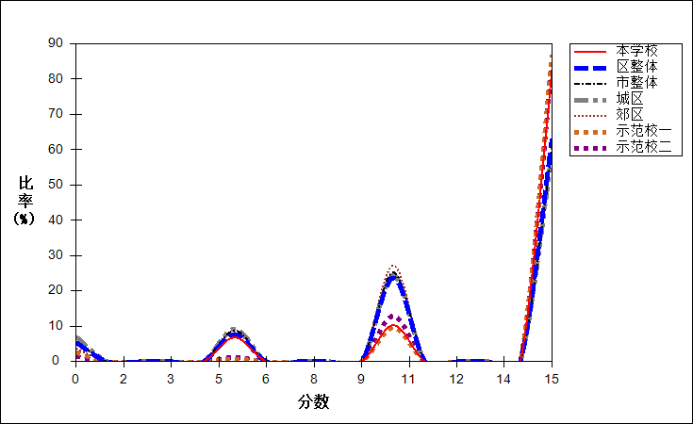

图 3 客观题难度曲线图

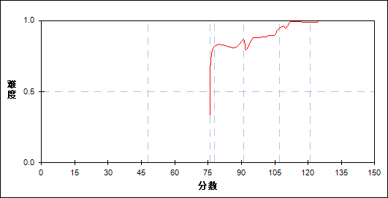

表 6 客观题分组分析表

| 分值 | G1 | G2 | G3 | G4 | G5 | G6 | G7 | 人数 | 比率(%) | 平均值 |
| --- | --- | --- | --- | --- | --- | --- | --- | --- | --- | --- |
| 5～ | 2 | 0 | 0 | 0 | 0 | 0 | 0 | 2 | 6.90 | 84.00 |
| 10～ | 2 | 0 | 0 | 1 | 0 | 0 | 0 | 3 | 10.34 | 91.33 |
| 15～ | 1 | 4 | 4 | 3 | 4 | 4 | 4 | 24 | 82.76 | 110.04 |
| 合计 | 5 | 4 | 4 | 4 | 4 | 4 | 4 | 29 | 100.00 | 106.31 |
| 得分率 | 0.60 | 1.00 | 1.00 | 0.92 | 1.00 | 1.00 | 1.00 | - | - | - |

* 1. 主观题
     1. 主观题

本题组共包含6道试题，题号是：2、15、12～15

表 7 主观题总分分析表

| 分类 | 人数 | 满分值 | 最大值 | 最小值 | 平均值 | 标准差 | 差异系数 | 得分率 | 鉴别指数 |
| --- | --- | --- | --- | --- | --- | --- | --- | --- | --- |
| 本学校 | 29 | 36 | 31.0 | 12.0 | 25.34 | 4.57 | 0.18 | 0.70 | 0.22 |
| 区整体 | 2306 | 36 | 36.0 | 0.0 | 21.92 | 8.91 | 0.41 | 0.61 | 0.53 |
| 市整体 | 21762 | 36 | 36.0 | 0.0 | 20.80 | 9.17 | 0.44 | 0.58 | 0.56 |
| 城区 | 13230 | 36 | 36.0 | 0.0 | 21.00 | 9.69 | 0.46 | 0.58 | 0.60 |
| 郊区 | 7871 | 36 | 36.0 | 0.0 | 20.31 | 8.24 | 0.41 | 0.56 | 0.48 |
| 示范校一 | 768 | 36 | 36.0 | 0.0 | 29.24 | 6.97 | 0.24 | 0.81 | 0.33 |
| 示范校二 | 642 | 36 | 36.0 | 0.0 | 27.45 | 5.78 | 0.21 | 0.76 | 0.25 |

图 4 主观题分数分布图

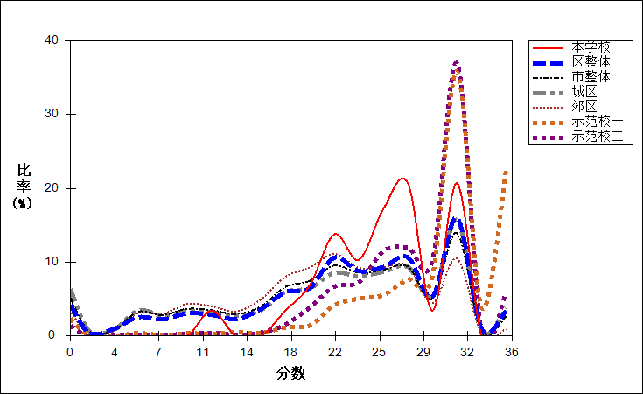

图 5 主观题难度曲线图

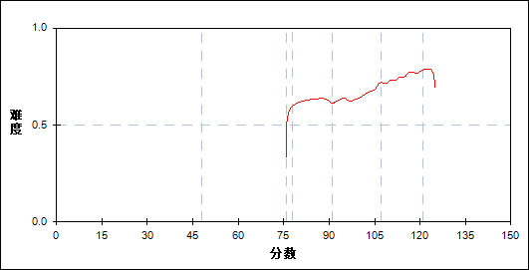

表 8 主观题分组分析表

| 分值 | G1 | G2 | G3 | G4 | G5 | G6 | G7 | 人数 | 比率(%) | 平均值 |
| --- | --- | --- | --- | --- | --- | --- | --- | --- | --- | --- |
| 12～ | 1 | 0 | 0 | 0 | 0 | 0 | 0 | 1 | 3.45 | 76.00 |
| 17～ | 0 | 1 | 0 | 0 | 0 | 0 | 0 | 1 | 3.45 | 97.00 |
| 19～ | 1 | 0 | 0 | 0 | 0 | 0 | 0 | 1 | 3.45 | 77.00 |
| 20～ | 1 | 0 | 0 | 0 | 0 | 0 | 0 | 1 | 3.45 | 91.00 |
| 21～ | 1 | 0 | 0 | 0 | 0 | 0 | 0 | 1 | 3.45 | 92.00 |
| 22～ | 0 | 2 | 1 | 0 | 0 | 0 | 0 | 3 | 10.34 | 102.67 |
| 24～ | 0 | 1 | 1 | 1 | 0 | 0 | 0 | 3 | 10.34 | 102.33 |
| 25～ | 0 | 0 | 0 | 0 | 0 | 0 | 1 | 1 | 3.45 | 125.00 |
| 26～ | 0 | 0 | 0 | 2 | 1 | 1 | 0 | 4 | 13.79 | 111.00 |
| 27～ | 0 | 0 | 1 | 0 | 1 | 1 | 1 | 4 | 13.79 | 114.25 |
| 28～ | 1 | 0 | 0 | 0 | 1 | 0 | 0 | 2 | 6.90 | 101.00 |
| 29～ | 0 | 0 | 0 | 0 | 0 | 0 | 1 | 1 | 3.45 | 124.00 |
| 31～ | 0 | 0 | 1 | 1 | 1 | 2 | 1 | 6 | 20.69 | 113.83 |
| 合计 | 5 | 4 | 4 | 4 | 4 | 4 | 4 | 29 | 100.00 | 106.31 |
| 得分率 | 0.56 | 0.59 | 0.72 | 0.74 | 0.78 | 0.80 | 0.78 | - | - | - |

* 1. 能力题
     1. 能力题

本题组共包含3道试题，题号是：24、12、10

表 9 能力题总分分析表

| 分类 | 人数 | 满分值 | 最大值 | 最小值 | 平均值 | 标准差 | 差异系数 | 得分率 | 鉴别指数 |
| --- | --- | --- | --- | --- | --- | --- | --- | --- | --- |
| 本学校 | 29 | 14 | 14.0 | 6.0 | 12.10 | 2.45 | 0.20 | 0.86 | 0.23 |
| 区整体 | 2306 | 14 | 14.0 | 0.0 | 9.07 | 4.39 | 0.48 | 0.65 | 0.64 |
| 市整体 | 21762 | 14 | 14.0 | 0.0 | 8.76 | 4.43 | 0.51 | 0.63 | 0.64 |
| 城区 | 13230 | 14 | 14.0 | 0.0 | 8.82 | 4.61 | 0.52 | 0.63 | 0.68 |
| 郊区 | 7871 | 14 | 14.0 | 0.0 | 8.61 | 4.12 | 0.48 | 0.61 | 0.57 |
| 示范校一 | 768 | 14 | 14.0 | 0.0 | 12.38 | 3.04 | 0.25 | 0.88 | 0.32 |
| 示范校二 | 642 | 14 | 14.0 | 0.0 | 12.03 | 2.96 | 0.25 | 0.86 | 0.27 |

图 6 能力题分数分布图

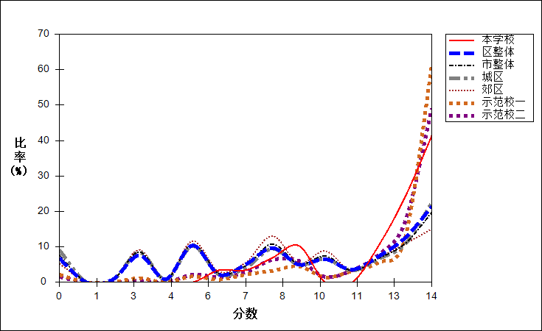

图 7 能力题难度曲线图

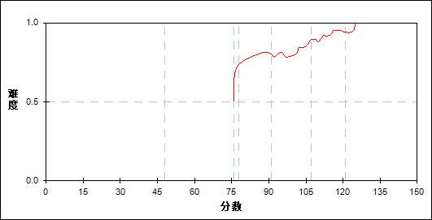

表 10 能力题分组分析表

| 分值 | G1 | G2 | G3 | G4 | G5 | G6 | G7 | 人数 | 比率(%) | 平均值 |
| --- | --- | --- | --- | --- | --- | --- | --- | --- | --- | --- |
| 6～ | 1 | 0 | 0 | 0 | 0 | 0 | 0 | 1 | 3.45 | 77.00 |
| 7～ | 1 | 0 | 0 | 0 | 0 | 0 | 0 | 1 | 3.45 | 76.00 |
| 8～ | 0 | 1 | 0 | 1 | 0 | 0 | 0 | 2 | 6.90 | 103.50 |
| 9～ | 1 | 1 | 0 | 0 | 0 | 1 | 0 | 3 | 10.34 | 102.67 |
| 12～ | 1 | 0 | 1 | 1 | 0 | 0 | 0 | 3 | 10.34 | 102.33 |
| 13～ | 0 | 2 | 1 | 1 | 0 | 0 | 3 | 7 | 24.14 | 110.71 |
| 14～ | 1 | 0 | 2 | 1 | 4 | 3 | 1 | 12 | 41.38 | 111.08 |
| 合计 | 5 | 4 | 4 | 4 | 4 | 4 | 4 | 29 | 100.00 | 106.31 |
| 得分率 | 0.69 | 0.77 | 0.95 | 0.84 | 1.00 | 0.91 | 0.95 | - | - | - |

1. 题目分析
   * 1. 第1题

表 11 第1题分析表

| 分类 | 人数 | 满分值 | 最大值 | 最小值 | 平均值 | 标准差 | 差异系数 | 得分率 | 鉴别指数 |
| --- | --- | --- | --- | --- | --- | --- | --- | --- | --- |
| 本学校 | 29 | 5 | 5.0 | 0.0 | 4.31 | 1.72 | 0.40 | 0.86 | 0.38 |
| 区整体 | 2306 | 5 | 5.0 | 0.0 | 3.95 | 2.03 | 0.51 | 0.79 | 0.48 |
| 市整体 | 21762 | 5 | 5.0 | 0.0 | 3.93 | 2.05 | 0.52 | 0.79 | 0.48 |
| 城区 | 13230 | 5 | 5.0 | 0.0 | 3.85 | 2.10 | 0.55 | 0.77 | 0.54 |
| 郊区 | 7871 | 5 | 5.0 | 0.0 | 4.03 | 1.98 | 0.49 | 0.81 | 0.39 |
| 示范校一 | 768 | 5 | 5.0 | 0.0 | 4.63 | 1.31 | 0.28 | 0.93 | 0.17 |
| 示范校二 | 642 | 5 | 5.0 | 0.0 | 4.63 | 1.30 | 0.28 | 0.93 | 0.14 |

图 8 第1题题难度曲线图

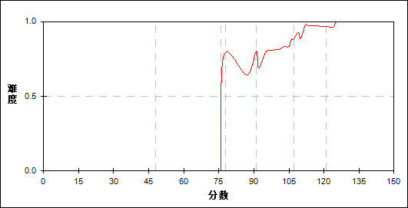

图 9 第第1题题分组难度曲线图

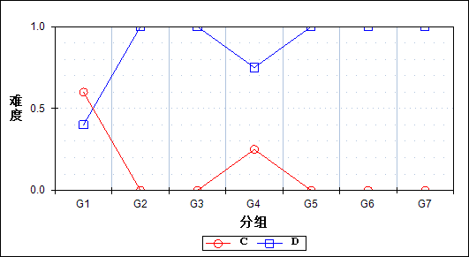

表 12 第第1题题分组分析表

| 选项 | G1 | G2 | G3 | G4 | G5 | G6 | G7 | 人数 | 比率(%) | 相关系数 |
| --- | --- | --- | --- | --- | --- | --- | --- | --- | --- | --- |
| Ｃ | 3 | 0 | 0 | 1 | 0 | 0 | 0 | 4 | 13.79 | -0.47 |
| *Ｄ | 2 | 4 | 4 | 3 | 4 | 4 | 4 | 25 | 86.21 | 0.47 |
| 未选或多选 | 0 | 0 | 0 | 0 | 0 | 0 | 0 | 0 | 0.00 | 0.00 |
| 合计 | 5 | 4 | 4 | 4 | 4 | 4 | 4 | 29 | 100.00 | - |
| 得分率 | 0.40 | 1.00 | 1.00 | 0.75 | 1.00 | 1.00 | 1.00 | - | - | - |

* + 1. 第2题

表 13 第2题分析表

| 分类 | 人数 | 满分值 | 最大值 | 最小值 | 平均值 | 标准差 | 差异系数 | 得分率 | 鉴别指数 |
| --- | --- | --- | --- | --- | --- | --- | --- | --- | --- |
| 本学校 | 29 | 5 | 5.0 | 0.0 | 4.66 | 1.27 | 0.27 | 0.93 | 0.25 |
| 区整体 | 2306 | 5 | 5.0 | 0.0 | 4.33 | 1.71 | 0.39 | 0.87 | 0.37 |
| 市整体 | 21762 | 5 | 5.0 | 0.0 | 4.26 | 1.78 | 0.42 | 0.85 | 0.38 |
| 城区 | 13230 | 5 | 5.0 | 0.0 | 4.19 | 1.84 | 0.44 | 0.84 | 0.43 |
| 郊区 | 7871 | 5 | 5.0 | 0.0 | 4.36 | 1.68 | 0.38 | 0.87 | 0.31 |
| 示范校一 | 768 | 5 | 5.0 | 0.0 | 4.75 | 1.10 | 0.23 | 0.95 | 0.14 |
| 示范校二 | 642 | 5 | 5.0 | 0.0 | 4.71 | 1.17 | 0.25 | 0.94 | 0.16 |

图 10 第2题题难度曲线图

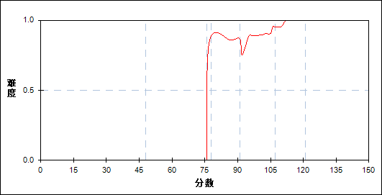

图 11 第第2题题分组难度曲线图

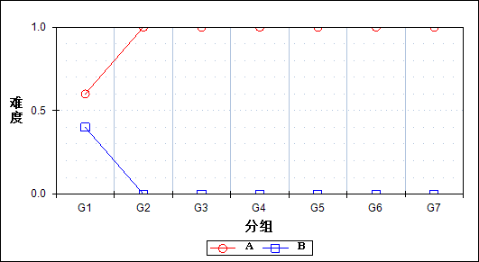

表 14 第第2题题分组分析表

| 选项 | G1 | G2 | G3 | G4 | G5 | G6 | G7 | 人数 | 比率(%) | 相关系数 |
| --- | --- | --- | --- | --- | --- | --- | --- | --- | --- | --- |
| *Ａ | 3 | 4 | 4 | 4 | 4 | 4 | 4 | 27 | 93.10 | 0.48 |
| Ｂ | 2 | 0 | 0 | 0 | 0 | 0 | 0 | 2 | 6.90 | -0.48 |
| 未选或多选 | 0 | 0 | 0 | 0 | 0 | 0 | 0 | 0 | 0.00 | 0.00 |
| 合计 | 5 | 4 | 4 | 4 | 4 | 4 | 4 | 29 | 100.00 | - |
| 得分率 | 0.60 | 1.00 | 1.00 | 1.00 | 1.00 | 1.00 | 1.00 | - | - | - |

* + 1. 第3题

表 15 第3题分析表

| 分类 | 人数 | 满分值 | 最大值 | 最小值 | 平均值 | 标准差 | 差异系数 | 得分率 | 鉴别指数 |
| --- | --- | --- | --- | --- | --- | --- | --- | --- | --- |
| 本学校 | 29 | 5 | 5.0 | 0.0 | 4.83 | 0.91 | 0.19 | 0.97 | 0.13 |
| 区整体 | 2306 | 5 | 5.0 | 0.0 | 3.94 | 2.04 | 0.52 | 0.79 | 0.50 |
| 市整体 | 21762 | 5 | 5.0 | 0.0 | 3.80 | 2.14 | 0.56 | 0.76 | 0.53 |
| 城区 | 13230 | 5 | 5.0 | 0.0 | 3.75 | 2.16 | 0.58 | 0.75 | 0.58 |
| 郊区 | 7871 | 5 | 5.0 | 0.0 | 3.86 | 2.10 | 0.54 | 0.77 | 0.44 |
| 示范校一 | 768 | 5 | 5.0 | 0.0 | 4.67 | 1.23 | 0.26 | 0.93 | 0.19 |
| 示范校二 | 642 | 5 | 5.0 | 0.0 | 4.65 | 1.28 | 0.27 | 0.93 | 0.13 |

图 12 第3题题难度曲线图

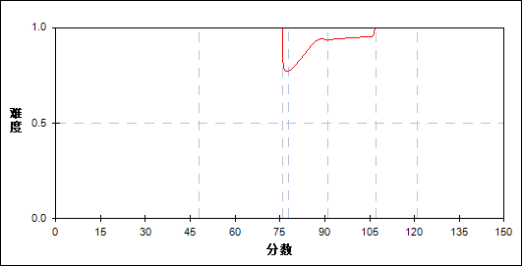

图 13 第第3题题分组难度曲线图

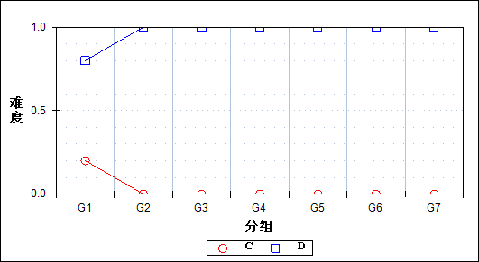

表 16 第第3题题分组分析表

| 选项 | G1 | G2 | G3 | G4 | G5 | G6 | G7 | 人数 | 比率(%) | 相关系数 |
| --- | --- | --- | --- | --- | --- | --- | --- | --- | --- | --- |
| Ｃ | 1 | 0 | 0 | 0 | 0 | 0 | 0 | 1 | 3.45 | -0.44 |
| *Ｄ | 4 | 4 | 4 | 4 | 4 | 4 | 4 | 28 | 96.55 | 0.44 |
| 未选或多选 | 0 | 0 | 0 | 0 | 0 | 0 | 0 | 0 | 0.00 | 0.00 |
| 合计 | 5 | 4 | 4 | 4 | 4 | 4 | 4 | 29 | 100.00 | - |
| 得分率 | 0.80 | 1.00 | 1.00 | 1.00 | 1.00 | 1.00 | 1.00 | - | - | - |

* + 1. 第4题

表 17 第4题分析表

| 分类 | 人数 | 满分值 | 最大值 | 最小值 | 平均值 | 标准差 | 差异系数 | 得分率 | 鉴别指数 |
| --- | --- | --- | --- | --- | --- | --- | --- | --- | --- |
| 本学校 | 29 | 5 | 5.0 | 0.0 | 4.31 | 1.72 | 0.40 | 0.86 | -0.13 |
| 区整体 | 2306 | 5 | 5.0 | 0.0 | 4.26 | 1.77 | 0.42 | 0.85 | 0.28 |
| 市整体 | 21762 | 5 | 5.0 | 0.0 | 4.21 | 1.82 | 0.43 | 0.84 | 0.29 |
| 城区 | 13230 | 5 | 5.0 | 0.0 | 4.16 | 1.87 | 0.45 | 0.83 | 0.33 |
| 郊区 | 7871 | 5 | 5.0 | 0.0 | 4.30 | 1.74 | 0.40 | 0.86 | 0.21 |
| 示范校一 | 768 | 5 | 5.0 | 0.0 | 4.52 | 1.48 | 0.33 | 0.90 | 0.25 |
| 示范校二 | 642 | 5 | 5.0 | 0.0 | 4.55 | 1.43 | 0.32 | 0.91 | 0.11 |

图 14 第4题题难度曲线图

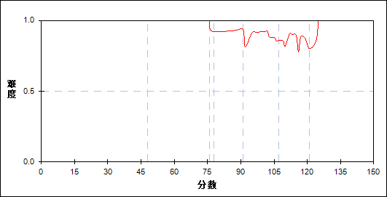

图 15 第第4题题分组难度曲线图

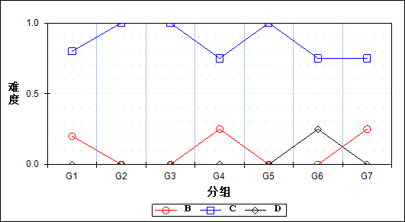

表 18 第第4题题分组分析表

| 选项 | G1 | G2 | G3 | G4 | G5 | G6 | G7 | 人数 | 比率(%) | 相关系数 |
| --- | --- | --- | --- | --- | --- | --- | --- | --- | --- | --- |
| Ｂ | 1 | 0 | 0 | 1 | 0 | 0 | 1 | 3 | 10.34 | 0.04 |
| *Ｃ | 4 | 4 | 4 | 3 | 4 | 3 | 3 | 25 | 86.21 | -0.11 |
| Ｄ | 0 | 0 | 0 | 0 | 0 | 1 | 0 | 1 | 3.45 | 0.14 |
| 未选或多选 | 0 | 0 | 0 | 0 | 0 | 0 | 0 | 0 | 0.00 | 0.00 |
| 合计 | 5 | 4 | 4 | 4 | 4 | 4 | 4 | 29 | 100.00 | - |
| 得分率 | 0.80 | 1.00 | 1.00 | 0.75 | 1.00 | 0.75 | 0.75 | - | - | - |

* + 1. 第5题

表 19 第5题分析表

| 分类 | 人数 | 满分值 | 最大值 | 最小值 | 平均值 | 标准差 | 差异系数 | 得分率 | 鉴别指数 |
| --- | --- | --- | --- | --- | --- | --- | --- | --- | --- |
| 本学校 | 29 | 5 | 5.0 | 0.0 | 3.97 | 2.03 | 0.51 | 0.79 | 0.38 |
| 区整体 | 2306 | 5 | 5.0 | 0.0 | 3.88 | 2.09 | 0.54 | 0.78 | 0.49 |
| 市整体 | 21762 | 5 | 5.0 | 0.0 | 3.77 | 2.15 | 0.57 | 0.75 | 0.50 |
| 城区 | 13230 | 5 | 5.0 | 0.0 | 3.75 | 2.17 | 0.58 | 0.75 | 0.54 |
| 郊区 | 7871 | 5 | 5.0 | 0.0 | 3.77 | 2.15 | 0.57 | 0.75 | 0.43 |
| 示范校一 | 768 | 5 | 5.0 | 0.0 | 4.59 | 1.37 | 0.30 | 0.92 | 0.26 |
| 示范校二 | 642 | 5 | 5.0 | 0.0 | 4.62 | 1.33 | 0.29 | 0.92 | 0.23 |

图 16 第5题题难度曲线图

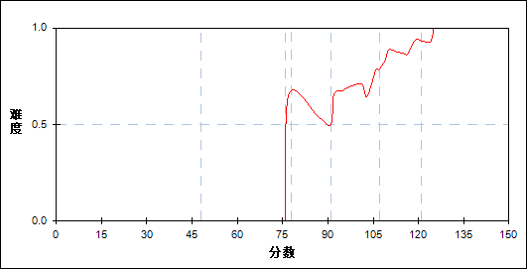

图 17 第第5题题分组难度曲线图

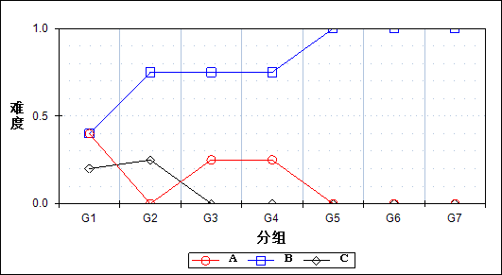

表 20 第第5题题分组分析表

| 选项 | G1 | G2 | G3 | G4 | G5 | G6 | G7 | 人数 | 比率(%) | 相关系数 |
| --- | --- | --- | --- | --- | --- | --- | --- | --- | --- | --- |
| Ａ | 2 | 0 | 1 | 1 | 0 | 0 | 0 | 4 | 13.79 | -0.41 |
| *Ｂ | 2 | 3 | 3 | 3 | 4 | 4 | 4 | 23 | 79.31 | 0.48 |
| Ｃ | 1 | 1 | 0 | 0 | 0 | 0 | 0 | 2 | 6.90 | -0.21 |
| 未选或多选 | 0 | 0 | 0 | 0 | 0 | 0 | 0 | 0 | 0.00 | 0.00 |
| 合计 | 5 | 4 | 4 | 4 | 4 | 4 | 4 | 29 | 100.00 | - |
| 得分率 | 0.40 | 0.75 | 0.75 | 0.75 | 1.00 | 1.00 | 1.00 | - | - | - |

* + 1. 第6题

表 21 第6题分析表

| 分类 | 人数 | 满分值 | 最大值 | 最小值 | 平均值 | 标准差 | 差异系数 | 得分率 | 鉴别指数 |
| --- | --- | --- | --- | --- | --- | --- | --- | --- | --- |
| 本学校 | 29 | 5 | 5.0 | 0.0 | 3.97 | 2.03 | 0.51 | 0.79 | 0.13 |
| 区整体 | 2306 | 5 | 5.0 | 0.0 | 3.12 | 2.42 | 0.78 | 0.62 | 0.51 |
| 市整体 | 21762 | 5 | 5.0 | 0.0 | 3.04 | 2.44 | 0.80 | 0.61 | 0.50 |
| 城区 | 13230 | 5 | 5.0 | 0.0 | 3.09 | 2.43 | 0.79 | 0.62 | 0.55 |
| 郊区 | 7871 | 5 | 5.0 | 0.0 | 2.93 | 2.46 | 0.84 | 0.59 | 0.41 |
| 示范校一 | 768 | 5 | 5.0 | 0.0 | 4.28 | 1.76 | 0.41 | 0.86 | 0.33 |
| 示范校二 | 642 | 5 | 5.0 | 0.0 | 3.96 | 2.03 | 0.51 | 0.79 | 0.33 |

图 18 第6题题难度曲线图

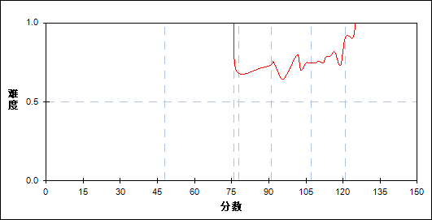

图 19 第第6题题分组难度曲线图

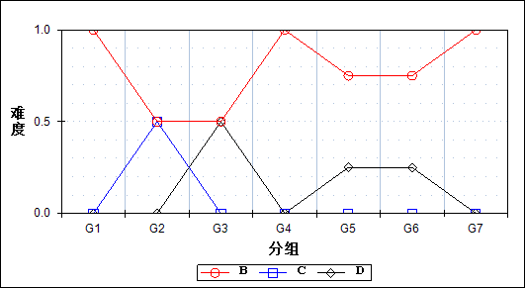

表 22 第第6题题分组分析表

| 选项 | G1 | G2 | G3 | G4 | G5 | G6 | G7 | 人数 | 比率(%) | 相关系数 |
| --- | --- | --- | --- | --- | --- | --- | --- | --- | --- | --- |
| *Ｂ | 5 | 2 | 2 | 4 | 3 | 3 | 4 | 23 | 79.31 | 0.03 |
| Ｃ | 0 | 2 | 0 | 0 | 0 | 0 | 0 | 2 | 6.90 | -0.22 |
| Ｄ | 0 | 0 | 2 | 0 | 1 | 1 | 0 | 4 | 13.79 | 0.13 |
| 未选或多选 | 0 | 0 | 0 | 0 | 0 | 0 | 0 | 0 | 0.00 | 0.00 |
| 合计 | 5 | 4 | 4 | 4 | 4 | 4 | 4 | 29 | 100.00 | - |
| 得分率 | 1.00 | 0.50 | 0.50 | 1.00 | 0.75 | 0.75 | 1.00 | - | - | - |

* + 1. 第7题

表 23 第7题分析表

| 分类 | 人数 | 满分值 | 最大值 | 最小值 | 平均值 | 标准差 | 差异系数 | 得分率 | 鉴别指数 |
| --- | --- | --- | --- | --- | --- | --- | --- | --- | --- |
| 本学校 | 29 | 5 | 5.0 | 0.0 | 2.24 | 2.49 | 1.11 | 0.45 | 0.38 |
| 区整体 | 2306 | 5 | 5.0 | 0.0 | 2.30 | 2.49 | 1.08 | 0.46 | 0.43 |
| 市整体 | 21762 | 5 | 5.0 | 0.0 | 2.24 | 2.49 | 1.11 | 0.45 | 0.44 |
| 城区 | 13230 | 5 | 5.0 | 0.0 | 2.31 | 2.49 | 1.08 | 0.46 | 0.49 |
| 郊区 | 7871 | 5 | 5.0 | 0.0 | 2.11 | 2.47 | 1.17 | 0.42 | 0.34 |
| 示范校一 | 768 | 5 | 5.0 | 0.0 | 3.60 | 2.24 | 0.62 | 0.72 | 0.57 |
| 示范校二 | 642 | 5 | 5.0 | 0.0 | 3.18 | 2.41 | 0.76 | 0.64 | 0.52 |

图 20 第7题题难度曲线图

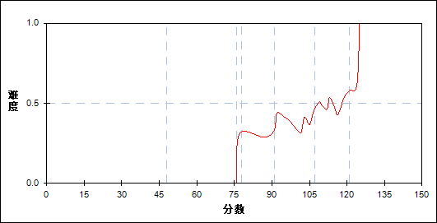

图 21 第第7题题分组难度曲线图

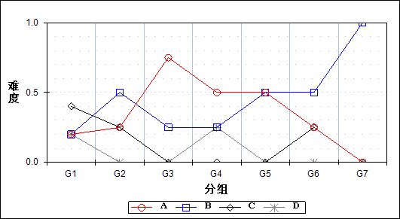

表 24 第第7题题分组分析表

| 选项 | G1 | G2 | G3 | G4 | G5 | G6 | G7 | 人数 | 比率(%) | 相关系数 |
| --- | --- | --- | --- | --- | --- | --- | --- | --- | --- | --- |
| Ａ | 1 | 1 | 3 | 2 | 2 | 1 | 0 | 10 | 34.48 | -0.05 |
| *Ｂ | 1 | 2 | 1 | 1 | 2 | 2 | 4 | 13 | 44.83 | 0.35 |
| Ｃ | 2 | 1 | 0 | 0 | 0 | 1 | 0 | 4 | 13.79 | -0.36 |
| Ｄ | 1 | 0 | 0 | 1 | 0 | 0 | 0 | 2 | 6.90 | -0.12 |
| 未选或多选 | 0 | 0 | 0 | 0 | 0 | 0 | 0 | 0 | 0.00 | 0.00 |
| 合计 | 5 | 4 | 4 | 4 | 4 | 4 | 4 | 29 | 100.00 | - |
| 得分率 | 0.20 | 0.50 | 0.25 | 0.25 | 0.50 | 0.50 | 1.00 | - | - | - |

* + 1. 第8题

表 25 第8题分析表

| 分类 | 人数 | 满分值 | 最大值 | 最小值 | 平均值 | 标准差 | 差异系数 | 得分率 | 鉴别指数 |
| --- | --- | --- | --- | --- | --- | --- | --- | --- | --- |
| 本学校 | 29 | 5 | 5.0 | 0.0 | 3.45 | 2.31 | 0.67 | 0.69 | -0.13 |
| 区整体 | 2306 | 5 | 5.0 | 0.0 | 3.08 | 2.43 | 0.79 | 0.62 | 0.43 |
| 市整体 | 21762 | 5 | 5.0 | 0.0 | 2.98 | 2.45 | 0.82 | 0.60 | 0.43 |
| 城区 | 13230 | 5 | 5.0 | 0.0 | 2.93 | 2.46 | 0.84 | 0.59 | 0.47 |
| 郊区 | 7871 | 5 | 5.0 | 0.0 | 3.04 | 2.44 | 0.80 | 0.61 | 0.36 |
| 示范校一 | 768 | 5 | 5.0 | 0.0 | 3.66 | 2.22 | 0.61 | 0.73 | 0.32 |
| 示范校二 | 642 | 5 | 5.0 | 0.0 | 3.71 | 2.18 | 0.59 | 0.74 | 0.29 |

图 22 第8题题难度曲线图

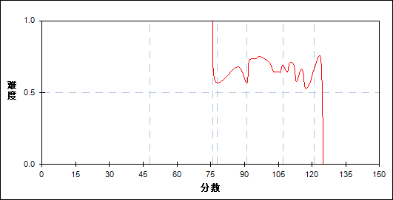

图 23 第第8题题分组难度曲线图

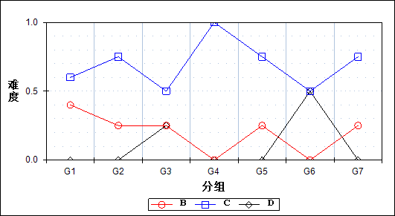

表 26 第第8题题分组分析表

| 选项 | G1 | G2 | G3 | G4 | G5 | G6 | G7 | 人数 | 比率(%) | 相关系数 |
| --- | --- | --- | --- | --- | --- | --- | --- | --- | --- | --- |
| Ｂ | 2 | 1 | 1 | 0 | 1 | 0 | 1 | 6 | 20.69 | -0.16 |
| *Ｃ | 3 | 3 | 2 | 4 | 3 | 2 | 3 | 20 | 68.97 | 0.02 |
| Ｄ | 0 | 0 | 1 | 0 | 0 | 2 | 0 | 3 | 10.34 | 0.18 |
| 未选或多选 | 0 | 0 | 0 | 0 | 0 | 0 | 0 | 0 | 0.00 | 0.00 |
| 合计 | 5 | 4 | 4 | 4 | 4 | 4 | 4 | 29 | 100.00 | - |
| 得分率 | 0.60 | 0.75 | 0.50 | 1.00 | 0.75 | 0.50 | 0.75 | - | - | - |

* + 1. 第9题

表 27 第9题分析表

| 分类 | 人数 | 满分值 | 最大值 | 最小值 | 平均值 | 标准差 | 差异系数 | 得分率 | 鉴别指数 |
| --- | --- | --- | --- | --- | --- | --- | --- | --- | --- |
| 本学校 | 29 | 5 | 5.0 | 0.0 | 4.31 | 1.72 | 0.40 | 0.86 | 0.38 |
| 区整体 | 2306 | 5 | 5.0 | 0.0 | 3.84 | 2.11 | 0.55 | 0.77 | 0.61 |
| 市整体 | 21762 | 5 | 5.0 | 0.0 | 3.62 | 2.23 | 0.62 | 0.72 | 0.70 |
| 城区 | 13230 | 5 | 5.0 | 0.0 | 3.59 | 2.25 | 0.63 | 0.72 | 0.75 |
| 郊区 | 7871 | 5 | 5.0 | 0.0 | 3.63 | 2.23 | 0.62 | 0.73 | 0.62 |
| 示范校一 | 768 | 5 | 5.0 | 0.0 | 4.64 | 1.29 | 0.28 | 0.93 | 0.23 |
| 示范校二 | 642 | 5 | 5.0 | 0.0 | 4.80 | 0.99 | 0.21 | 0.96 | 0.13 |

图 24 第9题题难度曲线图

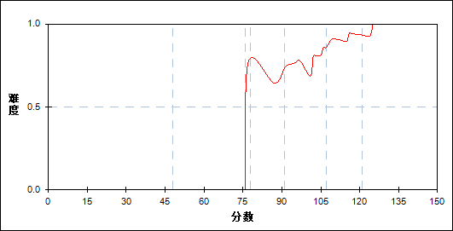

图 25 第第9题题分组难度曲线图

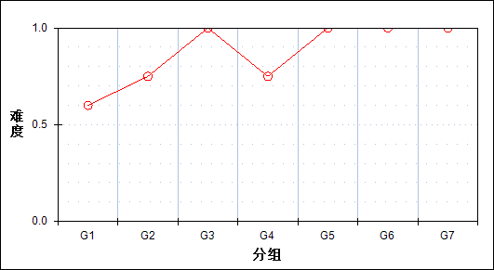

表 28 第第9题题分组分析表

| 分值 | G1 | G2 | G3 | G4 | G5 | G6 | G7 | 人数 | 比率(%) | 平均值 |
| --- | --- | --- | --- | --- | --- | --- | --- | --- | --- | --- |
| 0.0～ | 2 | 1 | 0 | 1 | 0 | 0 | 0 | 4 | 13.79 | 92.75 |
| 5.0～ | 3 | 3 | 4 | 3 | 4 | 4 | 4 | 25 | 86.21 | 108.48 |
| 合计 | 5 | 4 | 4 | 4 | 4 | 4 | 4 | 29 | 100.00 | - |
| 得分率 | 0.60 | 0.75 | 1.00 | 0.75 | 1.00 | 1.00 | 1.00 | - | - | - |

* + 1. 第10题

表 29 第10题分析表

| 分类 | 人数 | 满分值 | 最大值 | 最小值 | 平均值 | 标准差 | 差异系数 | 得分率 | 鉴别指数 |
| --- | --- | --- | --- | --- | --- | --- | --- | --- | --- |
| 本学校 | 29 | 5 | 5.0 | 0.0 | 4.76 | 0.97 | 0.20 | 0.95 | -0.08 |
| 区整体 | 2306 | 5 | 5.0 | 0.0 | 4.02 | 1.60 | 0.40 | 0.80 | 0.44 |
| 市整体 | 21762 | 5 | 5.0 | 0.0 | 3.96 | 1.66 | 0.42 | 0.79 | 0.49 |
| 城区 | 13230 | 5 | 5.0 | 0.0 | 3.89 | 1.73 | 0.44 | 0.78 | 0.54 |
| 郊区 | 7871 | 5 | 5.0 | 0.0 | 4.05 | 1.53 | 0.38 | 0.81 | 0.42 |
| 示范校一 | 768 | 5 | 5.0 | 0.0 | 4.64 | 1.05 | 0.23 | 0.93 | 0.16 |
| 示范校二 | 642 | 5 | 5.0 | 0.0 | 4.69 | 0.94 | 0.20 | 0.94 | 0.11 |

图 26 第10题题难度曲线图

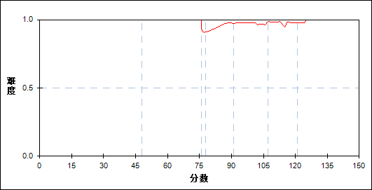

图 27 第第10题题分组难度曲线图

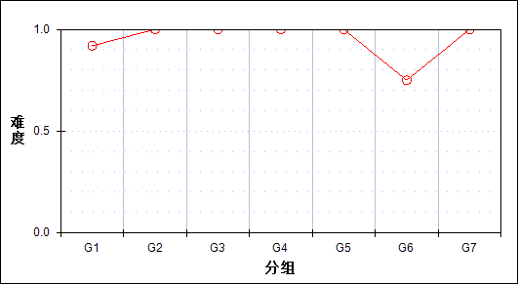

表 30 第第10题题分组分析表

| 分值 | G1 | G2 | G3 | G4 | G5 | G6 | G7 | 人数 | 比率(%) | 平均值 |
| --- | --- | --- | --- | --- | --- | --- | --- | --- | --- | --- |
| 0.0～ | 0 | 0 | 0 | 0 | 0 | 1 | 0 | 1 | 3.45 | 115.00 |
| 3.0～ | 1 | 0 | 0 | 0 | 0 | 0 | 0 | 1 | 3.45 | 77.00 |
| 5.0～ | 4 | 4 | 4 | 4 | 4 | 3 | 4 | 27 | 93.10 | 107.07 |
| 合计 | 5 | 4 | 4 | 4 | 4 | 4 | 4 | 29 | 100.00 | - |
| 得分率 | 0.92 | 1.00 | 1.00 | 1.00 | 1.00 | 0.75 | 1.00 | - | - | - |

* + 1. 第11题

表 31 第11题分析表

| 分类 | 人数 | 满分值 | 最大值 | 最小值 | 平均值 | 标准差 | 差异系数 | 得分率 | 鉴别指数 |
| --- | --- | --- | --- | --- | --- | --- | --- | --- | --- |
| 本学校 | 29 | 5 | 5.0 | 0.0 | 4.66 | 1.27 | 0.27 | 0.93 | 0.13 |
| 区整体 | 2306 | 5 | 5.0 | 0.0 | 4.32 | 1.71 | 0.40 | 0.86 | 0.39 |
| 市整体 | 21762 | 5 | 5.0 | 0.0 | 4.12 | 1.90 | 0.46 | 0.82 | 0.48 |
| 城区 | 13230 | 5 | 5.0 | 0.0 | 4.06 | 1.96 | 0.48 | 0.81 | 0.53 |
| 郊区 | 7871 | 5 | 5.0 | 0.0 | 4.20 | 1.83 | 0.44 | 0.84 | 0.39 |
| 示范校一 | 768 | 5 | 5.0 | 0.0 | 4.71 | 1.16 | 0.25 | 0.94 | 0.15 |
| 示范校二 | 642 | 5 | 5.0 | 0.0 | 4.74 | 1.10 | 0.23 | 0.95 | 0.10 |

图 28 第11题题难度曲线图

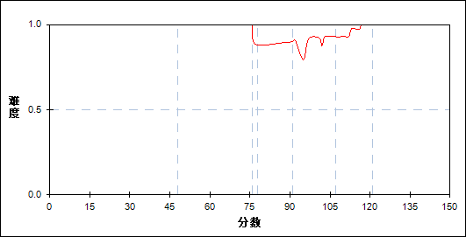

图 29 第第11题题分组难度曲线图

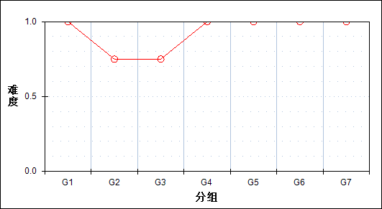

表 32 第第11题题分组分析表

| 分值 | G1 | G2 | G3 | G4 | G5 | G6 | G7 | 人数 | 比率(%) | 平均值 |
| --- | --- | --- | --- | --- | --- | --- | --- | --- | --- | --- |
| 0.0～ | 0 | 1 | 1 | 0 | 0 | 0 | 0 | 2 | 6.90 | 98.50 |
| 5.0～ | 5 | 3 | 3 | 4 | 4 | 4 | 4 | 27 | 93.10 | 106.89 |
| 合计 | 5 | 4 | 4 | 4 | 4 | 4 | 4 | 29 | 100.00 | - |
| 得分率 | 1.00 | 0.75 | 0.75 | 1.00 | 1.00 | 1.00 | 1.00 | - | - | - |

* + 1. 第12题

表 33 第12题分析表

| 分类 | 人数 | 满分值 | 最大值 | 最小值 | 平均值 | 标准差 | 差异系数 | 得分率 | 鉴别指数 |
| --- | --- | --- | --- | --- | --- | --- | --- | --- | --- |
| 本学校 | 29 | 5 | 5.0 | 0.0 | 3.97 | 2.03 | 0.51 | 0.79 | 0.63 |
| 区整体 | 2306 | 5 | 5.0 | 0.0 | 2.97 | 2.45 | 0.83 | 0.59 | 0.70 |
| 市整体 | 21762 | 5 | 5.0 | 0.0 | 2.89 | 2.47 | 0.85 | 0.58 | 0.63 |
| 城区 | 13230 | 5 | 5.0 | 0.0 | 2.95 | 2.46 | 0.83 | 0.59 | 0.67 |
| 郊区 | 7871 | 5 | 5.0 | 0.0 | 2.78 | 2.48 | 0.89 | 0.56 | 0.54 |
| 示范校一 | 768 | 5 | 5.0 | 0.0 | 4.29 | 1.74 | 0.41 | 0.86 | 0.46 |
| 示范校二 | 642 | 5 | 5.0 | 0.0 | 4.01 | 1.99 | 0.50 | 0.80 | 0.41 |

图 30 第12题题难度曲线图

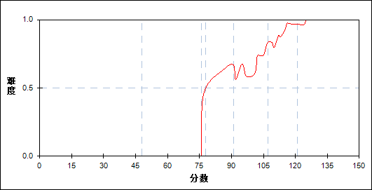

图 31 第第12题题分组难度曲线图

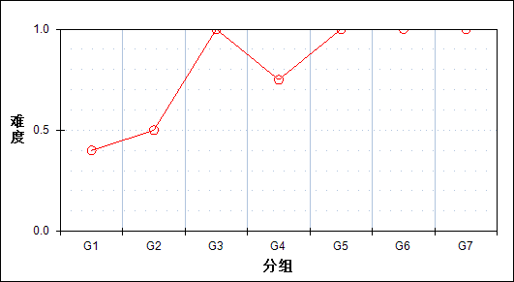

表 34 第第12题题分组分析表

| 分值 | G1 | G2 | G3 | G4 | G5 | G6 | G7 | 人数 | 比率(%) | 平均值 |
| --- | --- | --- | --- | --- | --- | --- | --- | --- | --- | --- |
| 0.0～ | 3 | 2 | 0 | 1 | 0 | 0 | 0 | 6 | 20.69 | 92.17 |
| 5.0～ | 2 | 2 | 4 | 3 | 4 | 4 | 4 | 23 | 79.31 | 110.00 |
| 合计 | 5 | 4 | 4 | 4 | 4 | 4 | 4 | 29 | 100.00 | - |
| 得分率 | 0.40 | 0.50 | 1.00 | 0.75 | 1.00 | 1.00 | 1.00 | - | - | - |

* + 1. 第13题

表 35 第13题分析表

| 分类 | 人数 | 满分值 | 最大值 | 最小值 | 平均值 | 标准差 | 差异系数 | 得分率 | 鉴别指数 |
| --- | --- | --- | --- | --- | --- | --- | --- | --- | --- |
| 本学校 | 29 | 5 | 5.0 | 0.0 | 2.93 | 2.05 | 0.70 | 0.59 | 0.48 |
| 区整体 | 2306 | 5 | 5.0 | 0.0 | 2.72 | 2.06 | 0.76 | 0.54 | 0.62 |
| 市整体 | 21762 | 5 | 5.0 | 0.0 | 2.54 | 2.04 | 0.80 | 0.51 | 0.59 |
| 城区 | 13230 | 5 | 5.0 | 0.0 | 2.61 | 2.07 | 0.79 | 0.52 | 0.65 |
| 郊区 | 7871 | 5 | 5.0 | 0.0 | 2.41 | 2.00 | 0.83 | 0.48 | 0.47 |
| 示范校一 | 768 | 5 | 5.0 | 0.0 | 4.11 | 1.60 | 0.39 | 0.82 | 0.40 |
| 示范校二 | 642 | 5 | 5.0 | 0.0 | 3.72 | 1.76 | 0.47 | 0.74 | 0.46 |

图 32 第13题题难度曲线图

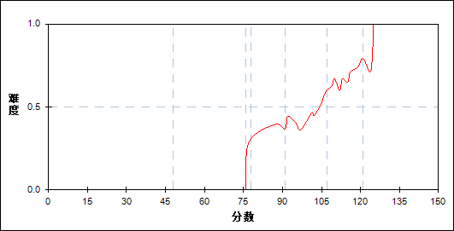

图 33 第第13题题分组难度曲线图

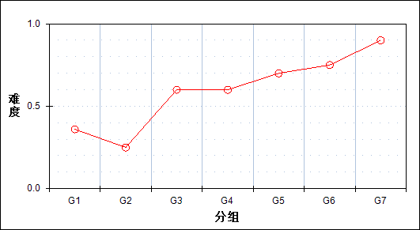

表 36 第第13题题分组分析表

| 分值 | G1 | G2 | G3 | G4 | G5 | G6 | G7 | 人数 | 比率(%) | 平均值 |
| --- | --- | --- | --- | --- | --- | --- | --- | --- | --- | --- |
| 0.0～ | 2 | 2 | 1 | 1 | 0 | 1 | 0 | 7 | 24.14 | 97.00 |
| 2.0～ | 2 | 1 | 1 | 1 | 2 | 0 | 0 | 7 | 24.14 | 101.71 |
| 3.0～ | 0 | 1 | 0 | 0 | 0 | 0 | 1 | 2 | 6.90 | 112.50 |
| 5.0～ | 1 | 0 | 2 | 2 | 2 | 3 | 3 | 13 | 44.83 | 112.85 |
| 合计 | 5 | 4 | 4 | 4 | 4 | 4 | 4 | 29 | 100.00 | - |
| 得分率 | 0.36 | 0.25 | 0.60 | 0.60 | 0.70 | 0.75 | 0.90 | - | - | - |

* + 1. 第14题

表 37 第14题分析表

| 分类 | 人数 | 满分值 | 最大值 | 最小值 | 平均值 | 标准差 | 差异系数 | 得分率 | 鉴别指数 |
| --- | --- | --- | --- | --- | --- | --- | --- | --- | --- |
| 本学校 | 29 | 5 | 0.0 | 0.0 | 0.00 | 0.00 | 0.00 | 0.00 | 0.00 |
| 区整体 | 2306 | 5 | 5.0 | 0.0 | 0.25 | 1.10 | 4.33 | 0.05 | 0.16 |
| 市整体 | 21762 | 5 | 5.0 | 0.0 | 0.21 | 1.00 | 4.81 | 0.04 | 0.14 |
| 城区 | 13230 | 5 | 5.0 | 0.0 | 0.27 | 1.13 | 4.18 | 0.05 | 0.18 |
| 郊区 | 7871 | 5 | 5.0 | 0.0 | 0.11 | 0.72 | 6.81 | 0.02 | 0.06 |
| 示范校一 | 768 | 5 | 5.0 | 0.0 | 1.41 | 2.25 | 1.60 | 0.28 | 0.65 |
| 示范校二 | 642 | 5 | 5.0 | 0.0 | 0.40 | 1.36 | 3.37 | 0.08 | 0.23 |

图 34 第14题题难度曲线图

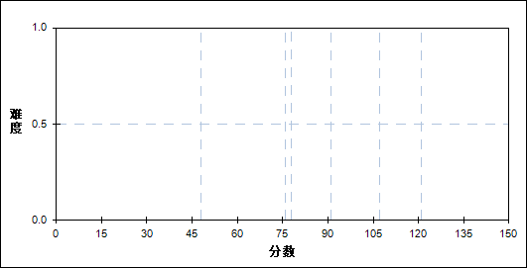

图 35 第第14题题分组难度曲线图

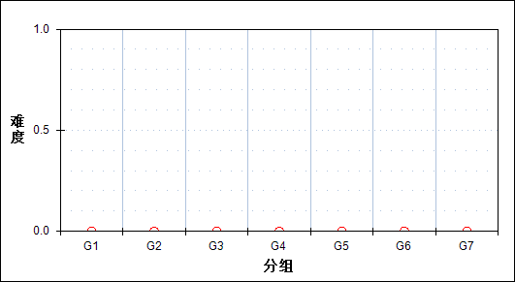

表 38 第第14题题分组分析表

| 分值 | G1 | G2 | G3 | G4 | G5 | G6 | G7 | 人数 | 比率(%) | 平均值 |
| --- | --- | --- | --- | --- | --- | --- | --- | --- | --- | --- |
| 0.0～ | 5 | 4 | 4 | 4 | 4 | 4 | 4 | 29 | 100.00 | 106.31 |
| 合计 | 5 | 4 | 4 | 4 | 4 | 4 | 4 | 29 | 100.00 | - |
| 得分率 | 0.00 | 0.00 | 0.00 | 0.00 | 0.00 | 0.00 | 0.00 | - | - | - |

* + 1. 第15题

表 39 第15题分析表

| 分类 | 人数 | 满分值 | 最大值 | 最小值 | 平均值 | 标准差 | 差异系数 | 得分率 | 鉴别指数 |
| --- | --- | --- | --- | --- | --- | --- | --- | --- | --- |
| 本学校 | 29 | 8 | 8.0 | 4.0 | 6.90 | 1.12 | 0.16 | 0.86 | 0.08 |
| 区整体 | 2306 | 8 | 8.0 | 0.0 | 5.82 | 2.57 | 0.44 | 0.73 | 0.60 |
| 市整体 | 21762 | 8 | 8.0 | 0.0 | 5.45 | 2.82 | 0.52 | 0.68 | 0.71 |
| 城区 | 13230 | 8 | 8.0 | 0.0 | 5.49 | 2.89 | 0.53 | 0.69 | 0.74 |
| 郊区 | 7871 | 8 | 8.0 | 0.0 | 5.33 | 2.73 | 0.51 | 0.67 | 0.66 |
| 示范校一 | 768 | 8 | 8.0 | 0.0 | 7.34 | 1.62 | 0.22 | 0.92 | 0.23 |
| 示范校二 | 642 | 8 | 8.0 | 0.0 | 7.30 | 1.44 | 0.20 | 0.91 | 0.17 |

图 36 第15题题难度曲线图

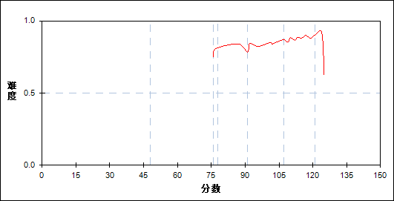

图 37 第第15题题分组难度曲线图

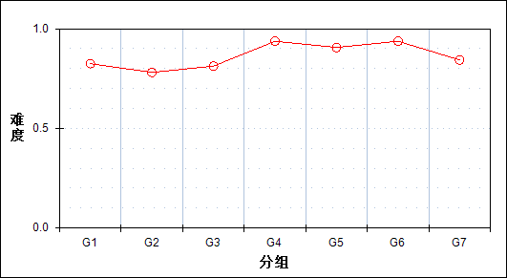

表 40 第第15题题分组分析表

| 分值 | G1 | G2 | G3 | G4 | G5 | G6 | G7 | 人数 | 比率(%) | 平均值 |
| --- | --- | --- | --- | --- | --- | --- | --- | --- | --- | --- |
| 4.0～ | 1 | 0 | 0 | 0 | 0 | 0 | 0 | 1 | 3.45 | 91.00 |
| 5.0～ | 0 | 0 | 0 | 0 | 0 | 0 | 1 | 1 | 3.45 | 125.00 |
| 6.0～ | 1 | 3 | 3 | 1 | 1 | 1 | 1 | 11 | 37.93 | 104.00 |
| 7.0～ | 1 | 1 | 0 | 0 | 1 | 0 | 0 | 3 | 10.34 | 96.67 |
| 8.0～ | 2 | 0 | 1 | 3 | 2 | 3 | 2 | 13 | 44.83 | 110.23 |
| 合计 | 5 | 4 | 4 | 4 | 4 | 4 | 4 | 29 | 100.00 | - |
| 得分率 | 0.83 | 0.78 | 0.81 | 0.94 | 0.91 | 0.94 | 0.84 | - | - | - |

* + 1. 第16题

表 41 第16题分析表

| 分类 | 人数 | 满分值 | 最大值 | 最小值 | 平均值 | 标准差 | 差异系数 | 得分率 | 鉴别指数 |
| --- | --- | --- | --- | --- | --- | --- | --- | --- | --- |
| 本学校 | 29 | 5 | 5.0 | 0.0 | 3.17 | 2.15 | 0.68 | 0.63 | 0.53 |
| 区整体 | 2306 | 5 | 5.0 | 0.0 | 2.49 | 2.29 | 0.92 | 0.50 | 0.79 |
| 市整体 | 21762 | 5 | 5.0 | 0.0 | 2.44 | 2.30 | 0.94 | 0.49 | 0.81 |
| 城区 | 13230 | 5 | 5.0 | 0.0 | 2.43 | 2.30 | 0.95 | 0.49 | 0.82 |
| 郊区 | 7871 | 5 | 5.0 | 0.0 | 2.44 | 2.30 | 0.94 | 0.49 | 0.79 |
| 示范校一 | 768 | 5 | 5.0 | 0.0 | 3.97 | 1.79 | 0.45 | 0.79 | 0.43 |
| 示范校二 | 642 | 5 | 5.0 | 0.0 | 3.96 | 1.77 | 0.45 | 0.79 | 0.32 |

图 38 第16题题难度曲线图

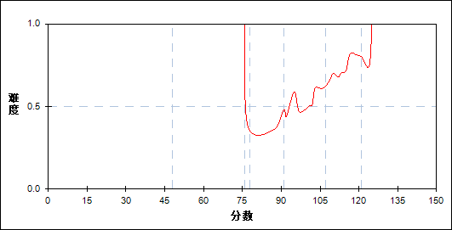

图 39 第第16题题分组难度曲线图

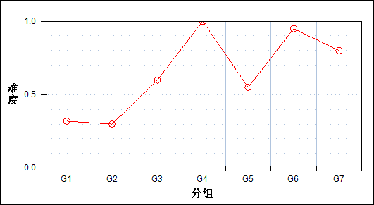

表 42 第第16题题分组分析表

| 分值 | G1 | G2 | G3 | G4 | G5 | G6 | G7 | 人数 | 比率(%) | 平均值 |
| --- | --- | --- | --- | --- | --- | --- | --- | --- | --- | --- |
| 0.0～ | 3 | 2 | 1 | 0 | 1 | 0 | 0 | 7 | 24.14 | 96.57 |
| 1.0～ | 0 | 1 | 0 | 0 | 0 | 0 | 1 | 2 | 6.90 | 112.50 |
| 2.0～ | 0 | 0 | 1 | 0 | 1 | 0 | 0 | 2 | 6.90 | 107.00 |
| 3.0～ | 1 | 0 | 0 | 0 | 0 | 0 | 0 | 1 | 3.45 | 91.00 |
| 4.0～ | 0 | 0 | 0 | 0 | 1 | 1 | 0 | 2 | 6.90 | 114.00 |
| 5.0～ | 1 | 1 | 2 | 4 | 1 | 3 | 3 | 15 | 51.72 | 109.93 |
| 合计 | 5 | 4 | 4 | 4 | 4 | 4 | 4 | 29 | 100.00 | - |
| 得分率 | 0.32 | 0.30 | 0.60 | 1.00 | 0.55 | 0.95 | 0.80 | - | - | - |

* + 1. 第17题

表 43 第17题分析表

| 分类 | 人数 | 满分值 | 最大值 | 最小值 | 平均值 | 标准差 | 差异系数 | 得分率 | 鉴别指数 |
| --- | --- | --- | --- | --- | --- | --- | --- | --- | --- |
| 本学校 | 29 | 3 | 3.0 | 3.0 | 3.00 | 0.00 | 0.00 | 1.00 | 0.00 |
| 区整体 | 2306 | 3 | 3.0 | 0.0 | 2.88 | 0.58 | 0.20 | 0.96 | 0.15 |
| 市整体 | 21762 | 3 | 3.0 | 0.0 | 2.81 | 0.72 | 0.26 | 0.94 | 0.24 |
| 城区 | 13230 | 3 | 3.0 | 0.0 | 2.78 | 0.77 | 0.28 | 0.93 | 0.27 |
| 郊区 | 7871 | 3 | 3.0 | 0.0 | 2.85 | 0.65 | 0.23 | 0.95 | 0.19 |
| 示范校一 | 768 | 3 | 3.0 | 0.0 | 2.93 | 0.47 | 0.16 | 0.98 | 0.09 |
| 示范校二 | 642 | 3 | 3.0 | 0.0 | 2.96 | 0.35 | 0.12 | 0.99 | 0.05 |

图 40 第17题题难度曲线图



图 41 第第17题题分组难度曲线图

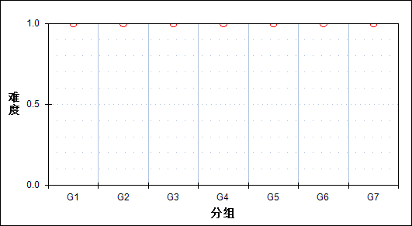

表 44 第第17题题分组分析表

| 分值 | G1 | G2 | G3 | G4 | G5 | G6 | G7 | 人数 | 比率(%) | 平均值 |
| --- | --- | --- | --- | --- | --- | --- | --- | --- | --- | --- |
| 3.0～ | 5 | 4 | 4 | 4 | 4 | 4 | 4 | 29 | 100.00 | 106.31 |
| 合计 | 5 | 4 | 4 | 4 | 4 | 4 | 4 | 29 | 100.00 | - |
| 得分率 | 1.00 | 1.00 | 1.00 | 1.00 | 1.00 | 1.00 | 1.00 | - | - | - |

* + 1. 第18题

表 45 第18题分析表

| 分类 | 人数 | 满分值 | 最大值 | 最小值 | 平均值 | 标准差 | 差异系数 | 得分率 | 鉴别指数 |
| --- | --- | --- | --- | --- | --- | --- | --- | --- | --- |
| 本学校 | 29 | 5 | 5.0 | 0.0 | 3.00 | 1.93 | 0.64 | 0.60 | 0.38 |
| 区整体 | 2306 | 5 | 5.0 | 0.0 | 2.74 | 1.80 | 0.66 | 0.55 | 0.54 |
| 市整体 | 21762 | 5 | 5.0 | 0.0 | 2.57 | 1.87 | 0.73 | 0.51 | 0.58 |
| 城区 | 13230 | 5 | 5.0 | 0.0 | 2.59 | 1.89 | 0.73 | 0.52 | 0.61 |
| 郊区 | 7871 | 5 | 5.0 | 0.0 | 2.50 | 1.83 | 0.73 | 0.50 | 0.51 |
| 示范校一 | 768 | 5 | 5.0 | 0.0 | 3.79 | 1.67 | 0.44 | 0.76 | 0.43 |
| 示范校二 | 642 | 5 | 5.0 | 0.0 | 3.60 | 1.74 | 0.48 | 0.72 | 0.41 |

图 42 第18题题难度曲线图

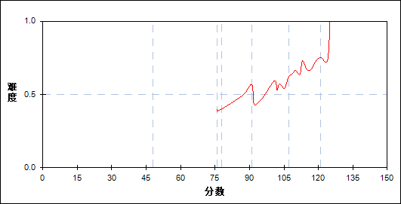

图 43 第第18题题分组难度曲线图

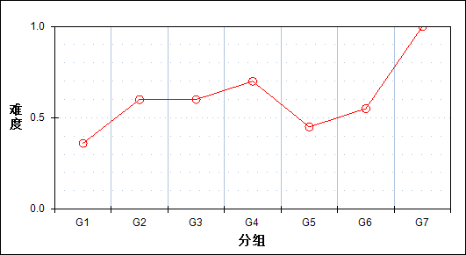

表 46 第第18题题分组分析表

| 分值 | G1 | G2 | G3 | G4 | G5 | G6 | G7 | 人数 | 比率(%) | 平均值 |
| --- | --- | --- | --- | --- | --- | --- | --- | --- | --- | --- |
| 0.0～ | 2 | 1 | 1 | 0 | 1 | 0 | 0 | 5 | 17.24 | 96.20 |
| 2.0～ | 2 | 1 | 1 | 2 | 2 | 3 | 0 | 11 | 37.93 | 105.09 |
| 5.0～ | 1 | 2 | 2 | 2 | 1 | 1 | 4 | 13 | 44.83 | 111.23 |
| 合计 | 5 | 4 | 4 | 4 | 4 | 4 | 4 | 29 | 100.00 | - |
| 得分率 | 0.36 | 0.60 | 0.60 | 0.70 | 0.45 | 0.55 | 1.00 | - | - | - |

* + 1. 第19题

表 47 第19题分析表

| 分类 | 人数 | 满分值 | 最大值 | 最小值 | 平均值 | 标准差 | 差异系数 | 得分率 | 鉴别指数 |
| --- | --- | --- | --- | --- | --- | --- | --- | --- | --- |
| 本学校 | 29 | 6 | 6.0 | 0.0 | 2.55 | 2.08 | 0.81 | 0.43 | 0.38 |
| 区整体 | 2306 | 6 | 6.0 | 0.0 | 2.32 | 2.03 | 0.88 | 0.39 | 0.37 |
| 市整体 | 21762 | 6 | 6.0 | 0.0 | 2.09 | 2.05 | 0.98 | 0.35 | 0.44 |
| 城区 | 13230 | 6 | 6.0 | 0.0 | 2.16 | 2.09 | 0.97 | 0.36 | 0.49 |
| 郊区 | 7871 | 6 | 6.0 | 0.0 | 1.96 | 1.95 | 1.00 | 0.33 | 0.35 |
| 示范校一 | 768 | 6 | 6.0 | 0.0 | 3.48 | 2.35 | 0.67 | 0.58 | 0.53 |
| 示范校二 | 642 | 6 | 6.0 | 0.0 | 3.10 | 2.15 | 0.70 | 0.52 | 0.39 |

图 44 第19题题难度曲线图

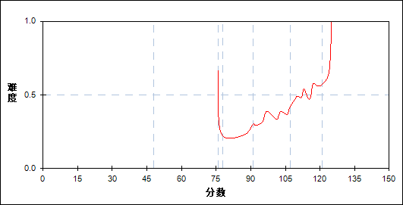

图 45 第第19题题分组难度曲线图

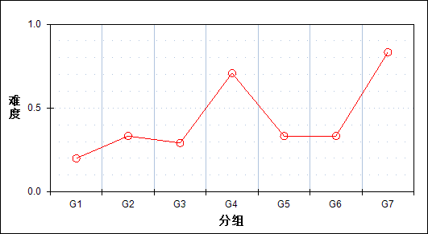

表 48 第第19题题分组分析表

| 分值 | G1 | G2 | G3 | G4 | G5 | G6 | G7 | 人数 | 比率(%) | 平均值 |
| --- | --- | --- | --- | --- | --- | --- | --- | --- | --- | --- |
| 0.0～ | 3 | 2 | 2 | 0 | 1 | 2 | 0 | 10 | 34.48 | 100.60 |
| 2.0～ | 1 | 0 | 1 | 0 | 2 | 0 | 0 | 4 | 13.79 | 105.75 |
| 4.0～ | 1 | 2 | 0 | 3 | 1 | 2 | 2 | 11 | 37.93 | 108.45 |
| 5.0～ | 0 | 0 | 1 | 1 | 0 | 0 | 0 | 2 | 6.90 | 106.00 |
| 6.0～ | 0 | 0 | 0 | 0 | 0 | 0 | 2 | 2 | 6.90 | 124.50 |
| 合计 | 5 | 4 | 4 | 4 | 4 | 4 | 4 | 29 | 100.00 | - |
| 得分率 | 0.20 | 0.33 | 0.29 | 0.71 | 0.33 | 0.33 | 0.83 | - | - | - |

* + 1. 第20题

表 49 第20题分析表

| 分类 | 人数 | 满分值 | 最大值 | 最小值 | 平均值 | 标准差 | 差异系数 | 得分率 | 鉴别指数 |
| --- | --- | --- | --- | --- | --- | --- | --- | --- | --- |
| 本学校 | 29 | 3 | 3.0 | 1.0 | 2.59 | 0.56 | 0.22 | 0.86 | 0.08 |
| 区整体 | 2306 | 3 | 3.0 | 0.0 | 2.36 | 0.78 | 0.33 | 0.79 | 0.21 |
| 市整体 | 21762 | 3 | 3.0 | 0.0 | 2.32 | 0.83 | 0.36 | 0.77 | 0.27 |
| 城区 | 13230 | 3 | 3.0 | 0.0 | 2.31 | 0.86 | 0.37 | 0.77 | 0.31 |
| 郊区 | 7871 | 3 | 3.0 | 0.0 | 2.33 | 0.78 | 0.33 | 0.78 | 0.20 |
| 示范校一 | 768 | 3 | 3.0 | 0.0 | 2.60 | 0.66 | 0.25 | 0.87 | 0.14 |
| 示范校二 | 642 | 3 | 3.0 | 0.0 | 2.51 | 0.65 | 0.26 | 0.84 | 0.12 |

图 46 第20题题难度曲线图

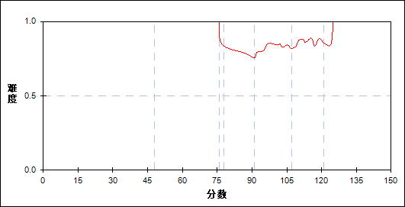

图 47 第第20题题分组难度曲线图

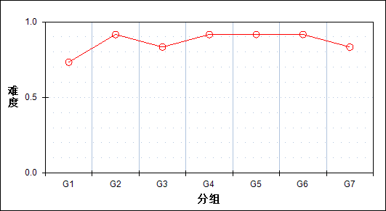

表 50 第第20题题分组分析表

| 分值 | G1 | G2 | G3 | G4 | G5 | G6 | G7 | 人数 | 比率(%) | 平均值 |
| --- | --- | --- | --- | --- | --- | --- | --- | --- | --- | --- |
| 1.0～ | 1 | 0 | 0 | 0 | 0 | 0 | 0 | 1 | 3.45 | 91.00 |
| 2.0～ | 2 | 1 | 2 | 1 | 1 | 1 | 2 | 10 | 34.48 | 106.70 |
| 3.0～ | 2 | 3 | 2 | 3 | 3 | 3 | 2 | 18 | 62.07 | 106.94 |
| 合计 | 5 | 4 | 4 | 4 | 4 | 4 | 4 | 29 | 100.00 | - |
| 得分率 | 0.73 | 0.92 | 0.83 | 0.92 | 0.92 | 0.92 | 0.83 | - | - | - |

* + 1. 第21题

表 51 第21题分析表

| 分类 | 人数 | 满分值 | 最大值 | 最小值 | 平均值 | 标准差 | 差异系数 | 得分率 | 鉴别指数 |
| --- | --- | --- | --- | --- | --- | --- | --- | --- | --- |
| 本学校 | 29 | 5 | 5.0 | 1.0 | 4.31 | 1.39 | 0.32 | 0.86 | 0.03 |
| 区整体 | 2306 | 5 | 5.0 | 0.0 | 4.14 | 1.55 | 0.37 | 0.83 | 0.28 |
| 市整体 | 21762 | 5 | 5.0 | 0.0 | 4.02 | 1.68 | 0.42 | 0.80 | 0.36 |
| 城区 | 13230 | 5 | 5.0 | 0.0 | 4.02 | 1.70 | 0.42 | 0.80 | 0.39 |
| 郊区 | 7871 | 5 | 5.0 | 0.0 | 4.00 | 1.66 | 0.41 | 0.80 | 0.30 |
| 示范校一 | 768 | 5 | 5.0 | 0.0 | 4.53 | 1.19 | 0.26 | 0.91 | 0.17 |
| 示范校二 | 642 | 5 | 5.0 | 0.0 | 4.46 | 1.23 | 0.28 | 0.89 | 0.17 |

图 48 第21题题难度曲线图

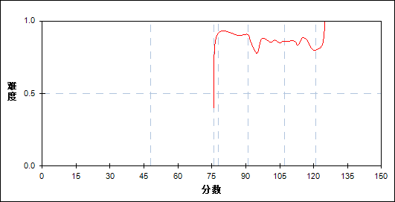

图 49 第第21题题分组难度曲线图

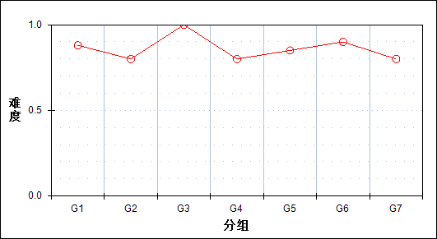

表 52 第第21题题分组分析表

| 分值 | G1 | G2 | G3 | G4 | G5 | G6 | G7 | 人数 | 比率(%) | 平均值 |
| --- | --- | --- | --- | --- | --- | --- | --- | --- | --- | --- |
| 1.0～ | 0 | 1 | 0 | 1 | 0 | 0 | 1 | 3 | 10.34 | 108.33 |
| 2.0～ | 1 | 0 | 0 | 0 | 1 | 0 | 0 | 2 | 6.90 | 94.50 |
| 3.0～ | 0 | 0 | 0 | 0 | 0 | 1 | 0 | 1 | 3.45 | 119.00 |
| 5.0～ | 4 | 3 | 4 | 3 | 3 | 3 | 3 | 23 | 79.31 | 106.52 |
| 合计 | 5 | 4 | 4 | 4 | 4 | 4 | 4 | 29 | 100.00 | - |
| 得分率 | 0.88 | 0.80 | 1.00 | 0.80 | 0.85 | 0.90 | 0.80 | - | - | - |

* + 1. 第22题

表 53 第22题分析表

| 分类 | 人数 | 满分值 | 最大值 | 最小值 | 平均值 | 标准差 | 差异系数 | 得分率 | 鉴别指数 |
| --- | --- | --- | --- | --- | --- | --- | --- | --- | --- |
| 本学校 | 29 | 5 | 5.0 | 0.0 | 2.97 | 2.03 | 0.68 | 0.59 | 0.50 |
| 区整体 | 2306 | 5 | 5.0 | 0.0 | 1.90 | 2.02 | 1.06 | 0.38 | 0.54 |
| 市整体 | 21762 | 5 | 5.0 | 0.0 | 1.73 | 2.01 | 1.16 | 0.35 | 0.55 |
| 城区 | 13230 | 5 | 5.0 | 0.0 | 1.85 | 2.06 | 1.11 | 0.37 | 0.62 |
| 郊区 | 7871 | 5 | 5.0 | 0.0 | 1.52 | 1.91 | 1.26 | 0.30 | 0.42 |
| 示范校一 | 768 | 5 | 5.0 | 0.0 | 3.29 | 1.95 | 0.59 | 0.66 | 0.47 |
| 示范校二 | 642 | 5 | 5.0 | 0.0 | 2.90 | 2.04 | 0.70 | 0.58 | 0.46 |

图 50 第22题题难度曲线图

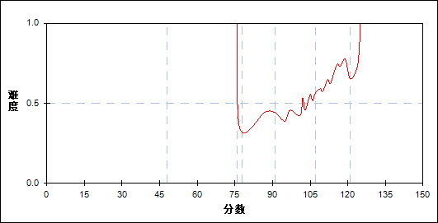

图 51 第第22题题分组难度曲线图

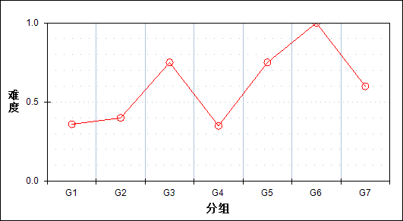

表 54 第第22题题分组分析表

| 分值 | G1 | G2 | G3 | G4 | G5 | G6 | G7 | 人数 | 比率(%) | 平均值 |
| --- | --- | --- | --- | --- | --- | --- | --- | --- | --- | --- |
| 0.0～ | 1 | 1 | 1 | 0 | 0 | 0 | 0 | 3 | 10.34 | 91.67 |
| 1.0～ | 2 | 1 | 0 | 3 | 1 | 0 | 2 | 9 | 31.03 | 107.56 |
| 2.0～ | 1 | 1 | 0 | 0 | 0 | 0 | 0 | 2 | 6.90 | 92.00 |
| 4.0～ | 0 | 0 | 0 | 1 | 1 | 0 | 0 | 2 | 6.90 | 109.50 |
| 5.0～ | 1 | 1 | 3 | 0 | 2 | 4 | 2 | 13 | 44.83 | 110.54 |
| 合计 | 5 | 4 | 4 | 4 | 4 | 4 | 4 | 29 | 100.00 | - |
| 得分率 | 0.36 | 0.40 | 0.75 | 0.35 | 0.75 | 1.00 | 0.60 | - | - | - |

* + 1. 第23题

表 55 第23题分析表

| 分类 | 人数 | 满分值 | 最大值 | 最小值 | 平均值 | 标准差 | 差异系数 | 得分率 | 鉴别指数 |
| --- | --- | --- | --- | --- | --- | --- | --- | --- | --- |
| 本学校 | 29 | 6 | 6.0 | 1.0 | 5.34 | 1.35 | 0.25 | 0.89 | 0.08 |
| 区整体 | 2306 | 6 | 6.0 | 0.0 | 4.23 | 2.17 | 0.51 | 0.70 | 0.66 |
| 市整体 | 21762 | 6 | 6.0 | 0.0 | 3.89 | 2.36 | 0.61 | 0.65 | 0.76 |
| 城区 | 13230 | 6 | 6.0 | 0.0 | 3.95 | 2.37 | 0.60 | 0.66 | 0.78 |
| 郊区 | 7871 | 6 | 6.0 | 0.0 | 3.74 | 2.34 | 0.63 | 0.62 | 0.72 |
| 示范校一 | 768 | 6 | 6.0 | 0.0 | 5.43 | 1.47 | 0.27 | 0.90 | 0.27 |
| 示范校二 | 642 | 6 | 6.0 | 0.0 | 5.54 | 1.26 | 0.23 | 0.92 | 0.16 |

图 52 第23题题难度曲线图

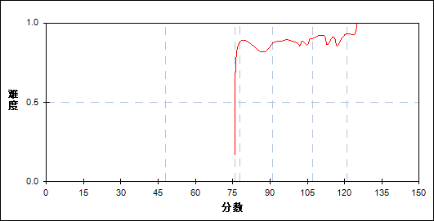

图 53 第第23题题分组难度曲线图

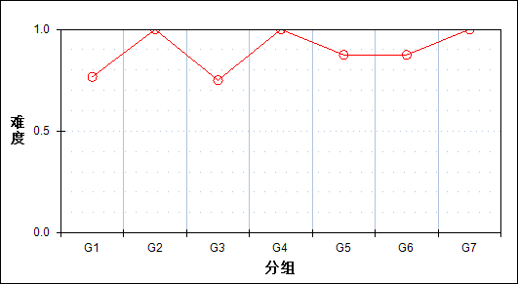

表 56 第第23题题分组分析表

| 分值 | G1 | G2 | G3 | G4 | G5 | G6 | G7 | 人数 | 比率(%) | 平均值 |
| --- | --- | --- | --- | --- | --- | --- | --- | --- | --- | --- |
| 1.0～ | 1 | 0 | 0 | 0 | 0 | 0 | 0 | 1 | 3.45 | 76.00 |
| 3.0～ | 0 | 0 | 2 | 0 | 1 | 1 | 0 | 4 | 13.79 | 109.25 |
| 4.0～ | 1 | 0 | 0 | 0 | 0 | 0 | 0 | 1 | 3.45 | 87.00 |
| 6.0～ | 3 | 4 | 2 | 4 | 3 | 3 | 4 | 23 | 79.31 | 107.96 |
| 合计 | 5 | 4 | 4 | 4 | 4 | 4 | 4 | 29 | 100.00 | - |
| 得分率 | 0.77 | 1.00 | 0.75 | 1.00 | 0.88 | 0.88 | 1.00 | - | - | - |

* + 1. 第24题

表 57 第24题分析表

| 分类 | 人数 | 满分值 | 最大值 | 最小值 | 平均值 | 标准差 | 差异系数 | 得分率 | 鉴别指数 |
| --- | --- | --- | --- | --- | --- | --- | --- | --- | --- |
| 本学校 | 29 | 4 | 4.0 | 2.0 | 3.38 | 0.72 | 0.21 | 0.84 | 0.13 |
| 区整体 | 2306 | 4 | 4.0 | 0.0 | 2.08 | 1.66 | 0.80 | 0.52 | 0.81 |
| 市整体 | 21762 | 4 | 4.0 | 0.0 | 1.91 | 1.69 | 0.88 | 0.48 | 0.85 |
| 城区 | 13230 | 4 | 4.0 | 0.0 | 1.97 | 1.71 | 0.87 | 0.49 | 0.88 |
| 郊区 | 7871 | 4 | 4.0 | 0.0 | 1.78 | 1.64 | 0.92 | 0.44 | 0.79 |
| 示范校一 | 768 | 4 | 4.0 | 0.0 | 3.44 | 1.07 | 0.31 | 0.86 | 0.35 |
| 示范校二 | 642 | 4 | 4.0 | 0.0 | 3.34 | 1.06 | 0.32 | 0.83 | 0.30 |

图 54 第24题题难度曲线图

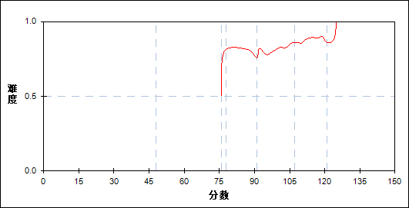

图 55 第第24题题分组难度曲线图

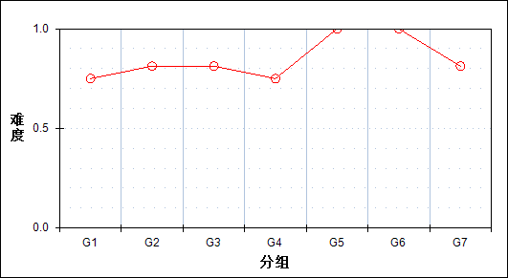

表 58 第第24题题分组分析表

| 分值 | G1 | G2 | G3 | G4 | G5 | G6 | G7 | 人数 | 比率(%) | 平均值 |
| --- | --- | --- | --- | --- | --- | --- | --- | --- | --- | --- |
| 2.0～ | 2 | 0 | 1 | 1 | 0 | 0 | 0 | 4 | 13.79 | 95.75 |
| 3.0～ | 1 | 3 | 1 | 2 | 0 | 0 | 3 | 10 | 34.48 | 105.90 |
| 4.0～ | 2 | 1 | 2 | 1 | 4 | 4 | 1 | 15 | 51.72 | 109.40 |
| 合计 | 5 | 4 | 4 | 4 | 4 | 4 | 4 | 29 | 100.00 | - |
| 得分率 | 0.75 | 0.81 | 0.81 | 0.75 | 1.00 | 1.00 | 0.81 | - | - | - |

* + 1. 第25题

表 59 第25题分析表

| 分类 | 人数 | 满分值 | 最大值 | 最小值 | 平均值 | 标准差 | 差异系数 | 得分率 | 鉴别指数 |
| --- | --- | --- | --- | --- | --- | --- | --- | --- | --- |
| 本学校 | 29 | 3 | 3.0 | 0.0 | 2.59 | 0.85 | 0.33 | 0.86 | 0.29 |
| 区整体 | 2306 | 3 | 3.0 | 0.0 | 1.48 | 1.38 | 0.93 | 0.49 | 0.89 |
| 市整体 | 21762 | 3 | 3.0 | 0.0 | 1.35 | 1.38 | 1.02 | 0.45 | 0.89 |
| 城区 | 13230 | 3 | 3.0 | 0.0 | 1.41 | 1.39 | 0.99 | 0.47 | 0.92 |
| 郊区 | 7871 | 3 | 3.0 | 0.0 | 1.23 | 1.35 | 1.10 | 0.41 | 0.83 |
| 示范校一 | 768 | 3 | 3.0 | 0.0 | 2.62 | 0.89 | 0.34 | 0.87 | 0.37 |
| 示范校二 | 642 | 3 | 3.0 | 0.0 | 2.50 | 0.97 | 0.39 | 0.83 | 0.36 |

图 56 第25题题难度曲线图

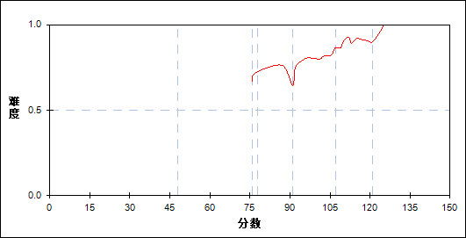

图 57 第第25题题分组难度曲线图

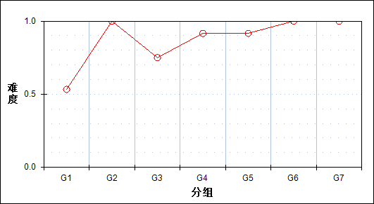

表 60 第第25题题分组分析表

| 分值 | G1 | G2 | G3 | G4 | G5 | G6 | G7 | 人数 | 比率(%) | 平均值 |
| --- | --- | --- | --- | --- | --- | --- | --- | --- | --- | --- |
| 0.0～ | 1 | 0 | 1 | 0 | 0 | 0 | 0 | 2 | 6.90 | 98.50 |
| 1.0～ | 1 | 0 | 0 | 0 | 0 | 0 | 0 | 1 | 3.45 | 77.00 |
| 2.0～ | 2 | 0 | 0 | 1 | 1 | 0 | 0 | 4 | 13.79 | 97.75 |
| 3.0～ | 1 | 4 | 3 | 3 | 3 | 4 | 4 | 22 | 75.86 | 109.91 |
| 合计 | 5 | 4 | 4 | 4 | 4 | 4 | 4 | 29 | 100.00 | - |
| 得分率 | 0.53 | 1.00 | 0.75 | 0.92 | 0.92 | 1.00 | 1.00 | - | - | - |

* + 1. 第26题

表 61 第26题分析表

| 分类 | 人数 | 满分值 | 最大值 | 最小值 | 平均值 | 标准差 | 差异系数 | 得分率 | 鉴别指数 |
| --- | --- | --- | --- | --- | --- | --- | --- | --- | --- |
| 本学校 | 29 | 5 | 5.0 | 5.0 | 5.00 | 0.00 | 0.00 | 1.00 | 0.00 |
| 区整体 | 2306 | 5 | 5.0 | 0.0 | 4.35 | 1.50 | 0.34 | 0.87 | 0.37 |
| 市整体 | 21762 | 5 | 5.0 | 0.0 | 4.25 | 1.62 | 0.38 | 0.85 | 0.45 |
| 城区 | 13230 | 5 | 5.0 | 0.0 | 4.22 | 1.67 | 0.40 | 0.84 | 0.49 |
| 郊区 | 7871 | 5 | 5.0 | 0.0 | 4.30 | 1.55 | 0.36 | 0.86 | 0.40 |
| 示范校一 | 768 | 5 | 5.0 | 0.0 | 4.81 | 0.88 | 0.18 | 0.96 | 0.13 |
| 示范校二 | 642 | 5 | 5.0 | 0.0 | 4.80 | 0.86 | 0.18 | 0.96 | 0.12 |

图 58 第26题题难度曲线图



图 59 第第26题题分组难度曲线图



表 62 第第26题题分组分析表

| 分值 | G1 | G2 | G3 | G4 | G5 | G6 | G7 | 人数 | 比率(%) | 平均值 |
| --- | --- | --- | --- | --- | --- | --- | --- | --- | --- | --- |
| 5.0～ | 5 | 4 | 4 | 4 | 4 | 4 | 4 | 29 | 100.00 | 106.31 |
| 合计 | 5 | 4 | 4 | 4 | 4 | 4 | 4 | 29 | 100.00 | - |
| 得分率 | 1.00 | 1.00 | 1.00 | 1.00 | 1.00 | 1.00 | 1.00 | - | - | - |

* + 1. 第27题

表 63 第27题分析表

| 分类 | 人数 | 满分值 | 最大值 | 最小值 | 平均值 | 标准差 | 差异系数 | 得分率 | 鉴别指数 |
| --- | --- | --- | --- | --- | --- | --- | --- | --- | --- |
| 本学校 | 29 | 6 | 6.0 | 4.0 | 5.48 | 0.81 | 0.15 | 0.91 | 0.10 |
| 区整体 | 2306 | 6 | 6.0 | 0.0 | 3.04 | 2.50 | 0.82 | 0.51 | 0.81 |
| 市整体 | 21762 | 6 | 6.0 | 0.0 | 2.76 | 2.54 | 0.92 | 0.46 | 0.84 |
| 城区 | 13230 | 6 | 6.0 | 0.0 | 2.85 | 2.57 | 0.90 | 0.47 | 0.87 |
| 郊区 | 7871 | 6 | 6.0 | 0.0 | 2.57 | 2.49 | 0.97 | 0.43 | 0.80 |
| 示范校一 | 768 | 6 | 6.0 | 0.0 | 5.07 | 1.75 | 0.35 | 0.85 | 0.44 |
| 示范校二 | 642 | 6 | 6.0 | 0.0 | 4.99 | 1.74 | 0.35 | 0.83 | 0.36 |

图 60 第27题题难度曲线图

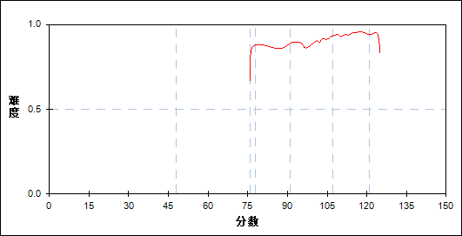

图 61 第第27题题分组难度曲线图

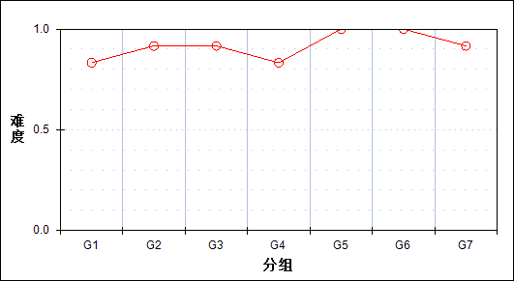

表 64 第第27题题分组分析表

| 分值 | G1 | G2 | G3 | G4 | G5 | G6 | G7 | 人数 | 比率(%) | 平均值 |
| --- | --- | --- | --- | --- | --- | --- | --- | --- | --- | --- |
| 4.0～ | 2 | 1 | 1 | 2 | 0 | 0 | 0 | 6 | 20.69 | 96.50 |
| 5.0～ | 1 | 0 | 0 | 0 | 0 | 0 | 2 | 3 | 10.34 | 107.67 |
| 6.0～ | 2 | 3 | 3 | 2 | 4 | 4 | 2 | 20 | 68.97 | 109.05 |
| 合计 | 5 | 4 | 4 | 4 | 4 | 4 | 4 | 29 | 100.00 | - |
| 得分率 | 0.83 | 0.92 | 0.92 | 0.83 | 1.00 | 1.00 | 0.92 | - | - | - |

* + 1. 第28题

表 65 第28题分析表

| 分类 | 人数 | 满分值 | 最大值 | 最小值 | 平均值 | 标准差 | 差异系数 | 得分率 | 鉴别指数 |
| --- | --- | --- | --- | --- | --- | --- | --- | --- | --- |
| 本学校 | 29 | 3 | 3.0 | 0.0 | 1.52 | 1.10 | 0.73 | 0.51 | 0.38 |
| 区整体 | 2306 | 3 | 3.0 | 0.0 | 0.66 | 1.06 | 1.59 | 0.22 | 0.61 |
| 市整体 | 21762 | 3 | 3.0 | 0.0 | 0.59 | 1.01 | 1.71 | 0.20 | 0.55 |
| 城区 | 13230 | 3 | 3.0 | 0.0 | 0.66 | 1.07 | 1.62 | 0.22 | 0.62 |
| 郊区 | 7871 | 3 | 3.0 | 0.0 | 0.46 | 0.88 | 1.92 | 0.15 | 0.43 |
| 示范校一 | 768 | 3 | 3.0 | 0.0 | 1.86 | 1.24 | 0.67 | 0.62 | 0.75 |
| 示范校二 | 642 | 3 | 3.0 | 0.0 | 1.54 | 1.20 | 0.78 | 0.51 | 0.57 |

图 62 第28题题难度曲线图

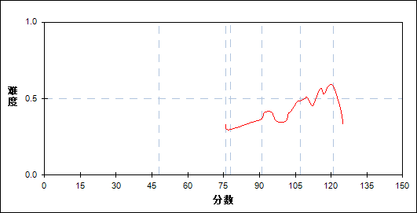

图 63 第第28题题分组难度曲线图

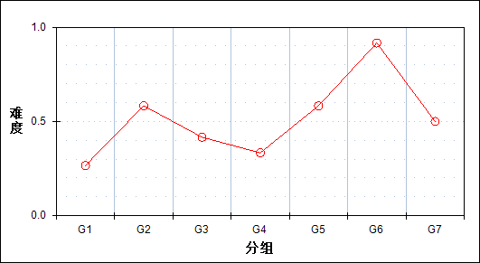

表 66 第第28题题分组分析表

| 分值 | G1 | G2 | G3 | G4 | G5 | G6 | G7 | 人数 | 比率(%) | 平均值 |
| --- | --- | --- | --- | --- | --- | --- | --- | --- | --- | --- |
| 0.0～ | 2 | 0 | 1 | 1 | 1 | 0 | 1 | 6 | 20.69 | 101.50 |
| 1.0～ | 2 | 2 | 2 | 2 | 1 | 0 | 1 | 10 | 34.48 | 103.00 |
| 2.0～ | 1 | 1 | 0 | 1 | 0 | 1 | 1 | 5 | 17.24 | 107.00 |
| 3.0～ | 0 | 1 | 1 | 0 | 2 | 3 | 1 | 8 | 27.59 | 113.63 |
| 合计 | 5 | 4 | 4 | 4 | 4 | 4 | 4 | 29 | 100.00 | - |
| 得分率 | 0.27 | 0.58 | 0.42 | 0.33 | 0.58 | 0.92 | 0.50 | - | - | - |

* + 1. 第29题

表 67 第29题分析表

| 分类 | 人数 | 满分值 | 最大值 | 最小值 | 平均值 | 标准差 | 差异系数 | 得分率 | 鉴别指数 |
| --- | --- | --- | --- | --- | --- | --- | --- | --- | --- |
| 本学校 | 29 | 3 | 3.0 | 0.0 | 2.00 | 1.14 | 0.57 | 0.67 | 0.46 |
| 区整体 | 2306 | 3 | 3.0 | 0.0 | 1.32 | 1.33 | 1.01 | 0.44 | 0.62 |
| 市整体 | 21762 | 3 | 3.0 | 0.0 | 1.15 | 1.32 | 1.15 | 0.38 | 0.59 |
| 城区 | 13230 | 3 | 3.0 | 0.0 | 1.24 | 1.33 | 1.07 | 0.41 | 0.65 |
| 郊区 | 7871 | 3 | 3.0 | 0.0 | 0.98 | 1.27 | 1.30 | 0.33 | 0.45 |
| 示范校一 | 768 | 3 | 3.0 | 0.0 | 2.29 | 1.08 | 0.47 | 0.76 | 0.46 |
| 示范校二 | 642 | 3 | 3.0 | 0.0 | 2.01 | 1.21 | 0.60 | 0.67 | 0.32 |

图 64 第29题题难度曲线图

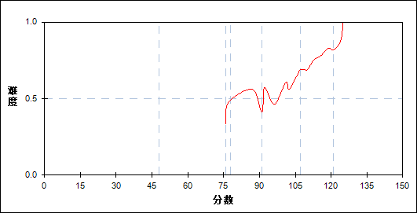

图 65 第第29题题分组难度曲线图

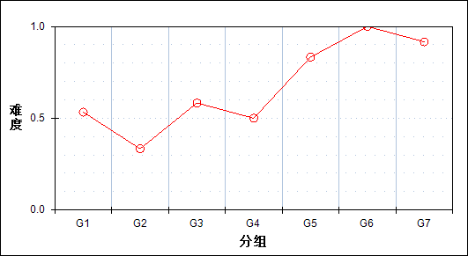

表 68 第第29题题分组分析表

| 分值 | G1 | G2 | G3 | G4 | G5 | G6 | G7 | 人数 | 比率(%) | 平均值 |
| --- | --- | --- | --- | --- | --- | --- | --- | --- | --- | --- |
| 0.0～ | 1 | 2 | 0 | 1 | 0 | 0 | 0 | 4 | 13.79 | 100.00 |
| 1.0～ | 2 | 1 | 2 | 1 | 1 | 0 | 0 | 7 | 24.14 | 97.00 |
| 2.0～ | 0 | 0 | 1 | 1 | 0 | 0 | 1 | 3 | 10.34 | 112.00 |
| 3.0～ | 2 | 1 | 1 | 1 | 3 | 4 | 3 | 15 | 51.72 | 111.20 |
| 合计 | 5 | 4 | 4 | 4 | 4 | 4 | 4 | 29 | 100.00 | - |
| 得分率 | 0.53 | 0.33 | 0.58 | 0.50 | 0.83 | 1.00 | 0.92 | - | - | - |

* + 1. 第30题

表 69 第30题分析表

| 分类 | 人数 | 满分值 | 最大值 | 最小值 | 平均值 | 标准差 | 差异系数 | 得分率 | 鉴别指数 |
| --- | --- | --- | --- | --- | --- | --- | --- | --- | --- |
| 本学校 | 29 | 5 | 2.0 | 0.0 | 0.17 | 0.46 | 2.67 | 0.03 | 0.10 |
| 区整体 | 2306 | 5 | 5.0 | 0.0 | 0.32 | 0.93 | 2.88 | 0.06 | 0.19 |
| 市整体 | 21762 | 5 | 5.0 | 0.0 | 0.26 | 0.84 | 3.24 | 0.05 | 0.14 |
| 城区 | 13230 | 5 | 5.0 | 0.0 | 0.32 | 0.95 | 2.96 | 0.06 | 0.19 |
| 郊区 | 7871 | 5 | 5.0 | 0.0 | 0.15 | 0.56 | 3.85 | 0.03 | 0.06 |
| 示范校一 | 768 | 5 | 5.0 | 0.0 | 1.29 | 1.78 | 1.38 | 0.26 | 0.57 |
| 示范校二 | 642 | 5 | 5.0 | 0.0 | 0.63 | 1.21 | 1.91 | 0.13 | 0.25 |

图 66 第30题题难度曲线图

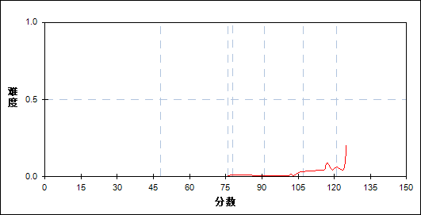

图 67 第第30题题分组难度曲线图

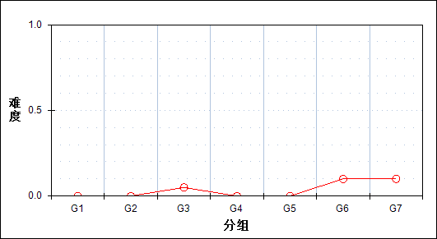

表 70 第第30题题分组分析表

| 分值 | G1 | G2 | G3 | G4 | G5 | G6 | G7 | 人数 | 比率(%) | 平均值 |
| --- | --- | --- | --- | --- | --- | --- | --- | --- | --- | --- |
| 0.0～ | 5 | 4 | 3 | 4 | 4 | 3 | 2 | 25 | 86.21 | 104.72 |
| 1.0～ | 0 | 0 | 1 | 0 | 0 | 0 | 2 | 3 | 10.34 | 116.00 |
| 2.0～ | 0 | 0 | 0 | 0 | 0 | 1 | 0 | 1 | 3.45 | 117.00 |
| 合计 | 5 | 4 | 4 | 4 | 4 | 4 | 4 | 29 | 100.00 | - |
| 得分率 | 0.00 | 0.00 | 0.05 | 0.00 | 0.00 | 0.10 | 0.10 | - | - | - |

* + 1. 第31题

表 71 第31题分析表

| 分类 | 人数 | 满分值 | 最大值 | 最小值 | 平均值 | 标准差 | 差异系数 | 得分率 | 鉴别指数 |
| --- | --- | --- | --- | --- | --- | --- | --- | --- | --- |
| 本学校 | 29 | 5 | 0.0 | 0.0 | 0.00 | 0.00 | 0.00 | 0.00 | 0.00 |
| 区整体 | 2306 | 5 | 1.0 | 0.0 | 0.02 | 0.13 | 7.83 | 0.00 | 0.01 |
| 市整体 | 21762 | 5 | 5.0 | 0.0 | 0.02 | 0.16 | 8.24 | 0.00 | 0.01 |
| 城区 | 13230 | 5 | 5.0 | 0.0 | 0.03 | 0.19 | 7.34 | 0.01 | 0.02 |
| 郊区 | 7871 | 5 | 2.0 | 0.0 | 0.01 | 0.10 | 10.12 | 0.00 | 0.00 |
| 示范校一 | 768 | 5 | 4.0 | 0.0 | 0.14 | 0.43 | 3.20 | 0.03 | 0.08 |
| 示范校二 | 642 | 5 | 1.0 | 0.0 | 0.03 | 0.17 | 5.89 | 0.01 | 0.02 |

图 68 第31题题难度曲线图



图 69 第第31题题分组难度曲线图



表 72 第第31题题分组分析表

| 分值 | G1 | G2 | G3 | G4 | G5 | G6 | G7 | 人数 | 比率(%) | 平均值 |
| --- | --- | --- | --- | --- | --- | --- | --- | --- | --- | --- |
| 0.0～ | 5 | 4 | 4 | 4 | 4 | 4 | 4 | 29 | 100.00 | 106.31 |
| 合计 | 5 | 4 | 4 | 4 | 4 | 4 | 4 | 29 | 100.00 | - |
| 得分率 | 0.00 | 0.00 | 0.00 | 0.00 | 0.00 | 0.00 | 0.00 | - | - | - |

1. 附录

**统计指标说明**

**一、难度**

难度是指题目的难易程度。

1、客观题的难度通常用通过率来表示，即答对人数与总人数的比值： 

2、主观题难度是全体被试在该题上的平均数与试题满分的比值： 

**二、区分度（相关系数）**

一般地，在教育考试测量中，区分度（相关系数）是指测验题目对学业水平不同的考生的区分程度或鉴别能力。

1、客观题的区分度为点二列相关法： 

2、主观题的区分度为积差相关法： 

科恩（1998）关于相关系数划分的建议

|  |
| --- |
| 相关程度 负相关 正相关 |
| 低 -0.29至-0.10 0.10至0.29 |
| 中 -0.49至-0.30 0.30至0.49 |
| 高 -1.00至-0.50 0.50至1.00 |

**三、鉴别指数**

鉴别指数是指测验对考生实际水平的区分程度。本数据报告采用高低分组法，即按照测验总分，由低到高依次排列分数，分别取出高分组（前27%考生）与低分组（后27%考生），计算这两组考生的试题得分率的差值。

艾贝尔关于鉴别指数法区分度的标准

|  |
| --- |
| 鉴别指数 评价 |
| 大于0.40 优秀 |
| 0.30至0.39 合格 |
| 0.20至0.29 尚可,需要修改 |
| 小于0.20 应淘汰 |

**四、平均数**

平均数是表示一组数据的集中情况。常用的是算术平均数，对于未分组的原始数据，算术平均数是所有数据的总和除以数据的个数：



**五、标准差**

标准差是表示数据分散程度的统计指标。它是每个数据与该组数据平均数之差平方后的均值的平方根： 

**六、差异系数**

差异系数可对不同样本观测结果的离散程度直接进行比较。它是样本标准差与其平均数的百分比： 

**七、相关分析**

相关分析用于反映两个变量之间的关联程度。常用积差法来测定相关系数：



**八、信度系数**

系数(内部一致性信度)说明考试内部所有题目之间的一致性程度。同质性信度高说明考试所测的内容或特质的相似性高。



K表示题目数量，表示所有被试在第i题上的分数变异，表示考试分数总分的变异。



**九、正态分布曲线的峰度和偏度**

峰度反映了与正态分布相比，随机变量分布的尖锐度或平坦度。偏度描述了随机变量分布相对其均值的不对称程度。当随机变量x服从正态分布时，其偏度、峰度v=0。比如偏度<0，说明数据的分布较正态分布而言为左偏，拖了一条长尾在左边；峰度>0，说明数据的分布情况较正态分布而言要陡峭。



**十、分组**

参加分析的全体考生本科目成绩按升序排列后，根据人数平均分为七组。